Івано-Франківський національний технічний університет нафти і газу

Інститут архітектури та будівництва "ІФНТУНГ - ДонНАБА",
Кафедра архітектури і дизайну
Брилінський Андрій Олександрович
_____________________________________________________________________________________________
(прізвище, ім’я, по батькові)

УДК 725
(індекс)

МАГІСТЕРСЬКА РОБОТА

«Концептуальні підходи до проєктування висотних житлових будинків з вбудованими багатофункціональними приміщеннями» .
(назва роботи)

Архітектура та містобудування .
(назва освітньої програми)

191 Архітектура та містобудування .
(шифр і назва спеціальності)

Брилінський А.О.
(підпис, ініціали та прізвище здобувача освітнього ступеня)

Науковий керівник _к.арх., доцент кафедри АіД Кельба С.С.__________________
(прізвище, ім’я, по батькові, науковий ступінь, вчене звання)

Допущено до захисту
Завідувач кафедри архітектури і дизайну
проф. Олексій ЯЩЕНКО
(посада) (підпис) (дата) (ініціали та прізвище)

Рецензент

Віталій ВʼЯЗОВСЬКИЙ
(посада) (підпис) (дата) (ініціали та прізвище)

Робота містить результати власних досліджень. Використання ідей, результатів і текстів інших авторів мають посилання на відповідне джерело
Івано-Франківськ – 2025
Івано-Франківський національний технічний університет нафти і газу
____________________________________________________________________________________________________________________________
(повне найменування закладу вищої освіти)

Інститут архітектури та будівництва "ІФНТУНГ - ДонНАБА",.

Кафедра архітектури і дизайну .
Освітній рівень магістр
Спеціальність 191 Архітектура та містобудування .
(шифр і назва)

ЗАТВЕРДЖУЮ
Завідувач кафедри __________
Олексій ЯЩЕНКО .
«____» ________________ 2025 рік

З А В Д А Н Н Я

НА МАГІСТЕРСЬКУ РОБОТУ СТУДЕНТОВІ

_____________________ Брилінський Андрій Олександрович________________________________
(прізвище, ім’я, по батькові)
1. Тема роботи _________________________________________________________________
«Концептуальні підходи до проєктування висотних житлових будинків з вбудованими багатофункціональними приміщеннями» .
керівник роботи _Кельба С.С., к.арх., доцент кафедри АіД__________________________,
(прізвище, ім’я, по батькові, науковий ступінь, вчене звання)
затверджені наказом закладу вищої освіти від “6” жовтня 2025 року № 607/7
2. Строк подання студентом роботи _______________________________________________
3. Вихідні дані до роботи ________________________________________________________
__________________________________________________________________________________________________________________________________________________________________________________________________________________________________________
4. Зміст розрахунково-пояснювальної записки (перелік питань, які потрібно розробити)
______________________________________________________________________________
______________________________________________________________________________
____________________________________________________________________________________________________________________________________________________________
5. Перелік графічного матеріалу (з точним зазначенням обов’язкових креслень) _________
______________________________________________________________________________
__________________________________________________________________________________________________________________________________________________________________________________________________________________________________________

6. Консультанти розділів роботи
Розділ | Прізвище, ініціали та посада  консультанта | Підпис, дата
Розділ | Прізвище, ініціали та посада  консультанта | завдання видав | завдання  прийняв
I | Кельба С.С., к.арх., доцент кафедри АіД
II | Кельба С.С., к.арх., доцент кафедри АіД
III | Кельба С.С., к.арх., доцент кафедри АіД

7. Дата видачі завдання _________________________________________________________

КАЛЕНДАРНИЙ ПЛАН

№  з/п | Назва етапів магістерської  роботи | Термін виконання етапів роботи | Примітка

Студент ___________ _Гоголь Р.Р.________
( підпис ) (прізвище та ініціали)

Керівник роботи ___________ _Смадич І.П. ____
( підпис ) (прізвище та ініціали)

Зміст
Вступ
Розділ І. Світовий досвід проєктування висотних будівель
Висновок до розділу І
Розділ ІІ. Еволюція висотних багатофункціональних комплексів
Висновок до розділу ІІ
Розділ ІІІ. Новітні методи проєктування. Особливості функціонального зонування та компенсації прибудинкової території.
Висновок до розділу ІІІ
Розділ ІV. Нормативно-правові та містобудівні обмеження
Висновок до розділу ІV
Розділ V. Проєктна пропозиція
Висновок до розділу V
Актуальність теми: Не можна не відзначити той факт, що на сьогоднішній день урбанізовані системи переживають період трансформації. Зокрема, ми спостерігаємо тенденцію до суттєвого ущільнення забудови, що особливо відчутно в центральних частинах міст. Враховуючи постійне здорожчання земельних ресурсів, а також обмеженість територій, придатних для нового будівництва, вихід один — розвиток міста по вертикалі. Це вже не стільки питання престижу, скільки економічна необхідність.
Та одночасно з цим, традиційна практика зведення монофункціональних висотних житлових будинків демонструє свою неспроможність відповідати вимогам сталого розвитку. Насамперед, це призводить до так званої маятникової міграції, коли зранку всі їдуть з району, а ввечері повертаються, створюючи колапс на дорогах. На зміну їм приходить концепція багатофункціональних житлових комплексів, які розглядаються як вертикальна проекція міського кварталу, де поєднуються функції житла, праці, обслуговування та рекреації.
Особливої актуальнотсі набуває проблема проєктування таких об'єктів в умовах існуючої ущільненої забудови та обмеженої земельної ділянки. Це вимагає від архітектора пошуку принципово нових концептуальних підходів, де відсутність значної прибудинкової території компенсується новими об'ємно-просторовими рішеннями: використання стилобатних частин, експлуатованих покрівель, створенням вертикальних рекреаційних буферів та інтеграцією громадських просторів безпосередньо в структуру будівлі.
Потреба переосмислення функціональної структури висотного житла, забезпечення пожежної безпеки, соціального комфорту та енергоефективності в умовах чітких містобудівних обмежень визначає актуальність теми магістерської роботи «Концептуальні підходи до проєктування висотних житлових будинків з вбудованими багатофункціональними приміщеннями». Дослідження напрямлене на розробку ефективної архітектурної моделі, здатної забезпечити високу якість життя на обмеженій території, відповідаючи сучасним світовим тенденціям вертикального урбанізму.
Об’єкт дослідження: Висотні житлові будинки з вбудованими багатофункціональними приміщеннями.
Предмет дослідження: Архітектурно-планувальна організація та принципи функціонального зонування висотних житлових будинків з вбудованими приміщеннями в умовах обмеженої земельної ділянки.
Мета роботи: Розробка концептуальних архітектурно-планувальних принципів формування висотних житлових будинків з вбудованими багатофункціональними приміщеннями, що забезпечують створення комфортного та безпечного житлового середовища в умовах обмеженої земельної ділянки та ущільненої міської забудови.
Завдання роботи:
- Проаналізувати передовий світовий досвід проєктування висотних будівель, систематизувавши сучасні об'ємно-просторові рішення..
- Дослідити еволюцію та сучасні тенденції розвитку архітектурної типології висотних багатофункціональних комплексів.
- Узагальнити сучасні методи проєктування, зокрема принципи «вертикального урбанізму», біокліматичної архітектури та інноваційні конструктивні системи.
- Визначити нормативно-правові та містобудівні обмеження розміщення висотних об'єктів в умовах дефіциту території.
- Виявити особливості функціонального зонування, розмежування потоків, та сформулювати принципи компенсації прибудинкової території за рахунок використання стилобатів, експлуатованих покрівель та рекреаційних буферних зон.
- Розробити проєктну пропозицію висотного житлового будинку з урахуванням виявлених принципів та конкретної містобудівної ситуації.
Тема дослідження: Концептуальні підходи до проєктування висотних житлових будинків з вбудованими багатофункціональними приміщеннями.
Мета дослідження: На основі аналізу світових тенденцій «вертикального урбанізму» розробити концептуальні підходи та архітектурно-планувальні принципи формування висотних житлових комплексів в умовах обмеженої земельної ділянки.
Об'єкт дослідження: Висотні багатофункціональні житлові комплекси.
Предмет дослідження: Концептуальні підходи, принципи функціонального зонування та архітектурно-планувальної організації висотних житлових будинків з вбудованими приміщеннями.
Межі дослідження: Умови ущільненої забудови великого міста та дефіциту вільних територій (обмежена земельна ділянка);
Методи дослідження:
- Аналітичний метод: збір та аналіз літературних джерел, нормативної бази (ДБН, ДСТУ) та проєктних матеріалів;
- Метод порівняльного аналізу: вивчення закордонного та вітчизняного досвіду проєктування висотних БФК;
- Графоаналітичний метод: систематизація функціональних схем та зонування;
- Метод архітектурного моделювання: розробка варіантів об'ємно-просторового рішення.
Передбачувані результати дослідження: Розробка концептуального проєкту висотного комплексу, що забезпечує комфортне середовище на обмеженій ділянці.
Наукова новизна: Узагальнено принципи «вертикального урбанізму» та адаптовано їх до умов ущільненої забудови; обґрунтовано методи використання вертикальних просторів (експлуатованих покрівель) як інструменту соціалізації та компенсації відсутності прибудинкової території.
Практичні результати: На основі виявлених концептуальних підходів розроблено проєктну пропозицію висотного багатофункціонального житлового будинку з вирішенням питань відокремленої прибудинкової території (використання стилобату), самостійної генерації енергії, пожежної безпеки в умовах обмеженої ділянки, та поєднання всіх основних потреб у межах однієї будівлі.

Розділ І. Світовий досвід проєктування висотних будівель
Platonian tower in Lima
Архітектори: TAMMO PRINZ ARCHITECTS
Конкурсна робота нового житлового хмарочоса в Лімі, Перу, пропонує використання платонічних тіл для створення виразних інтер’єрних і екстер’єрних просторів.
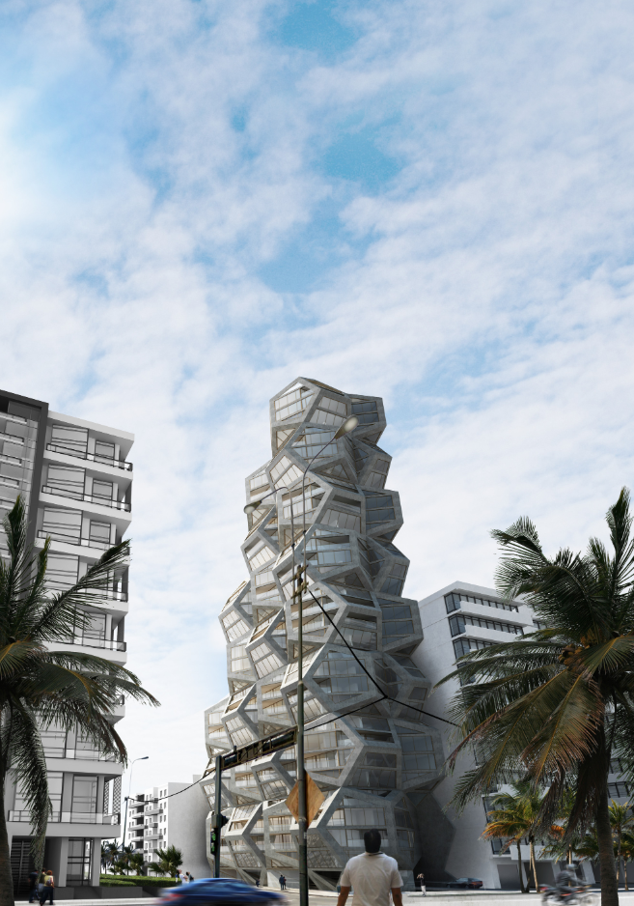
У основі проєкту - бетонна структура у вигляді додекаедра, навколо якої організовані менші кубічні елементи, що утворюють функціональні житлові простори. Взаємозв'язок цих двох просторових якостей — внутрішнього та зовнішнього — створює унікальні зони, які можна використовувати як розширення житлової площі або як балконоподібні відкриті простори.
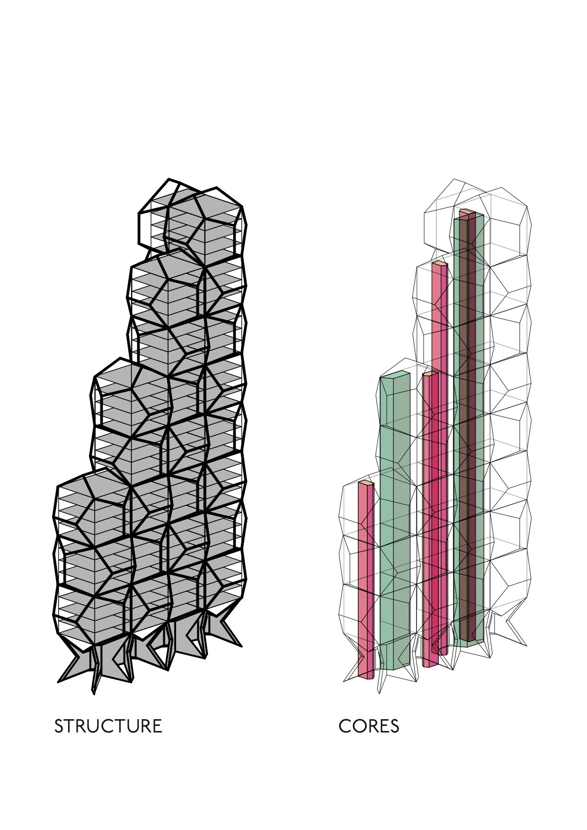
Проєкт також враховує потребу в більших громадських просторах для Ліми, пропонуючи велику заглиблену площу, де природне освітлення потрапляє до багатофункціонального простору завдяки великим порожнинам на нижніх рівнях будівлі. Спеціально спроєктовані кольорові сходи, що ведуть до площі, розривають бетонну структуру, створюючи атмосферу для взаємодії перехожих з простором.
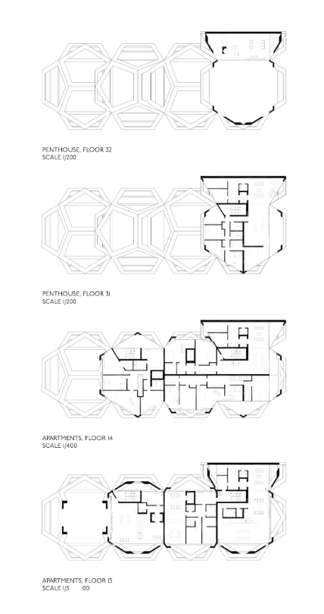
Завдяки можливості розрізати додекаедр, щоб утворити плоску сторону, архітектори Таммо Прінц хочуть використати цей модульний підхід для ряду майбутніх житлових проєктів. Може бути, що в найближчому майбутньому ми побачимо більше архітектури, натхненної геометрією.
One Madison
Архітектор: CetraRuddy
Площа: 16 763 м²
Рік: 2013
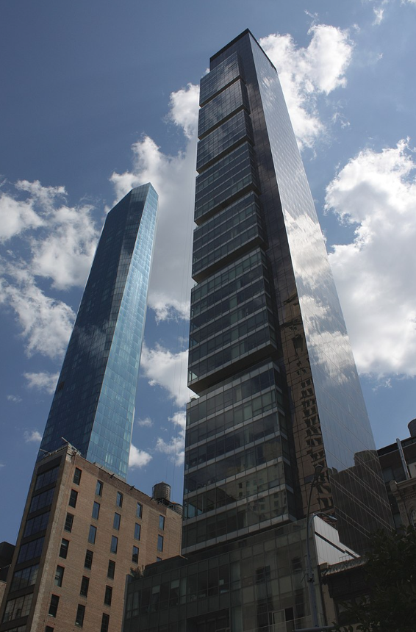
One Madison — це висока, стрінка і лаконічна будівля в Нью-Йорку, спроєктована архітектурною фірмою CetraRuddy. Розташована на перехресті 23-ї вулиці та Мадісон-авеню в Манхеттені, вона має 60 поверхів і являєтся житловим комплексом з розкішними апартаментами, що пропонують панорамні види на місто та Центральний парк. Поперечний переріз будівлі має розміри 15,25 м х 16,15 м, що робить One Madison однією з найвужчих будівель у Нью-Йорку з висотою до 189,3 м. Її співвідношення висоти до ширини становить 12:1, що надає будівлі елегантну і струнку форму.
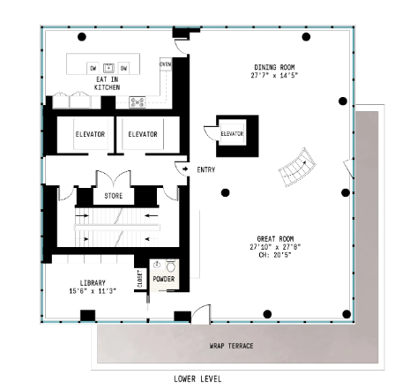
Перші п'ять поверхів One Madison містять торгові та комерційні приміщення на нижньому рівні, над якими розташовані технічні простори та зони для мешканців. Ці п'ять поверхів утворюють основу для головної частини будівлі, яка частково виступає над існуючим триповерховим будинком на сході. Для забезпечення стійкості відд бічних вітрів і можливих сейсмічних навантажень, конструкція включає внутрішні несучі стіни, виконані з міцного бетону, що мають форму хреста в центрі будівлі, замість традиційного зовнішнього розташування.
One Madison також оснащена спеціальною системою амортизації, що складається з трьох U-подібних залізобетонних резервуарів з водою на даху. Ця система допомагає знижувати коливання будівлі до 3%, компенсуючи її бічний рух. Таке інженерне рішення забезпечує високу стійкість будівлі, зберігаючи її елегантний вигляд і функціональність.
Цей проєкт – це прекрасний приклад, де показано що висока та струнка архітектура може мати в собі розкіш, компактність і передові інженерні рішення. One Madison зберігає свою привабливість,, як один з найкращих прикладів сучасної житлової архітектури Нью-Йорка.
432 Park Avenue
Архітектор: Rafael Viñoly Architects
Площа: 71 630 м²
Рік: 2015
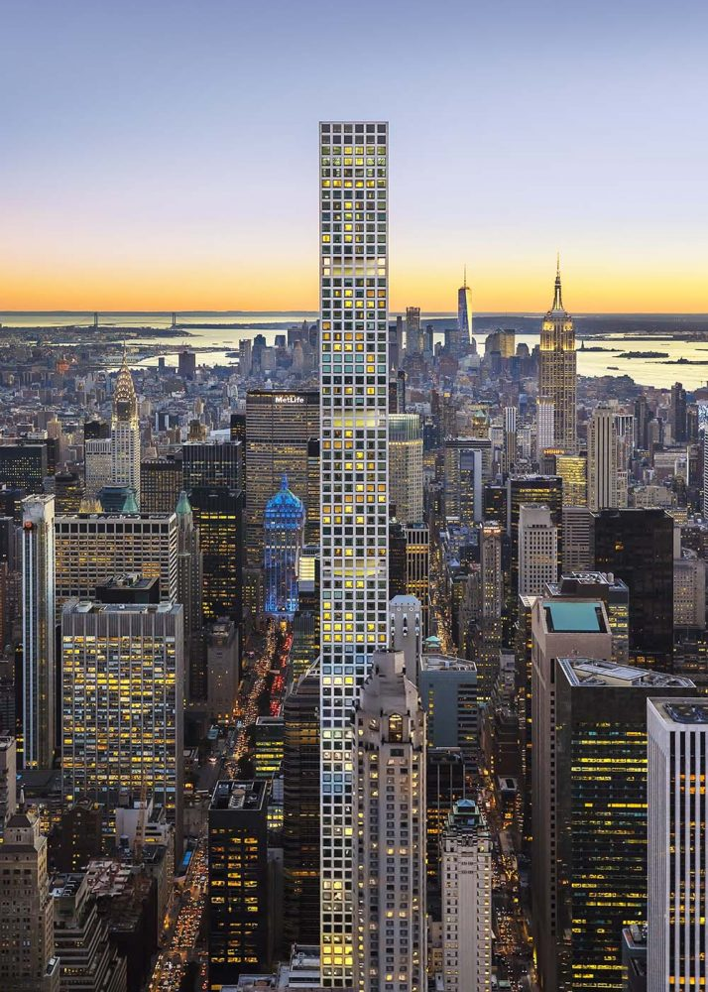
432 Park Avenue — це висока та елегантна будівля, яка стала невідємною частиною горизонту Нью-Йорка, розташована на перехресті Парк-Авеню та Східної 57-ї вулиці. Будівля висотою 425,5 метра з 1:15 коефіцієнтом стрункості вирізняється своєю компактною формою та геометричною чистотою. Вона складається з семи «незалежних» блоків, які розміщені один на одному з проміжками, що дозволяють ослабити вітрові навантаження і забезпечують стабільність конструкції.
На верхніх 54 поверхах розташовані 106 житлових одиниць з панорамними видами та гнучким плануванням, що дозволяє створювати індивідуальні варіанти квартир. Кожен поверх має площу близько 812 квадратних метрів, і може вміщувати від однієї до чотирьох квартир. Висота стель досягає 3,8 метра, що забезпечує відчуття простору.
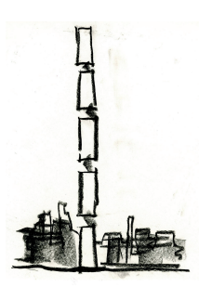
Нижні рівні будівлі відведені для обслуговуваня мешканців, включаючи ресторан, спа-центр, басейн і підземний паркінг. Вежа поєднує в собі сучасний стиль з функціональністю, створюючи цікавий та ефектний архітектурний об'єкт на фоні всього міста.
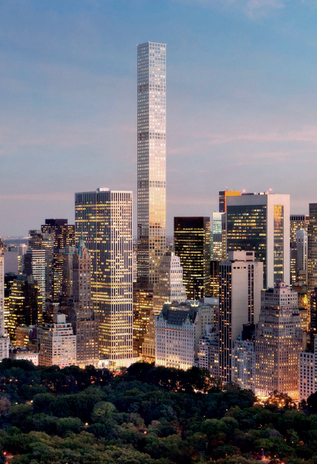
126 Greenwich Avenue
Архітектор: Rafael Viñoly Architects
Площа: 42 740 м²
Рік: 2018
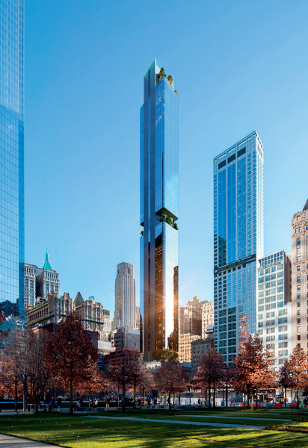
125 Greenwich Street, розташована на розі Грінвіча та Темз-стріт у нижньому Манхеттені це нетиповий, оригінальний підхід до дизайну житлових будівель Нью-Йорку. Архітектори з Rafael Viñoly Architects відмовилися від модної тенденції будувати вузькі й високі хмарочоси, що максимально використовують дозволену висоту, і створили будівлю з більш широкою підлогою та зменшеним висотним профілем. Таким чином, їм це дозволило зробити просторіші планування квартир та забезпечити більш гармонійну інтеграцію в контекст навколишнього середовиащ.
Зменшена висота забезпечує гармонійне сусідство з новими будівлями Світового торгового центру, що вже зведені або знаходяться на етапі стройки.
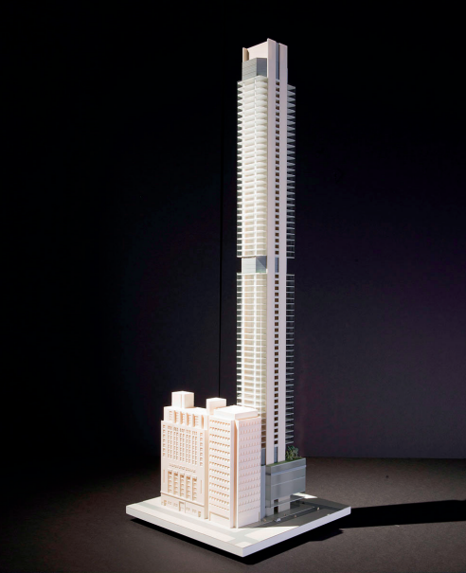
Структурні стіни у вигляді балок підтримують основний каркас, що дозволяє мінімізувати кількість внутрішніх колон. Завдяки цьому, планування на поверхах забезпечує як простір, так і гнучкість для різноманітних варіантів квартир.
Форма вежі, схожа на паралелограм, який піднімається догори на 274 метри, з великими вікнами, що відкривають вражаючі види на місто. Технічні поверхи мають шестигранну форму і служать не тільки структурними елементами, але й візуальними розривами в скляному фасаді. У верхніх поверхах розташовані зручності для мешканців, а саме такі як: конференц-зали, фітнес і спа, бібліотека, ігрові зони, демонстраційна кухня та бар.
Перші три поверхи комерційних приміщень уздовж Грінвіча та Темз-стріт утворюють активне міське середовище, і чудово поєднуються із культурними та громадськими просторами на півночі.
The Blox (56 Leonard Street)
Архітектор: Herzog & de Meuron
Площа: 46 000 м²
Рік: 2017
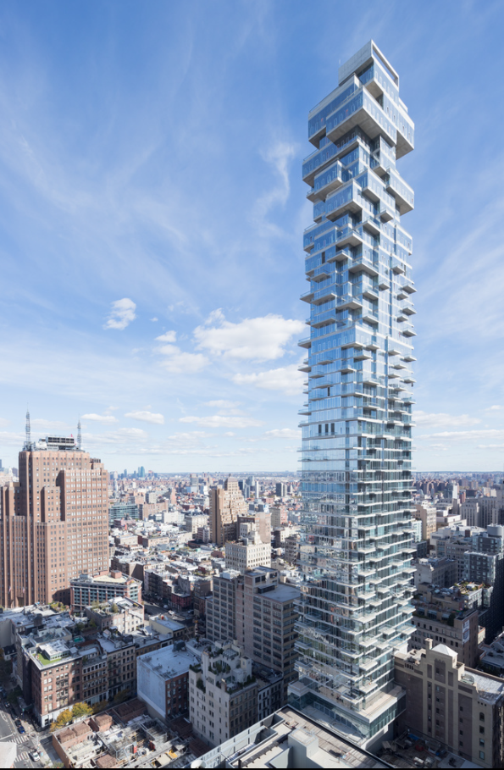
56 Leonard Street, розташована в Нью-Йорку, є відповіддю на монотоність та повторюваність традиційних житлових веж. Архітектори Herzog & de Meuron зробили проєкт, в якому кожна квартира виглядає як окремий будинок, що підноситься в небі. Основним принципом дизайну стала ідея «пікселізації» кімнат, де кожен піксель формує загальний обсяг вежі, а її фасад показує цю концепцію через балкони, виступи та тераси, що додають особливості кожній квартирі.
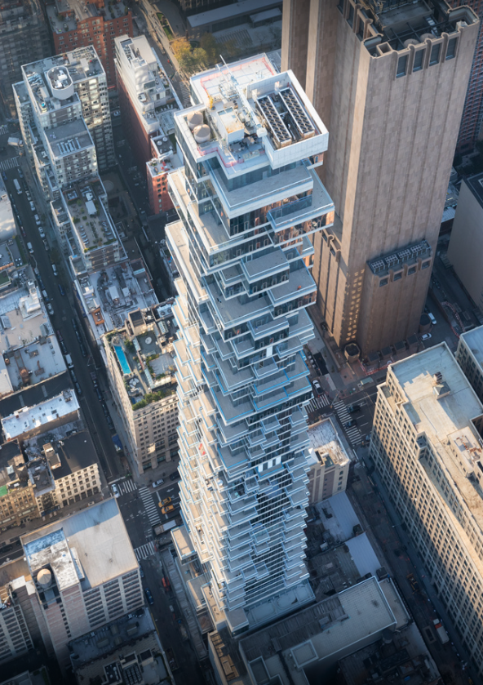
Вежа складається з різних за розмірами елемнтів, що включають не лише житлові приміщення, а й лобі, гаражі та зони для відпочинку. Такий підхід дозволяє будівлі гармонічно інтегруватися в архітектурний контекст. Верхня частина будинку, яка найбільш виразно виділяється, містить великий набір пентхаусів з просторими терасами, що дозволяє захопити унікальні види на місто.
Будівля також виділяється своїм конструктивним підходом. Горизонтальні бетонні плити та виставлені на показ бетонні колони/підлони створюють ефект голої конструкції, показуючи брутальність та міцність. Тільки 5 з 145 квартир мають однакове плануваня, що забезпечує кожному мешканцю унікальний житловий простір.
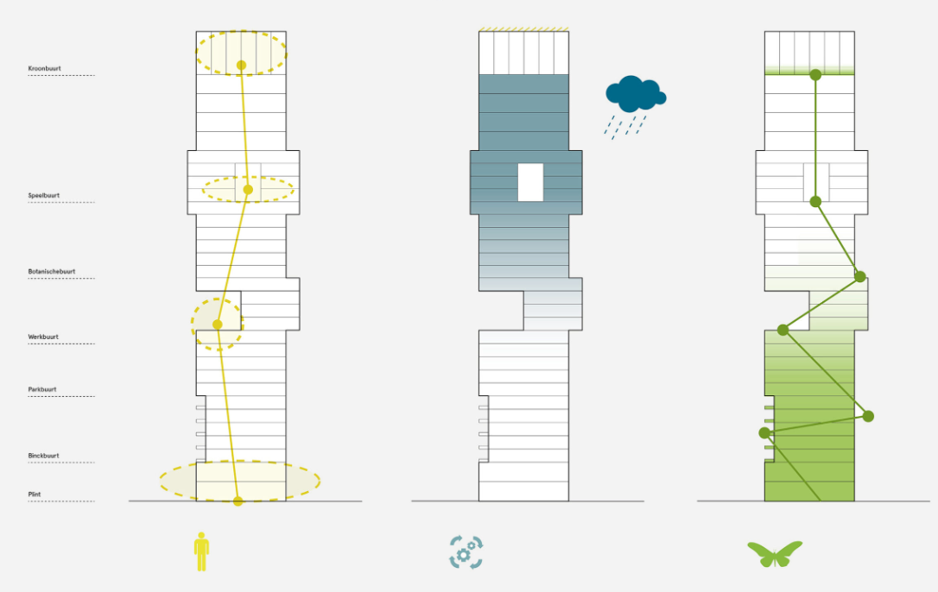
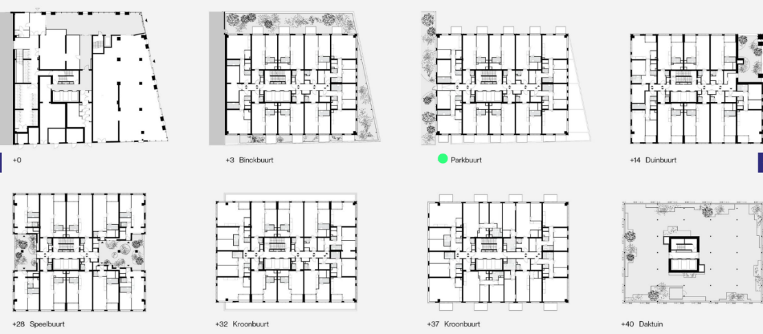
Проєкт направлений на інтеграцію природи. Зелені фасади очищують повітря, знижують температуру й підтримують біорізноманіття. Громадські сади сприяють активному способу життя.
Фасад будівлі поєднує метал, скло та червонуваті панелі, відсилаючись на промислову історію району. Завдяки розумному розташуванню блоків забезпечується оптимальне освітлення та захист від вітру.
The Blox є орієнтиром у міському просторі. Це більше, ніж просто висотний будинок — це модель міського життя майбутнього, де поєднано екологічність, соціальну взаємодію та комфорт.
Stainway Hall (111 West 57th Street)
Архітектор: SHoP Architects
Площа: 28 170 м²
Рік: 2022
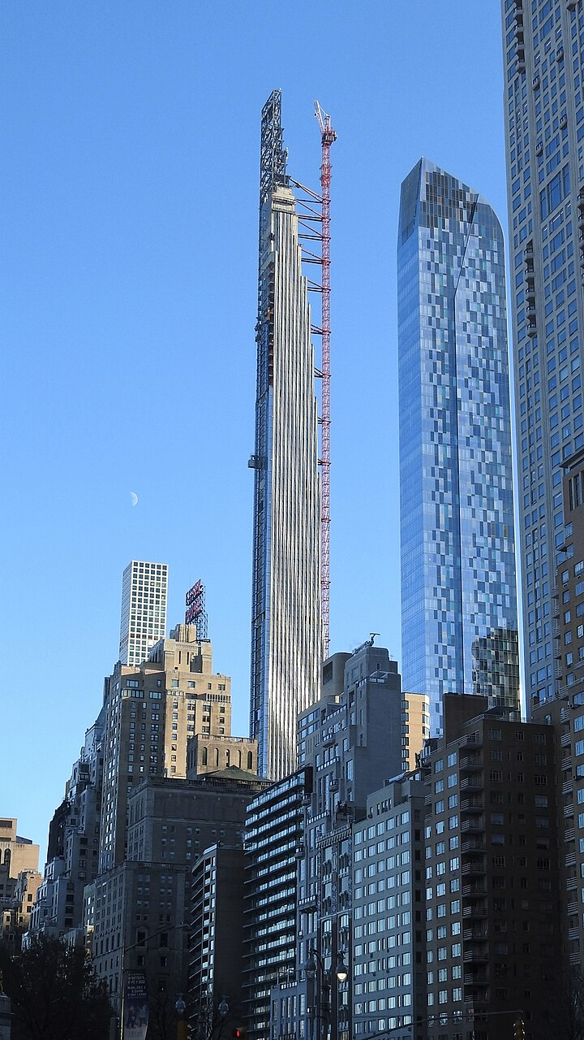
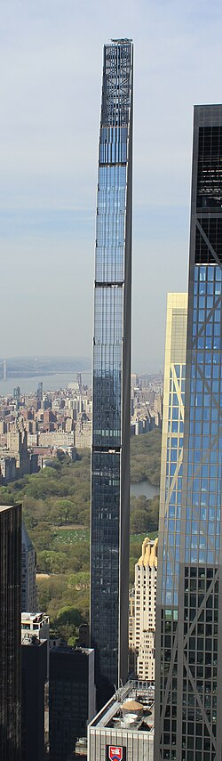
111 West 57th Street, відома як Steinway Tower, є одним із найвищих житлових хмарочосів у Західній півкулі та розташований на «Billionaires' Row» у Мідтауні Манхеттена, поруч із Центральним парком. Ця будівля унікально поєднує історичну Steinway Hall, яка спочатку слугувала магазином і концертним залом компанії Steinway & Sons, із сучасною надвисокою вежею, що має співвідношення ширини до висоти 1:24, що робить її найтоншим хмарочосом у світі.
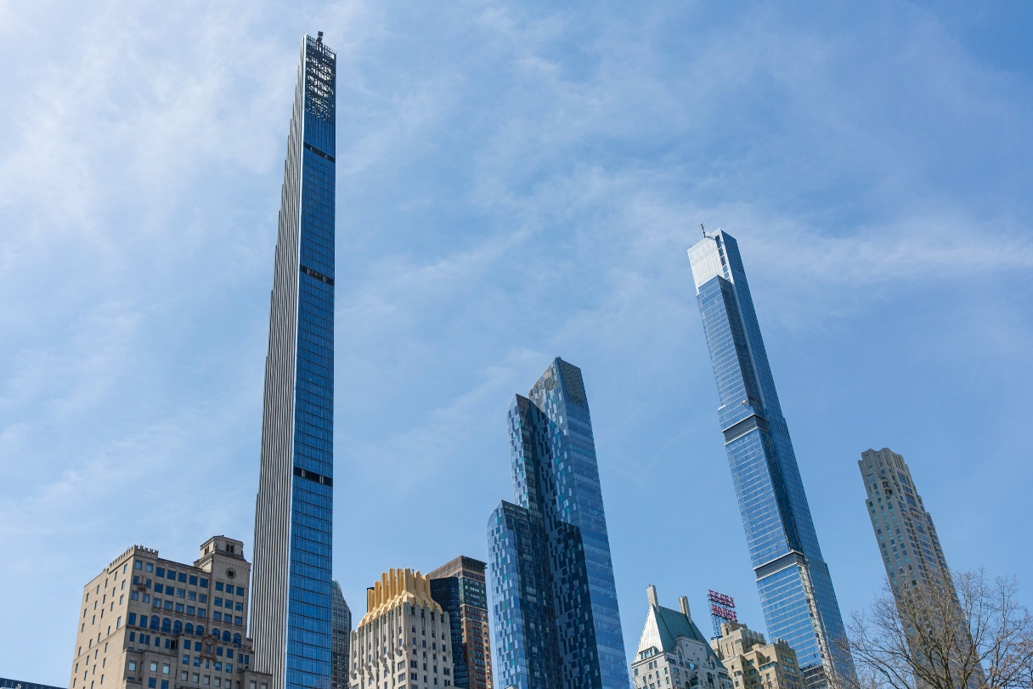
В оздобленні фасадів застосовано комбінацію скла та бронзи, що стилістично пов’язує об’єкт із класичною забудовою міста. Висота споруди сягає 435 м. Проектом передбачено розміщення 60 житлових одиниць підвищеної комфортності. Показово, що забудовник не зніс, а інтегрував у структуру комплексу історичну будівлю Steinway Hall, провівши повний комплекс реставраційних робіт.

Вежа оснащена демпфером масою 800 тонн для зменшення коливань від вітру, а її інтер’єри від Studio Sofield поєднують сучасну розкіш із елементами стилю "золотої ери" Нью-Йорка. Будівництво почалося у 2014 році, але через фінансові труднощі завершилося лише у 2021 році; проєкт реалізували JDS Development Group, Property Markets Group та Spruce Capital Partners. Критики називають вежу "елегантним переосмисленням класичних ступінчастих хмарочосів", і вона стала новою іконою skyline Нью-Йорка завдяки своїй витонченій формі.
Muraba Veil
Архітектор: RCR Arquitectes
Площа: 26 324 м²
Рік: 2024-2028
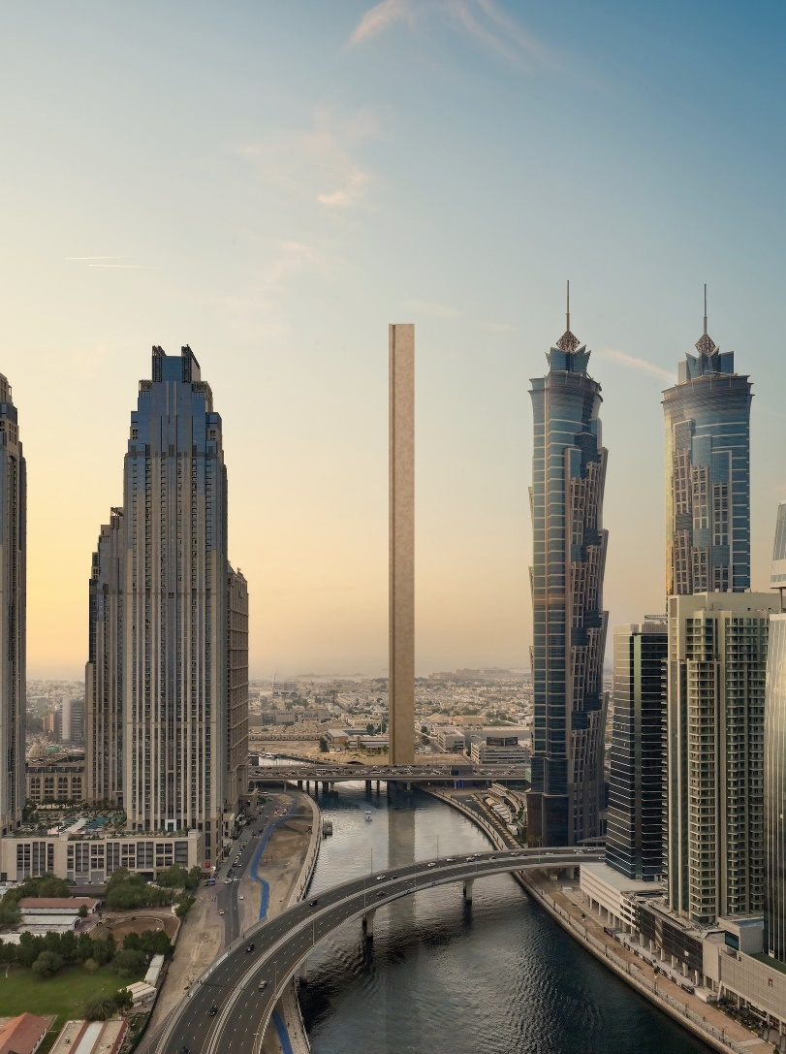
Muraba Veil — це 73-поверховий житловий хмарочос заввишки 380 метрів, розташований уздовж Дубайського водного каналу в районі Аль-Васл, поруч із Шейх Заєд Роуд. Будівля має унікальну ширину лише 22,5 метра, що робить її одним із найтонших хмарочосів у світі. Вона вміщує 131 розкішну квартиру, кожна з яких займає всю ширину поверху, пропонуючи двонаправлені види на місто та канал.
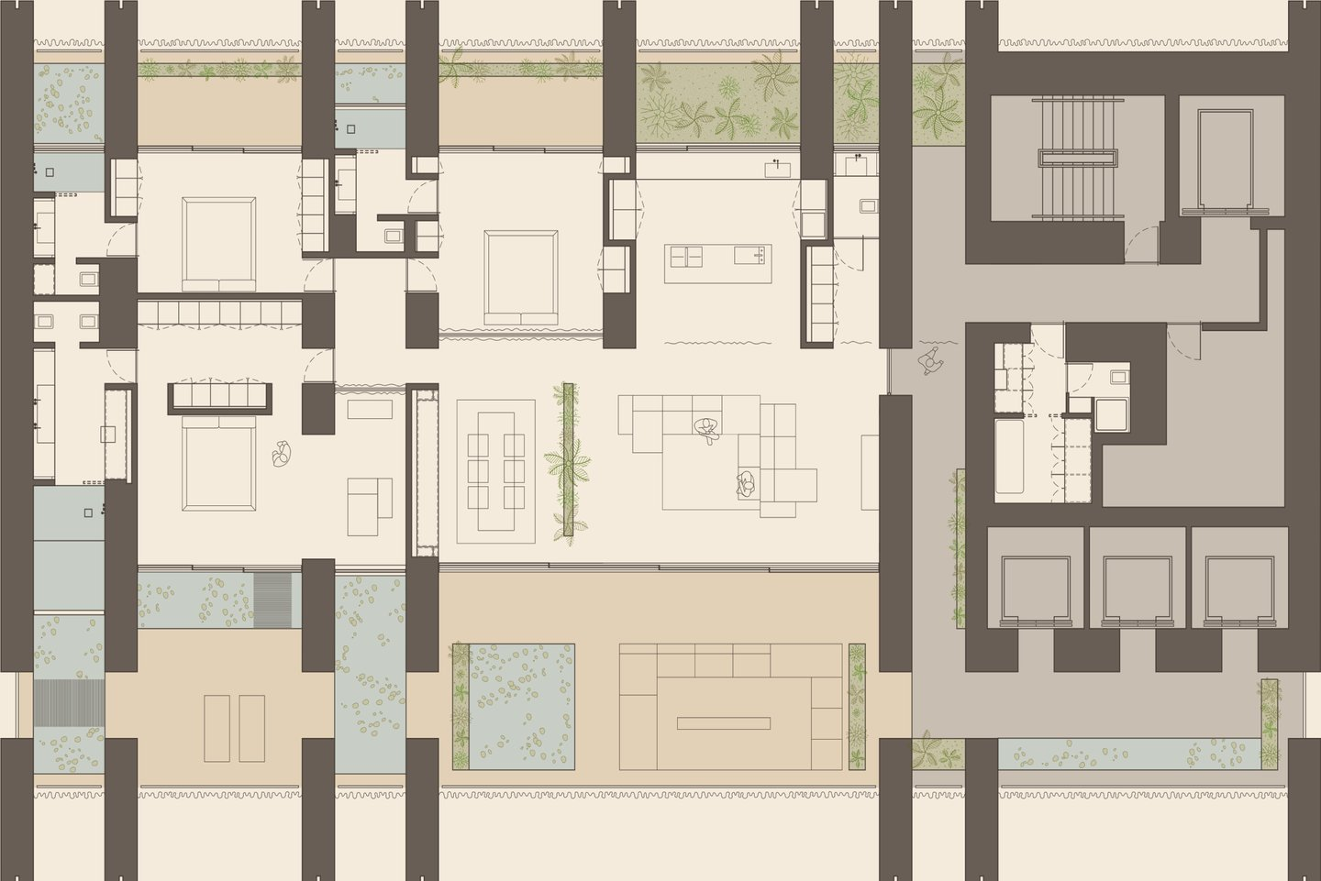
Фасад будівлі покритий пористою сіткою з нержавіючої сталі, яка нагадує традиційні арабські машрабії, забезпечуючи тінь і природну вентиляцію. Дизайн натхненний традиційними арабськими будинками з внутрішніми двориками, адаптованими до сучасного висотного будівництва. Кожна резиденція має просторі тераси з видами на Дубай, а інтер’єри поєднують розкіш із природними елементами, такими як зелень і вода, каміння. У вежі є підземний спа-центр із басейнами, тренажерним залом і зонами відпочинку, що нагадують оазис у дюнах. Серед інших зручностей у будівлі є ресторан на даху, приватний кінотеатр, галерея, корт для падл-тенісу та конференц-зали.

Автори проекту ставили за мету не просто створити чергову «висотку», а інтегрувати її в локальний культурний та кліматичний контекст. Будівля позиціонується як оаза приватності в урбанізованому середовищі. Завдяки нестандартним фасадним рішенням та увазі до деталей, цей об'єкт розглядається фахівцями як приклад нового підходу до архітектури Дубая, що відходить від звичної гігантоманії в бік витонченості..

The Villas (220 Central Park South)
Архітектор: Robert A.M. Stern Architects
Площа: 36 849 м²
Рік: 2018
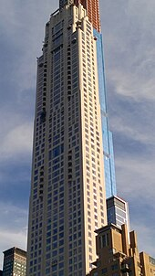
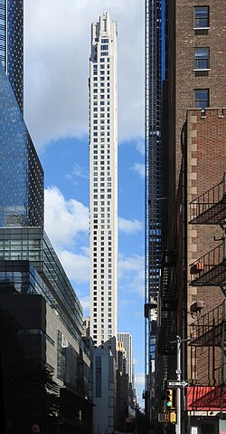
220 Central Park South, спроєктований Robert A.M. Stern Architects, є втіленням сучасного класицизму у Мідтауні Манхеттена. Комплекс складається з двох частин: 70-поверхової вежі заввишки 290 метрів і прилеглої 18-поверхової секції "The Villas", об’єднаних схожими матеріалами. Фасад облицьований вапняком "Alabama Silver Shadow", що відсилає до традиційних нью-йоркських будівель довоєнної епохи.
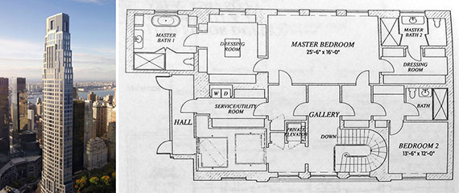
Вертикальні акценти багатоповерхівки підкреслені тонкими пілястрами та уступами, які поступово звужуються до вершини, створюючи елегантний силует, що контрастує сучасними скляними хмарочосами поруч. Вікна з бронзовими рамами та декоративні карнизи додають фасаду об’єму. Ритмічний поділ фасаду відображає принципи симетрії й пропорції. Нижня частина комплексу, "The Villas", має більш горизонтальну композицію з терасами, що нагадують міські особняки.
Планувальна структура будівлі сформована навколо центрального ядра жорсткості. Таке рішення дозволило оптимізувати інсоляцію для 117 апартаментів, значна частина яких має лоджії, орієнтовані в бік Центрального парку. Основна несуча система — монолітний залізобетонний каркас із посиленими перекриттями, що забезпечує необхідну просторову жорсткість висотного об'єкта. В оздобленні інтер'єрів (дизайн студії Thierry Despont) використано натуральний камінь, зокрема вапняк і мармур, а також дерево, що стилістично перегукується з екстер'єром. Також треба зазначити, що комплекс зведено на місці демонтованої 20-поверхової споруди 1954 року. Розміщення об'єкта між Коламбус-серкл та Сьомою авеню визначило його орієнтацію та візуальний зв'язок з парковою зоною..

Jade Building
Архітектор: FGMF
Площа: 4 200 м²
Рік: 2018
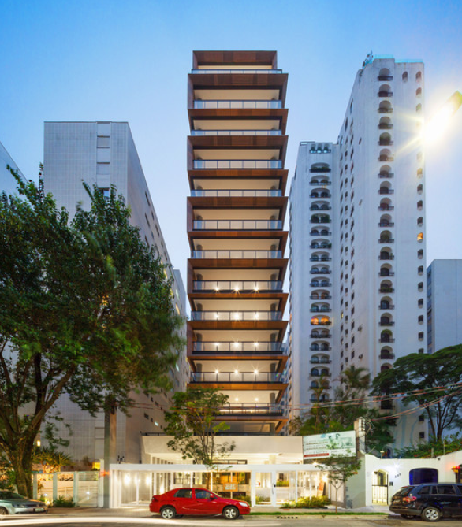
Jade Building – це житловий комплекс у престижному районі Жардін Пауліста, спроєктований як компактна 13-поверхова структура на ділянці площею 900 квадратних метрів. Архітектура FGMF Arquitetos прагне максимізувати природне світло і вентиляцію, що контрастує з типовими для Сан-Паулу багатоповерхівками з малими вікнами. Основний фасад вирізняється ритмічною композицією великих балконів, які виступають як горизонтальні об’єми, створюючи динамічний контраст із вертикальними бетонними колонами.
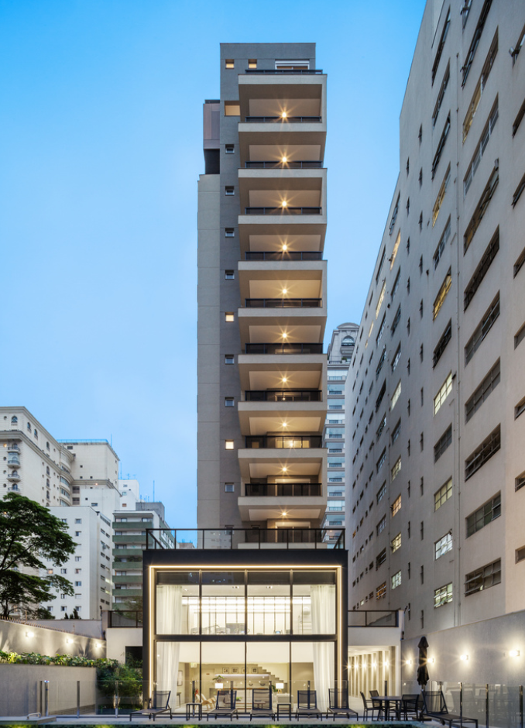
Ці колони, видимі на рівні землі, формують відкриту площу, що підкреслює легкість конструкції та інтегрує будівлю з міським простором. Об’єми поверхів чергуються між двома типологіями, що візуально "скорочує" висоту споруди, надаючи їй більш природній масштаб у щільному міському ландшафті. Список матеріалів включає відкритий бетон для колон і перекриттів, доповнений склом і металевими елементами на балконах, що забезпечує довговічність і естетику. Кожен із 10 стандартних апартаментів (205 квадратних метрів) має один поверх, тоді як два верхні поверхи займають дуплекси з розширеними терасами, що відкривають панорамні види на місто.
Балкони, орієнтовані на вулицю Гуарара, використовують відсутність високих будівель попереду, забезпечуючи потрібну інсоляцію. Планування внутрішнього простору підкреслює відкритість, з приватними садами та терасами, які розмивають межі між інтер’єром і екстер’єром. Конструктивно будівля створена на системі бетонних колон і плит, що створює вільний простір на нижньому рівні, а також забезпечує структурну цілісність для виступаючих балконів. Проєкт відображає філософію FGMF щодо поєднання функціональності з естетичною виразністю, пропонуючи альтернативу стандартизованим житловим рішенням у мегаполісі.
Grapevine Residences
Архітектор: barsav architecture office
Площа: 1 351 м²
Рік: 2023
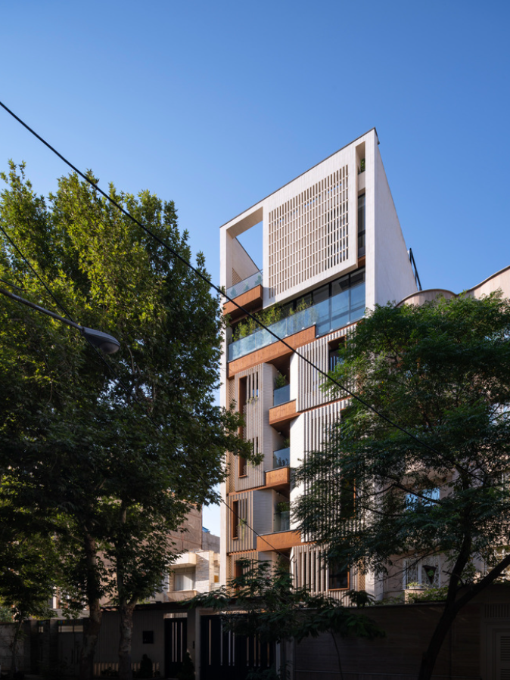
Grapevine Residences розташований у районі Маджд у Машхаді, старому кварталі з низьким рівнем забудови, де Barsav Architecture Office прагнули поєднати історичний контекст із сучасними потребами. Будівля є компактною 6-поверховою структурою, що вміщує дуплекс на верхніх рівнях і стандартні квартири нижче. Її фасад вирізняється системою вертикальних рам із цегляними панелями, які відсилають до традиційних іранських мотивів виноградних лоз.
Окрім декору, рами виконують функцію сонцезахисту та приховують житлові приміщення від сторонніх поглядів з вулиці.. Конструкція спирається на бетонний каркас із відкритими колонами на нижньому рівні, що піднімають будівлю над землею, формуючи напівпублічний простір для взаємодії з вулицею.
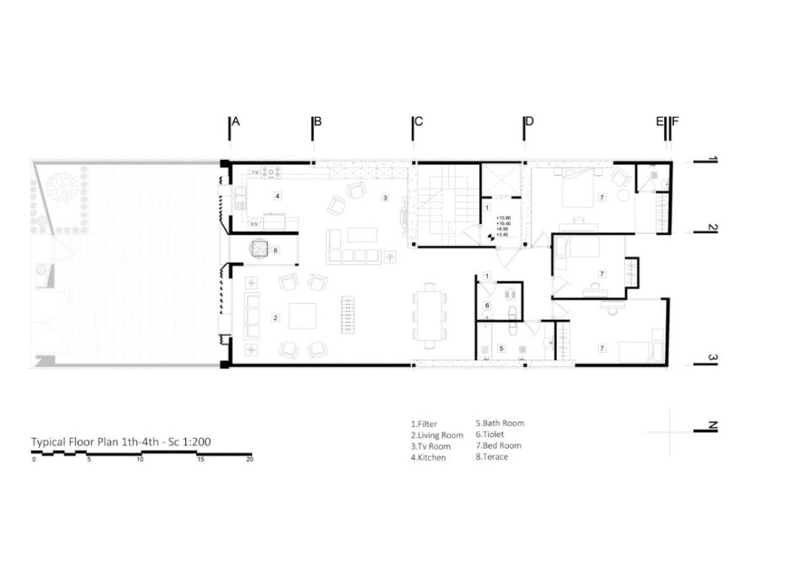
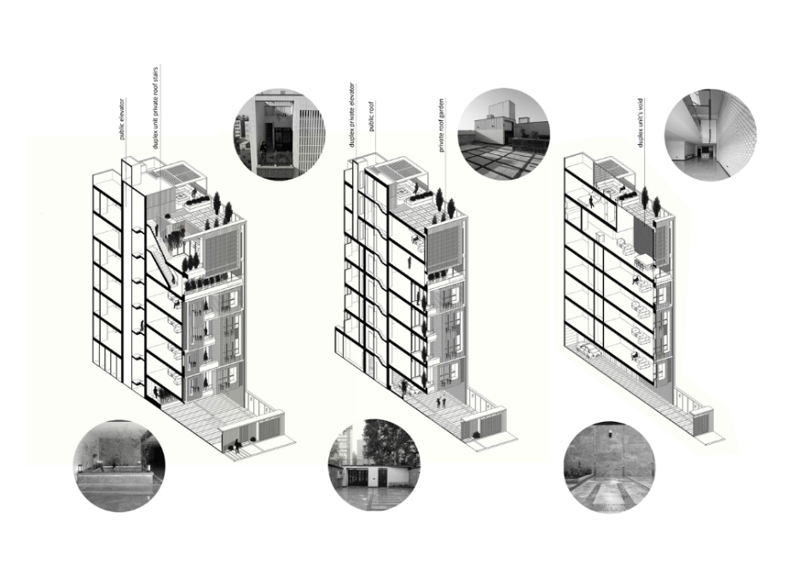
Верхній дуплекс, розміщений на двох останніх поверхах, увінчаний терасою-садом на даху, що імітує традиційні будинки з внутрішніми дворами, адаптовані до вертикального формату. Матеріали – цегла, бетон і метал – підкреслюють тактильну простоту, а похилі цегляні поверхні додають глибини фасаду. Орієнтація будівлі враховує вид на головний бульвар, зберігаючи при цьому спокій внутрішнього простору завдяки продуманому розміщенню вікон. Проєкт уникає надмірної декоративності, зосереджуючись на геометричній чистоті та гармонії з неоднорідним оточенням району. У цьому проєкті архітектори спробували адаптувати традиційні іранські прийоми до сучасних вимог щільної забудови.
Cinnamon Tower and Pavilion
Архітектор: Bolles + Wilson
Площа: 4 300 м²
Рік: 2015
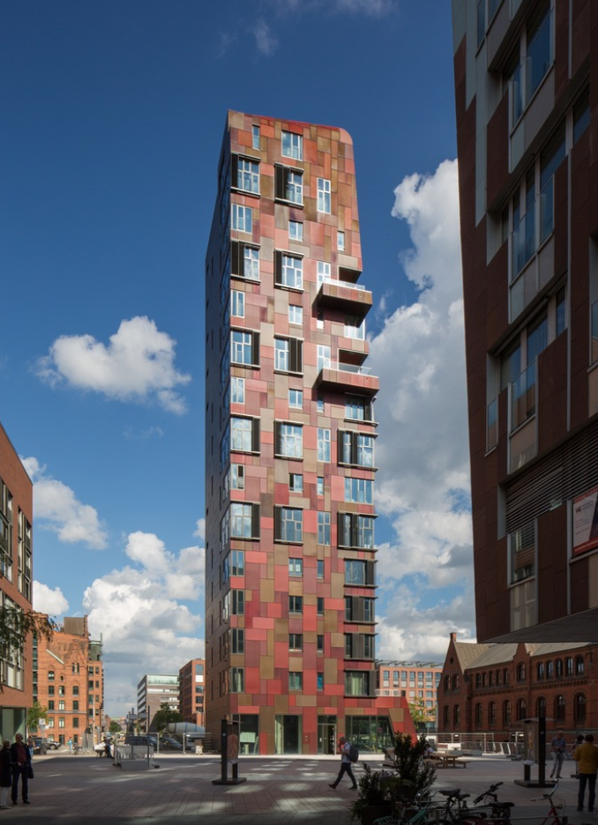
Cinnamon Tower задумана як окремий вертикальний акцент на площі, що стала основою переможного проєкту конкурсу 2006 року для оновлення території навколо неоготичного Harbour Masters Building у Гамбурзькій Хафенсіті. Її стрункий силует заввишки 56 метрів із планом 13 x 16 метрів звужується до вершини, створюючи пропорцію 1:4, що підкреслює витонченість форми. Фасад вежі облицьований анодованими алюмінієвими панелями в градаціях темно-червоного кольору, що реагують на світло: у сонячні дні вони набувають яскравих відтінків, а в похмурі – темнішого, стриманішого тону, нагадуючи палітру Пола Клі.
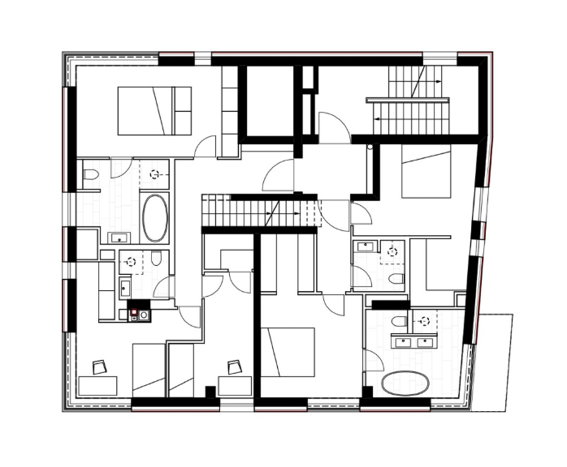
Ця концпеція пов’язує вежу з сусіднім павільйоном 2008 року, де подібна червона "клаптикова" текстура вже була застосована. Конструкція спирається на залізобетонний каркас, відповідаючи суворим нормам енергоефективності та висотного будівництва, включно з вимогою до внутрішнього очищення вікон і окремими евакуаційними сходами на кожному поверсі. Вежа вміщує 10 апартаментів: чотири по 130 м², п’ять по 185 м² і один триповерховий пентхаус на 300 м², із великими вікнами на три сторони, що відкривають вид на гавань і Ельбфілармонію. Павільйон, розташований поруч, діє як низький контрапункт: його горизонтальна форма з аналогічними червоними панелями обрамляє площу, створюючи діалог із вежею.

Планування вежі оптимізовано через дуплексні квартири, де верхній рівень – це засклені вітальні, а нижній – приватніші спальні з меншими вікнами. На рівні землі комерційний простір площею 300 м² пожвавлює публічний простір навколо історичної будівлі. Поява цієї вежі змінила панораму Хафенсіті, розбавивши монотонну середньоповерхову забудову вертикальним акцентом.
520 Park Avenue
Архітектор: Robert A.M. Stern Architects
Площа: 16 068 м²
Рік: 2018
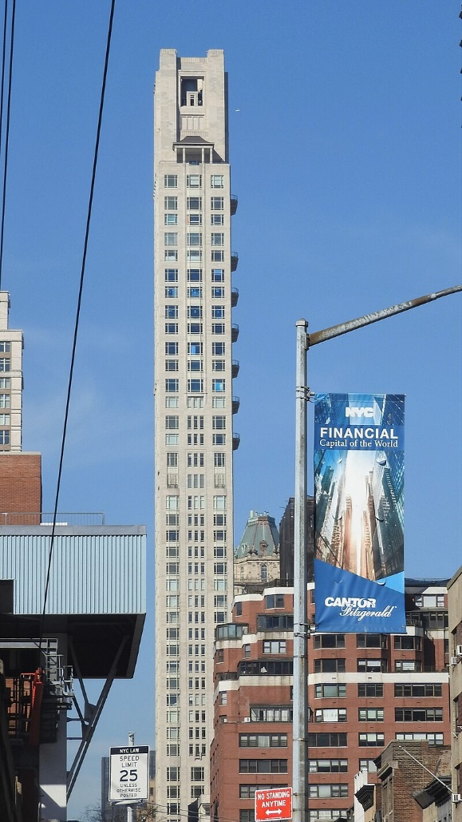
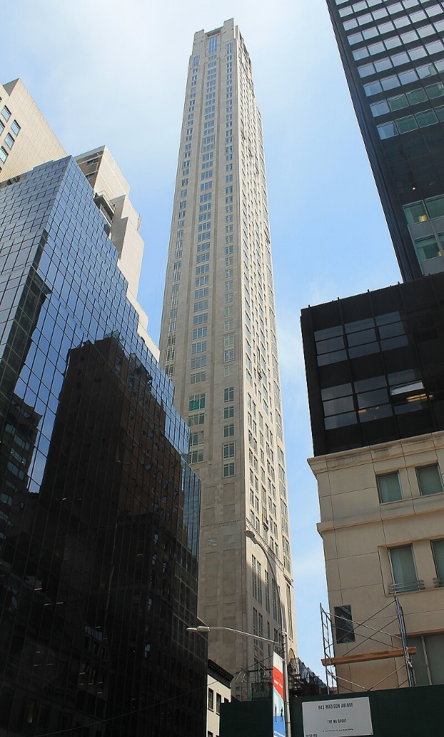
Житловий комплекс 520 Park Avenue (54 поверхи, 238 м) домінує над забудовою Верхнього Іст-Сайду. Роберт Стерн використав прийоми нового класицизму, відсилаючи до естетики нью-йоркських хмарочосів початку XX століття. Фасад повністю облицьований вапняком "Alabama Silver Shadow", що забезпечує м’який сірувато-білий тон і гармонію з сусідніми пам’ятками, такими як Grolier Club і Christ Church.
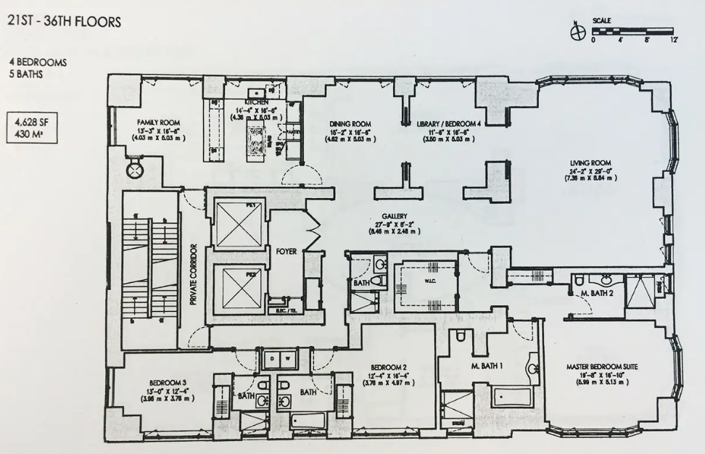
Композиційно будівля спирається на триповерховий стилобат з арковим порталом, що забезпечує маштабну відповідність історичній забудові вулиці. Основний об'єм вежі запроєктовано з відступом у 4,5м від червоної лінії, що формує виразний вертикальний силует. Вертикальність підкреслена еркерними вікнами на південному, східному та північному фасадах, які розбивають монолітність і додають ритму. Розміри віконних прорізів підпорядковані функціональному зонуванню приміщень: для забезпечення інсоляції та видових характеристик у вітальнях застосовано широкоформатне скління, тоді як у спальнях (приватних зонах) вікна вужчі. На 48-му поверсі розташований терасовий павільйон із мідним дахом і вапняковими колонами, що частково затінює простір і завершує композицію. Вершина увінчана чотирма кутовими димарями, які обрамляють пілястри та декоративні ніші, додаючи силуету виразності. Конструкція – залізобетонна, з міцним ядром для стійкості, що дозволило розмістити лише 35 апартаментів, включно з триплексним пентхаусом на верхніх трьох поверхах.
Внутрішній вестибюль із 7-ми метровими стелями, касетонами та вапняковим каміном переходить у сад із гранітними фонтанами, де три круглі скляні отвори пропускають світло до дворівневого басейну внизу. Проєкт, розташований між Парк-авеню та Медісон-авеню.
410 Pitt Street
Архітектор: Durbach Block Jaggers Architects:
Площа: 6 700 м²
Рік: 2025 (початок будівництва)
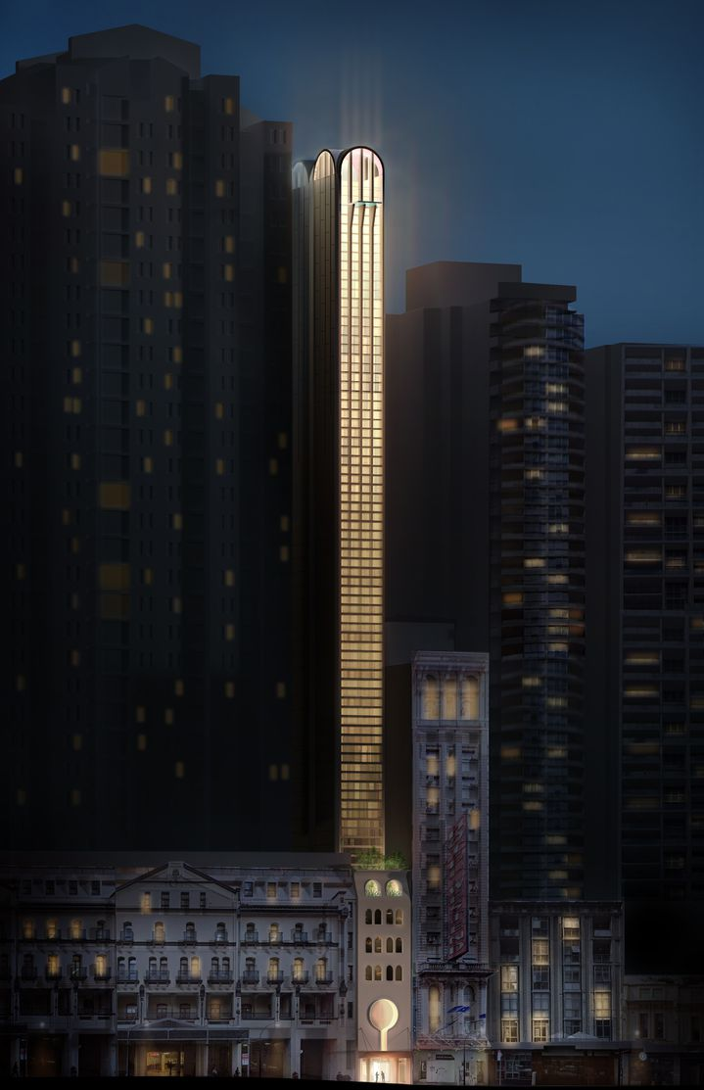
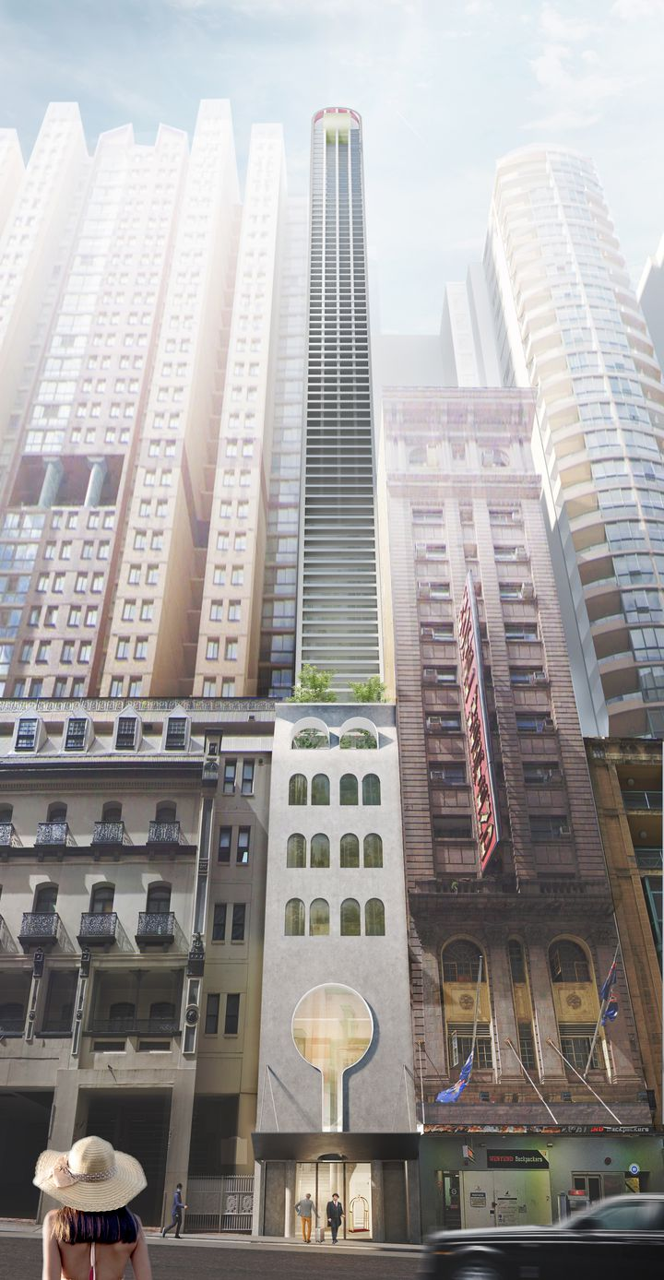
410 Pitt Street – це надтонкий хмарочос заввишки 110 метрів, відомий як "Pencil Tower", розташований на вузькій ділянці шириною лише 6,4 метра в районі Хеймаркет, поблизу Центрального вокзалу Сіднея. Архітектори трактують форму вежі як класичну колону, що складається з трьох частин: основи, стовбура та капітелі, натхненної класичною архітектурою.

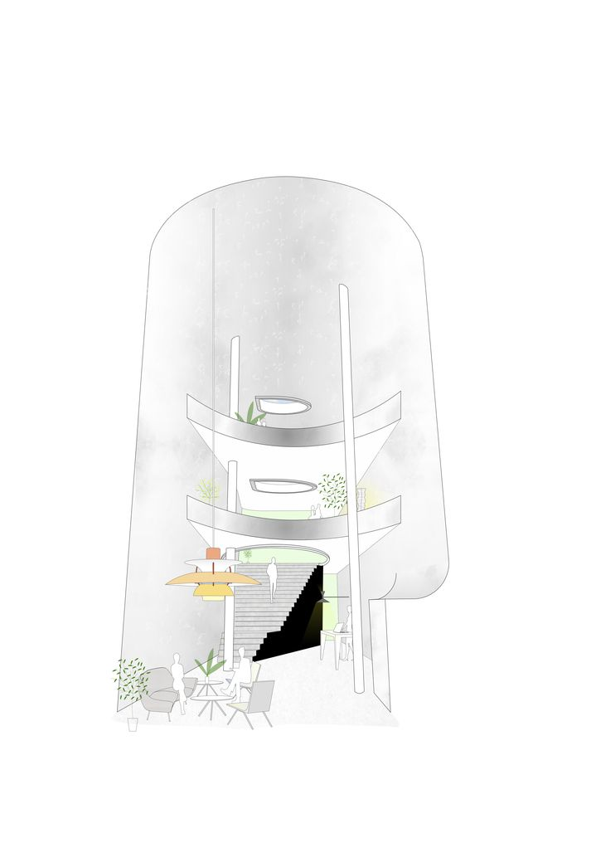
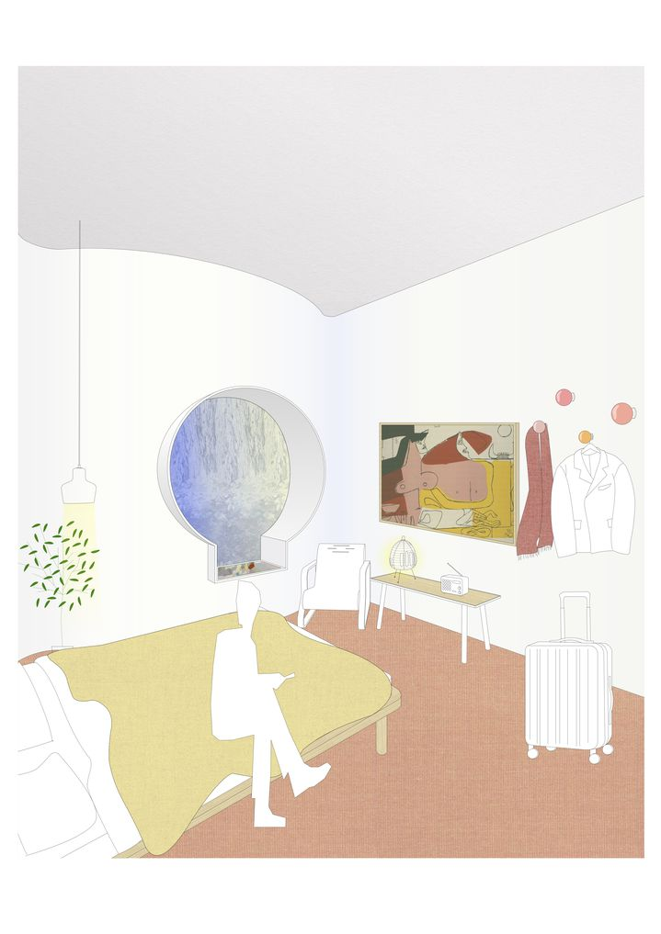
Низький подіум, облицьований арочною цегляною кладкою, віддає шану делікатності історичних будівель-сусідів, таких як старий склад T&G Building. Цей подіум вміщує триповерховий "міський зал" із кафе та лаунжами, відкритий до вулиці через велике арочне вікно у формі замкової щілини. Вежа піднімається над подіумом із фасадм із мармуру та металевих панелей, що створюють м’яке розсіяне світло, з поступовим переходом від горизонтальних екранів біля основи до вертикальних акцентів нагорі. Візуальне звуження та розширення об'єму створює ефект ентазису, характерного для ордерної архітектури. Конструкція спирається на залізобетонний каркас, що дозволяє вмістити 178 готельних номерів, кожен із компактним плануванням і доступом до світла через вулицю, задній двір або внутрішні шахти з кольоровою плиткою.

Вершина вежі, її "капітель", виражена у вигляді "літаючого балкона" та вигнутих оболонок даху з басейном, хамамом і терасою, облицьованими яскравою плиткою, видимою з вулиці. Внутрішні шахти облицьовані відбиваючою плиткою, що розподіляє світло вглиб номерів, а "замкові" вікна обрамлюють урбаністичні краєвиди.

The Silo
Архітектор: COBE Architects
Площа: 10 000 м²
Рік: 2017
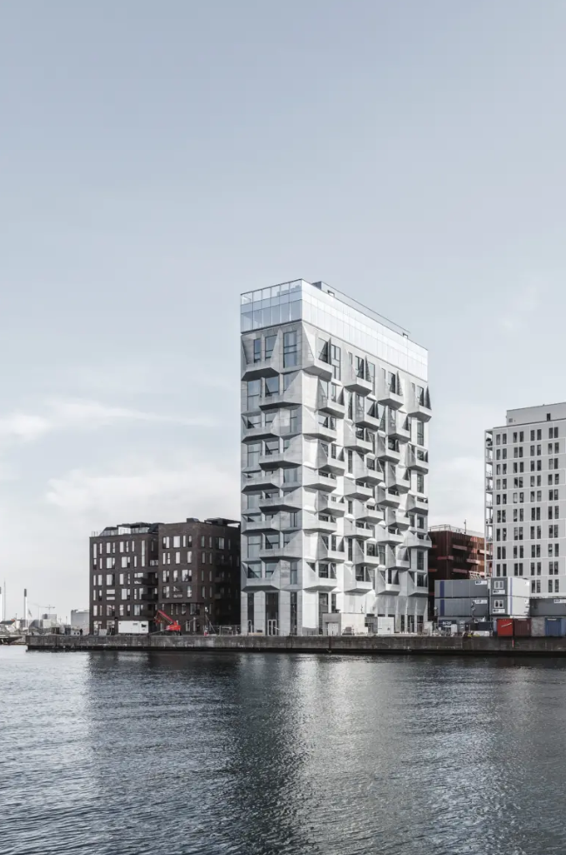
The Silo у Нордхавні (Північна гавань) Копенгагена – це адаптивна реконструкція зернового силосу 1960-х років, що колись був найбільшою індустріальною спорудою в районі. COBE Architects зберегли його монолітну бетонну оболонку як свідчення індустріальної спадщини, водночас трансформуючи структуру для житлового і громадського використання.

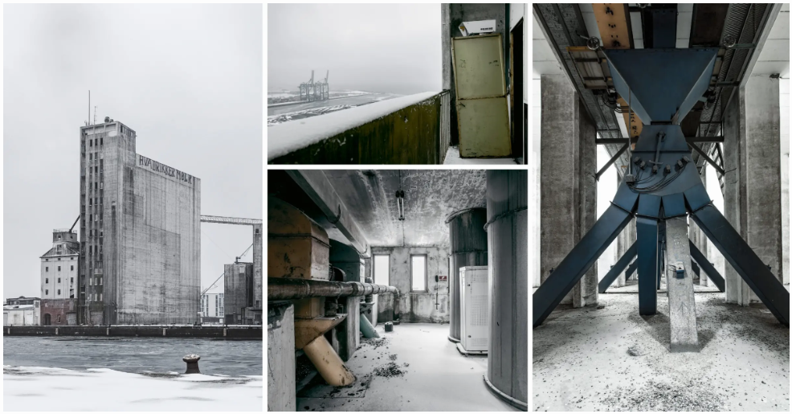
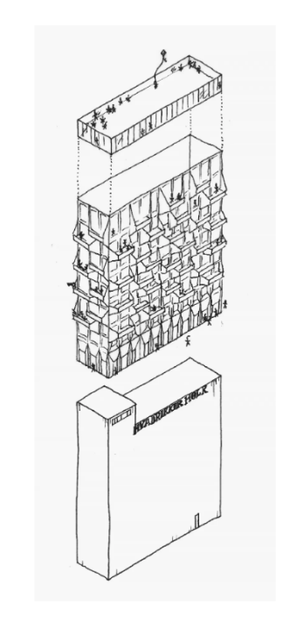
Оригінальний силос, із його циліндричною формою та висотою 65 метрів, отримав новий фасад із кутових панелей із гальванізованої сталі, що слугують кліматичним щитом і надають будівлі сучасного, кристалічного вигляду. Ці панелі, що злегка виступають, створюють гру світла й тіні, зберігаючи грубу гаванську естетику, але з делікатним оновленням. Всередині бетонні стіни залишилися необробленими, підкреслюючи бруталістське походження, тоді як просторова різноманітність – від 3,5 до 7 метрів заввишки – дозволила створити 38 унікальних апартаментів, від компактних одноповерхових (106 м²) до просторих багаторівневих (401 м²). Конструкція базується на існуючому залізобетонному каркасі, який був посилений для відповідності сучасним стандартам, але зберіг свій первісний об’єм.
Верхній поверх увінчаний рестораном із панорамними вікнами від підлоги до стелі, що відкривають 360-градусний вид на місто й гавань, тоді як нижній рівень відведено під публічну виставкову зону. Перехід від масивної основи до легшої верхньої частини підкреслюється поступовим зменшенням товщини сталевих панелей. Проєкт інтегрує будівлю в урбаністичний контекст Нордхавна, слугуючи орієнтиром у новому районі, де індустріальні форми поступаються місцем житловій забудові. Реконструкція The Silo демонструє потенціал ревіталізації промислових об'єктів без втрати їхньої брутальної естетики.
Central Park Tower
Архітектор: Adrian Smith + Gordon Gill Architecture
Площа: 119 409 м²
Рік: 2021
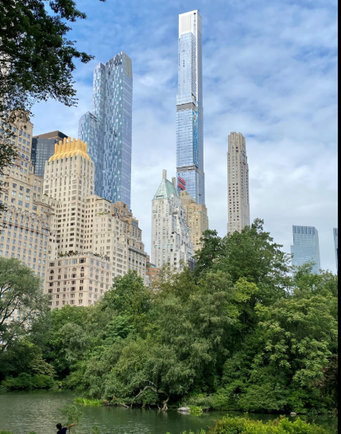
Central Park Tower, розташований на 225 West 57th Street у Мідтауні Мангеттена, Нью-Йорк, є найвищим житловим хмарочосом у світі, сягаючи висоти 472,4 метри із 98 надземними поверхами. Ця будівля входить до так званої "Billionaires' Row" і вирізняється своєю витонченою архітектурою та скляно-сталевою фасадною системою. Проєкт розроблений відомою фірмою Adrian Smith + Gordon Gill Architecture, яка також створила Burj Khalifa в Дубаї.
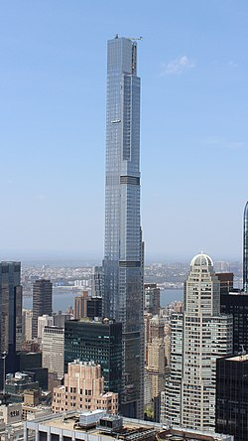
Будівля включає консольну конструкцію на східній стороні, що дозволяє максимізувати вид на Центральний парк, і у 2019 році отримала рекорд Гіннеса як найвища консольна споруда у світі. Перші сім поверхів займає флагманський магазин Nordstrom, який став першим у Нью-Йорку для цієї мережі, а верхні поверхи вміщують 179 розкішних апартаментів, що варіюються від 133 до 1626 м². Інтер’єри житлових приміщень розроблені студією Rottet Studio з використанням високоякісних матеріалів, таких як дерево, мармур і шкіра.
Central Park Tower також має унікальний приватний клуб Central Park Club на 100-му поверсі, що пропонує мешканцям ексклюзивні зручності, включно з бальним залом і панорамними видами на місто. Будівля є другою за висотою в Нью-Йорку після One World Trade Center і найвищою за висотою даху поза Азією. Її дизайн гармонійно поєднує інноваційні інженерні рішення та естетичну легкість, що робить її знаковою спорудою сучасної архітектури. Проєкт реалізовано компанією Extell Development Company у співпраці з Shanghai Municipal Investment Group, а будівництво тривало з 2014 по 2021 рік, долаючи численні виклики, включно з фінансовими та конструктивними складнощами. Цей об'єкт закріпив статус району як локації для надвисокого елітного житла
Radical Shipping Container Skyscraper
Архітектор: Ganti + Asociates (GA) Design
Рік: 2015 (концепт)
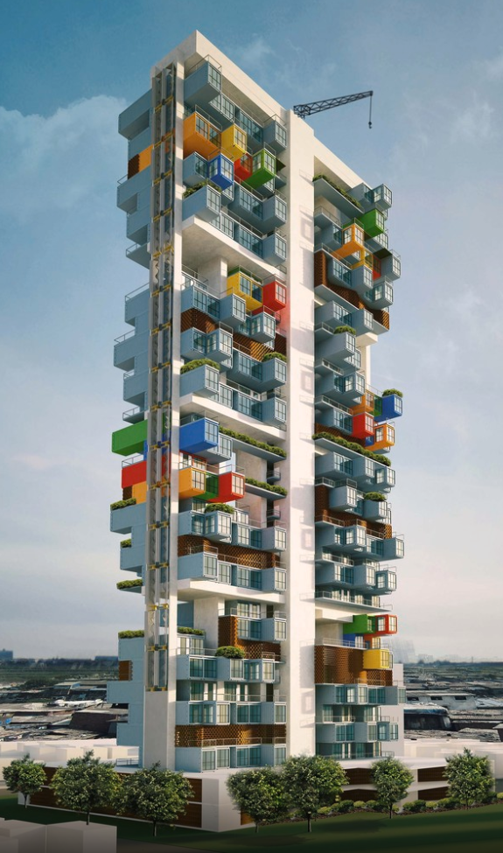
Проєкт "Radical Shipping Container Skyscraper" від Ganti + Asociates (GA) Design був розроблений як інноваційне рішення для забезпечення тимчасового житла в перенаселеному районі нетрів Дхараві в Мумбаї, Індія. Ця концепція перемогла в міжнародному конкурсі ідей у 2015 році, пропонуючи 100-метровий хмарочос, побудований із перероблених транспортних контейнерів. Кожен модуль складається з трьох стандартних контейнерів, які утворюють житлові одиниці, а конструкція підтримується сталевими балками кожні 8 поверхів для забезпечення стабільності.
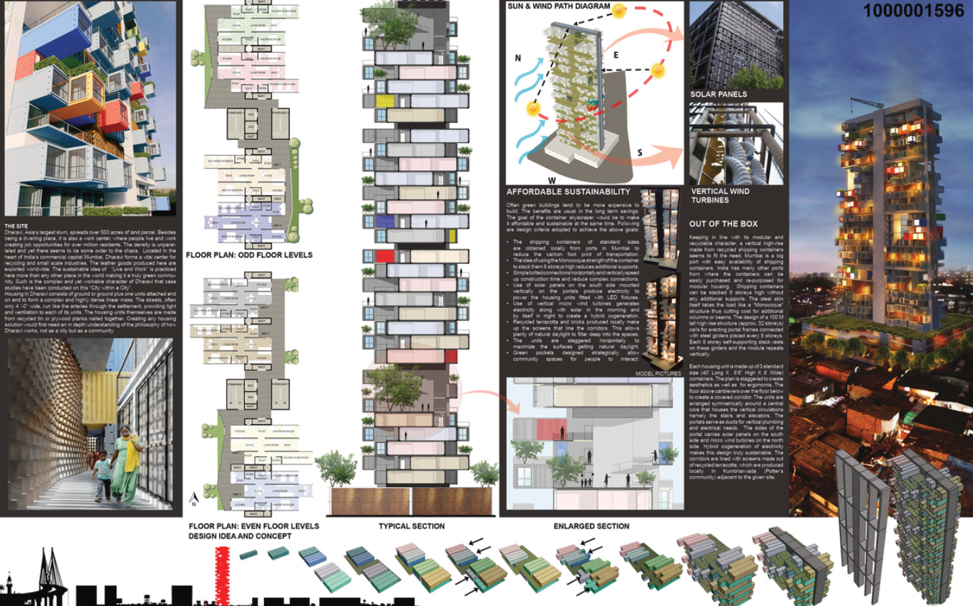
Завдяки монококовій природі контейнерів, їхня сталева оболонка сама несе навантаження, зменшуючи потребу в додаткових колонах чи балках. Проєкт враховує доступність контейнерів у портовому місті Мумбаї та їхню здатність витримувати навантаження до 10 поверхів без підсилення. Дизайн включає продуману вентиляцію та освітлення за рахунок зміщення контейнерів, що створює прогалини для світла та повітря. Архітектори прагнули не лише вирішити проблему житла, але й зберегти екологічний характер спільноти Дхараві, де люди живуть і працюють разом. Журі конкурсу відзначило простоту та адаптивність рішення, яке можна масштабувати для створення цілого району. Проєкт підкреслює принципи сталого розвитку, використовуючи перероблені матеріали та пропонуючи енергоефективну модель міського житла. Хоча це лише концепція, вона стала символом креативного підходу до вирішення житлової кризи в мегаполісах, таких як Мумбаї, де економічний розрив між бідними та багатими є особливо помітним.

Carmel Place
Архітектор: nArchitects
Площа: 3252 м²
Рік: 2016
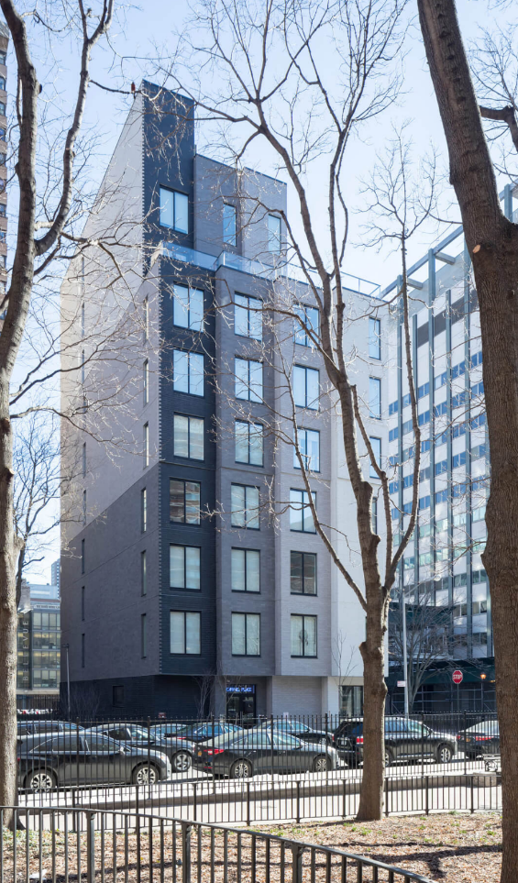
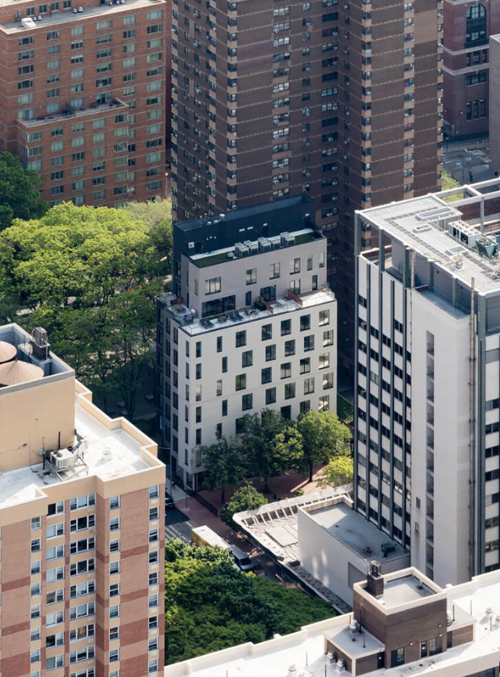
Carmel Place, розташований за адресою 335 East 27th Street у районі Кіпс-Бей, Мангеттен, Нью-Йорк, є першим у місті будинком із мікроквартирами, завершеним у 2016 році. Цей дев’ятиповерховий проєкт був розроблений студією nArchitects як відповідь на житлову кризу в Нью-Йорку та демографічні зміни, зокрема зростання кількості малих домогосподарств. Будівля стала результатом перемоги в конкурсі adAPT NYC, організованому Департаментом збереження та розвитку житла Нью-Йорка в 2012 році за ініціативи мера Майкла Блумберга.
Carmel Place складається з 55 модульних квартир площею від 24 до 33 м², що є меншим за стандартні 37 м², дозволені зонуванням, для чого знадобилися спеціальні винятки. Модулі були виготовлені на заводі Capsys у Brooklyn Navy Yard і зібрані на місці за три з половиною тижні, що зробило будівлю найвищим модульним об’єктом у Мангеттені на момент завершення.
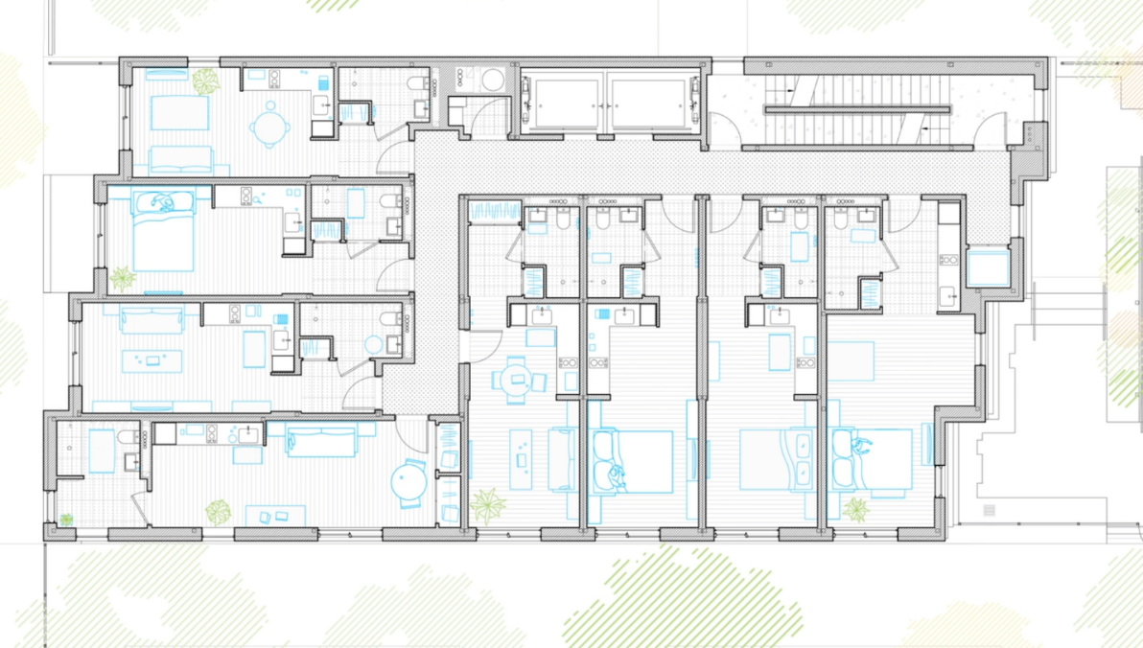
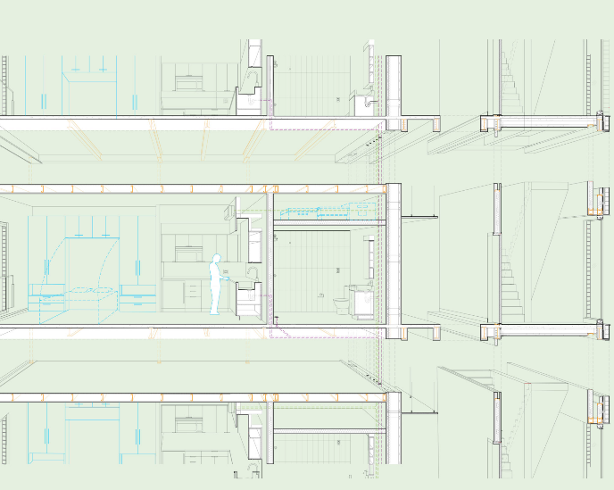
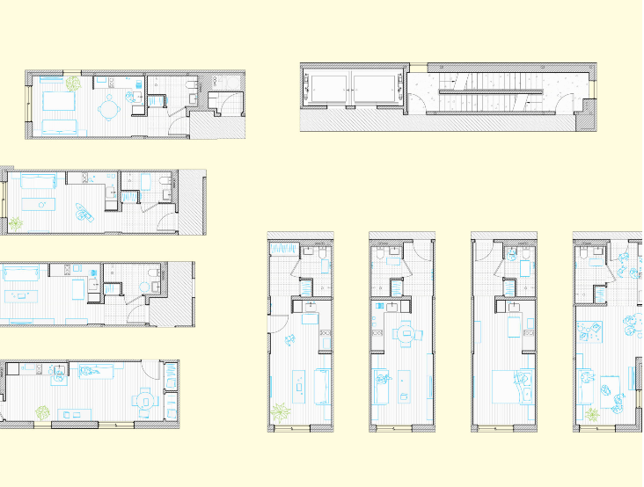
Дизайн включає чотири тонкі "міні-вежі" з різними відтінками сірої цегли, що відображає концепцію мікрожиття та вписується в контекст Нью-Йорка з його традицією цегляного житла. Квартири мають високі стелі (2,9 м), великі вікна та вбудовані меблі від Resource Furniture, що оптимізують простір. Проєкт також пропонує спільні зручності, такі як тренажерний зал, лаунж, комната спільного користування та тераса на даху, заохочуючи соціальну взаємодію. З 55 квартир 22 призначені для доступного житла, включаючи 8 для ветеранів, а решта — ринкові, з орендною платою від $914 до $3195 на місяць. Реалізація Carmel Place довела, що навіть при площі квартир 24-33 м² можна забезпечити прийнятний рівень комфорту завдяки модульній технології.
Artisan tower
Архітектор: nArchitects
Площа: 9300 м²
Рік: 2018
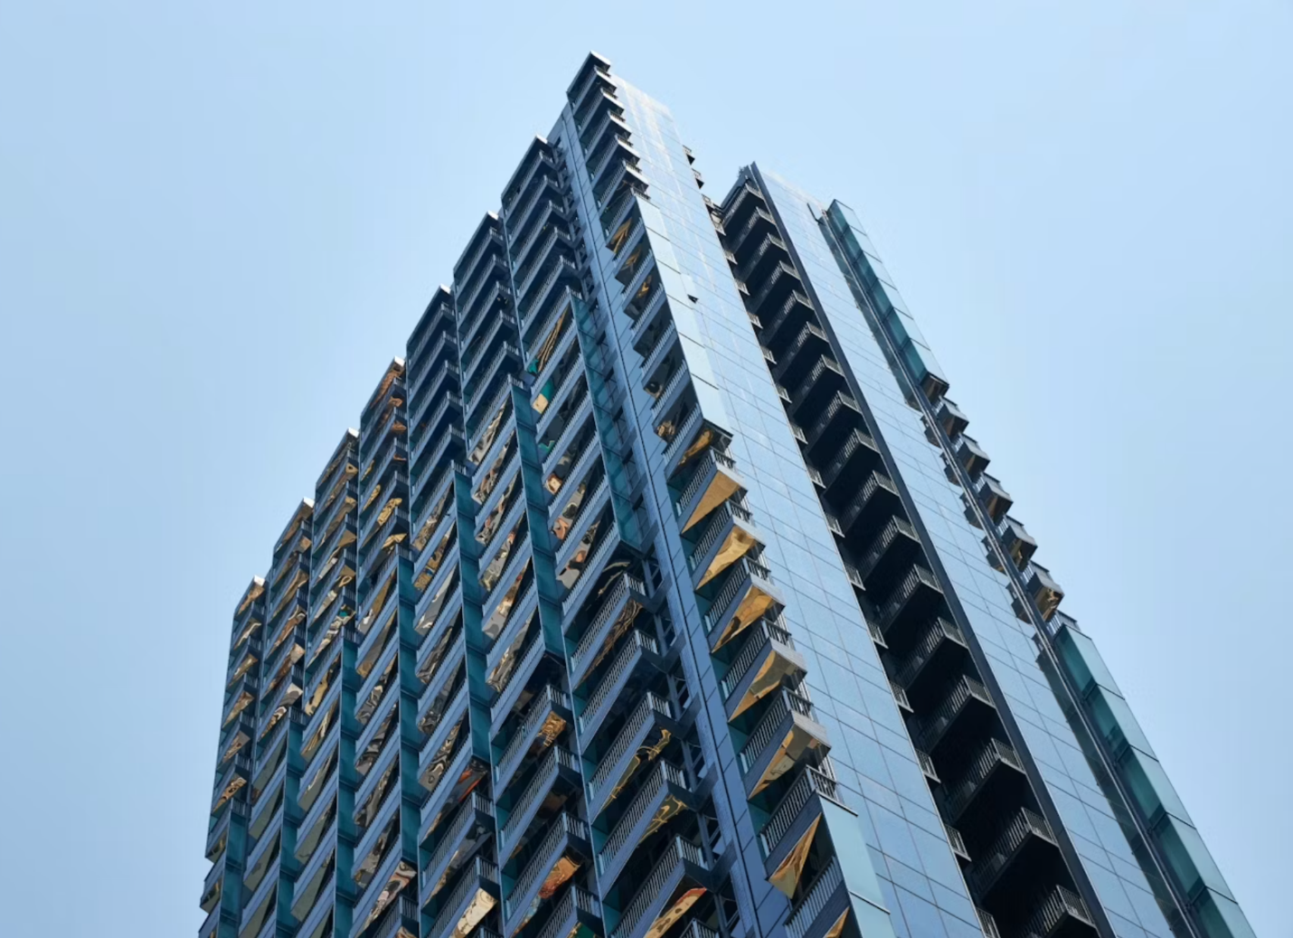
Artisan House у Гонконзі, розташований у районі Сай Їн Пун на острові Гонконг, є 39-поверховою вежею змішаного використання, спроєктованою американською студією nArchitects для забудовника New World Development. Цей 122-метровий хмарочос вміщує 250 квартир (студії, одно- та двокімнатні апартаменти) площею від 18 до 32 м², що відображає тенденцію до компактного міського житла в густонаселеному мегаполісі.
Будівля вирізняється своїм вузьким, лезоподібним силуетом, який гармонійно вписується в оточення завдяки дрібним артикуляціям у масуванні та матеріалах. На нижніх рівнях розташовані ресторани та крамниці, а для мешканців передбачені спільні простори, зокрема клуб і небесний сад на верхніх поверхах. Квартири мають високі стелі ( до 3,3 м) і повнорозмірні вікна, що створюють відчуття простору попри невелику площу. Цікавим елементом дизайну є скошені дзеркальні балкони, які відображають місто й небо, додаючи візуальної глибини та слугуючи "перископами" для спостереження за вуличним життям унизу. Проєкт співпраці з місцевою фірмою Cheung Kong-Yeung Architects Ltd. адаптує західні архітектурні ідеї до щільного контексту Гонконгу.
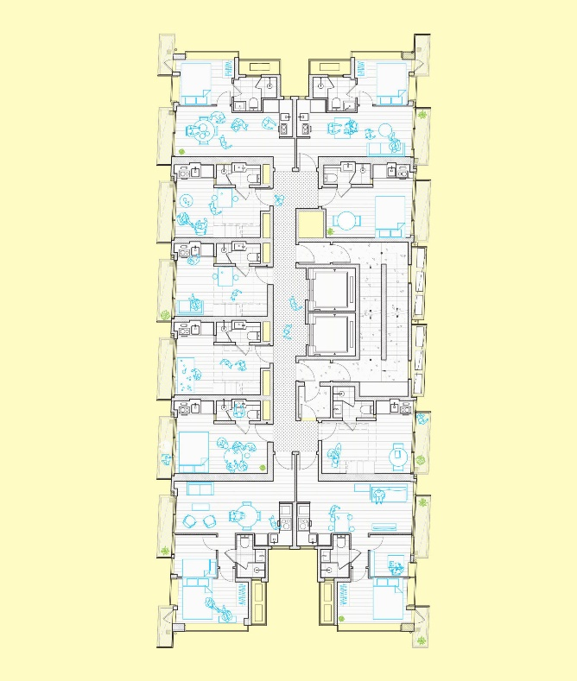
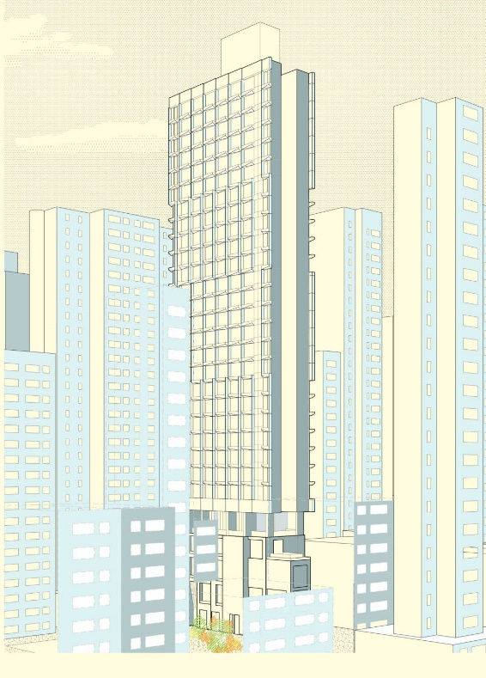
У проєкті Artisan House зроблено спробу візуально зменшити масштаб хмарочоса, щоб вписати його в існуючу вуличну мережу. Будівля стала частиною трансформації Сай Їн Пун у модний район із новими висотними спорудами серед старішої забудови.

One Hoshang
Архітектор: Squire & Partners
Площа: 37 161 м²
Рік: 2023-2026(будівництво у процесі)

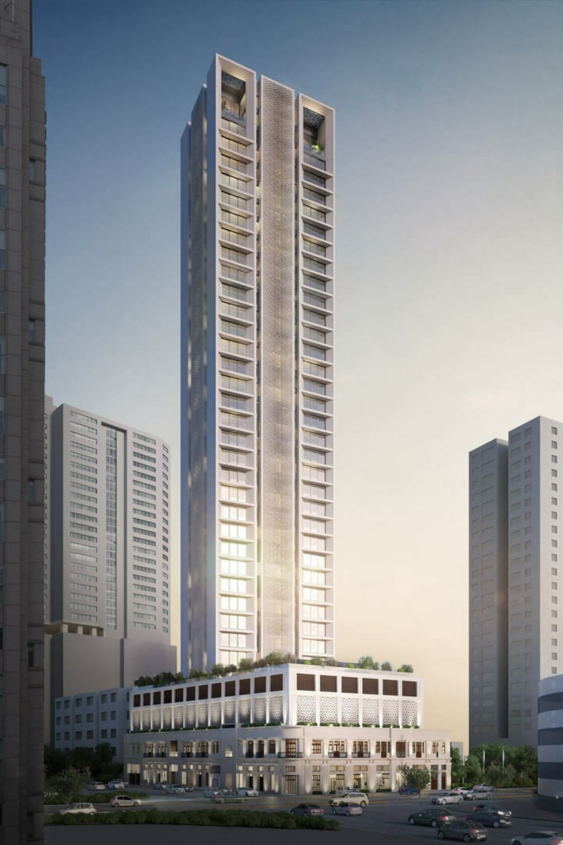
One Hoshang у Карачі — це ультрасучасний житловий хмарочос із 37 поверхами, який претендує на звання першого в Пакистані будинку зі статусом LEED Gold за екологічність. Розташований у районі Civil Lines, на розі Hoshang Road і Abdullah Haroon Road, проєкт поєднує збереження історичної спадщини з новітніми архітектурними рішеннями.
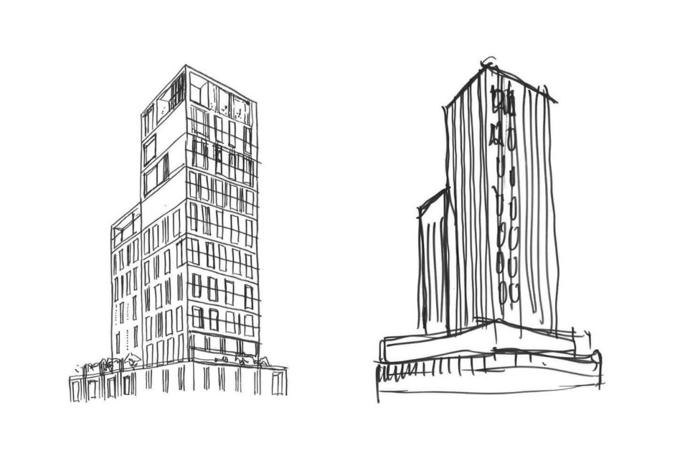
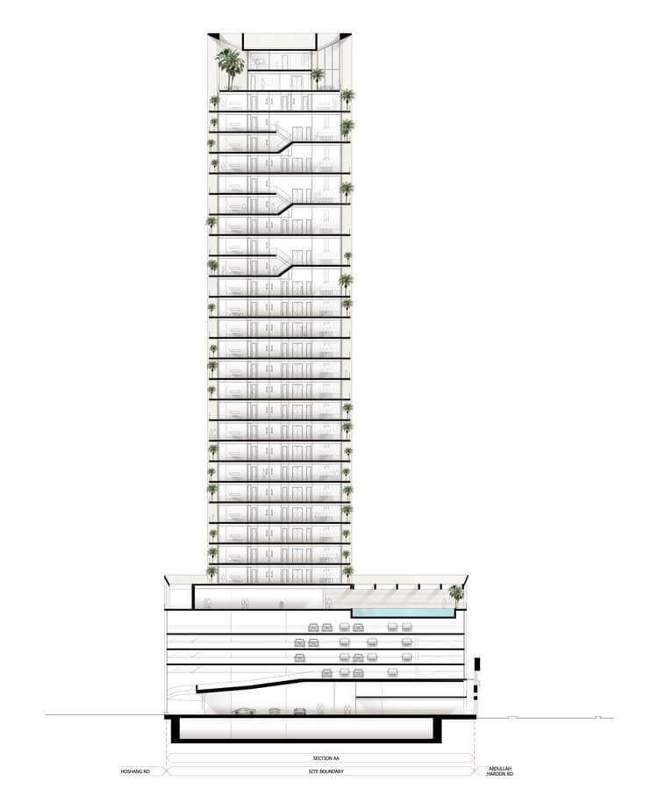
Фасад 130-річного Katrak Mansion, колоніальної будівлі, інтегрований у чотириповерховий подіум, де розміщені магазини, музей і паркінг, а над ним піднімається 34-поверхова вежа з 31 квартирою — по одній на поверх. Фасад вежі прикрашений декоративними екранами, натхненними мотивами Моголів і Синду, що відображають місцевий культурний контекст. Квартири варіюються від 3-спальних (нижні поверхи) до 4-спальних (вищі поверхи), а на верхівці — 5-спальний дуплекс-пентхаус із терасами, вирізаними в кутках фасаду, що створюють "корону" будівлі. Проєкт пропонує розкішні зручності: великий вестибюль, небесний сад, басейн і клуб для мешканців.
One Hoshang розроблений для міжнародного ринку нерухомості, відповідаючи високим стандартам сталого розвитку та комфорту. Команда Squire & Partners співпрацювала з Atelier Ten для інженерних рішень і 1508 London для вмшуканих інтер’єрів, що робить його прикладом глобального підходу до локального контексту. Проєкт показує адаптивне повторне використання, зберігаючи історичний фасад, але додаючи сучасну вежу, що робить його цікавим аналогом для міських реконструкцій.

210 Bloor
Архітектор: CORE Architects
Площа: 15 589 м²
Рік: 2024(будівництво у процесі)
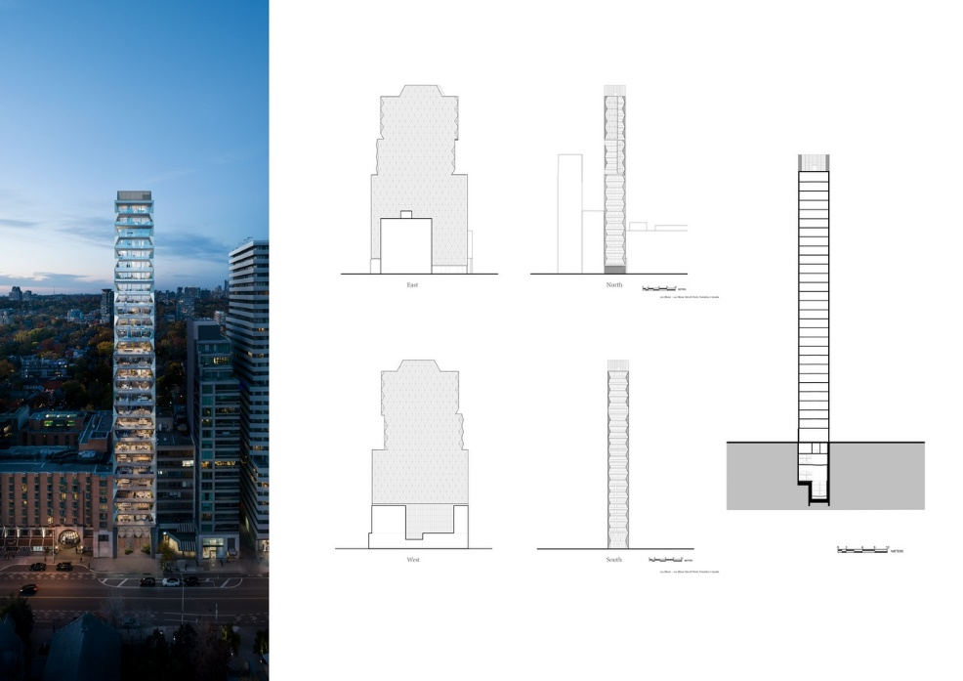
Розташований на північній стороні вулиці Bloor Street West у Торонто, Канада, цей проєкт поєднує житлові, комерційні та паркувальні приміщення. Будівля має висоту близько 111 метрів і розташована на вузькій ділянці з фасадом 13 метрів та глибиною 61 метр. На першому поверсі передбачено 126 м² комерційних площ, а також три підземні рівні паркінгу з в'їздом з тилової алеї. У житловій частині розміщено 42 квартири, з можливістю індивідуального планування, що забезпечує високий рівень приватності та комфорту для мешканців.
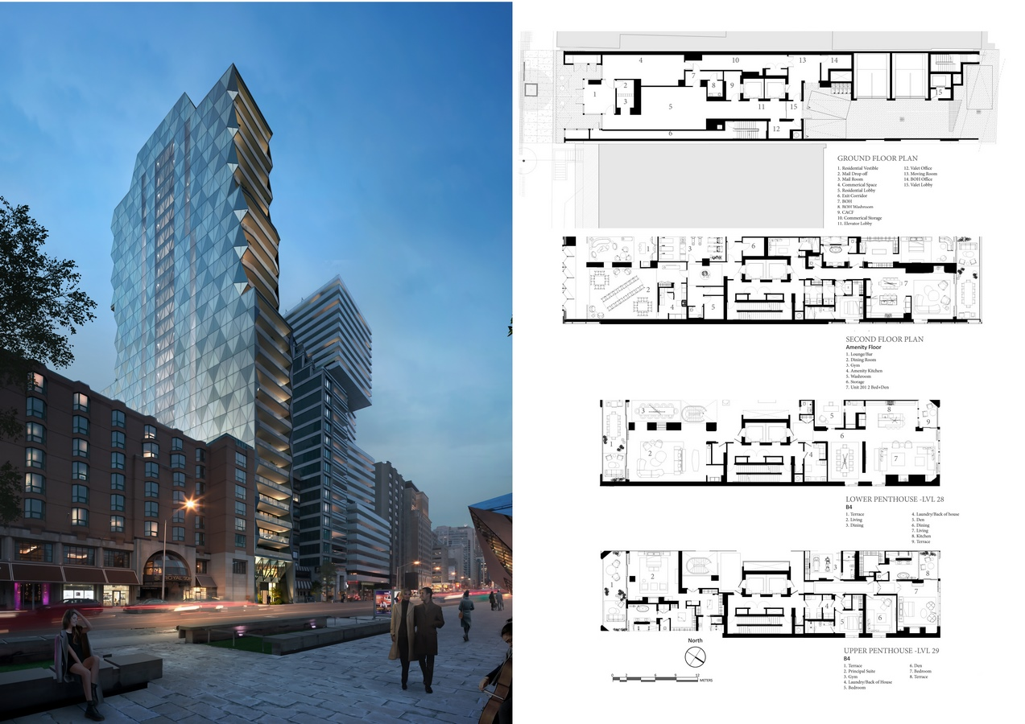
Архітектурний дизайн відзначається хвилеподібним фасадом з трикутними панелями на східній та західній сторонах, що створює динамічний візуальний ефект. Відступ будівлі на 3,1 метра від лінії забудови на рівні вулиці розширює тротуар, покращуючи пішохідний простір. Додаткові відступи на верхніх поверхах формують захищені балкони, додаючи ритму та глибини фасаду.
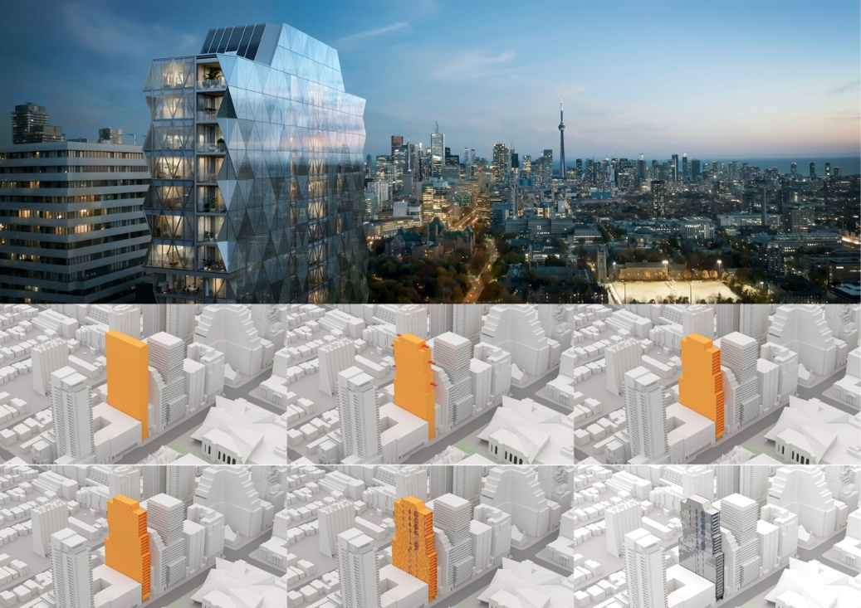
Проєкт відповідає чинним містобудівним нормам та зберігає існуючі оглядові коридори, гармонійно вписуючись у навколишнє архітектурне середовище. Особлива увага приділена доступності громадського транспорту та пішохідних маршрутів, що підвищує зручність для мешканців та відвідувачів. Вузький фасад та глибока ділянка визначили специфічну об'ємно-просторову композицію будівлі.

Розділ ІІ. Еволюція висотних багатофункціональних комплексів
Історія становлення та розвитку архітектурної типології висотних будівель нерозривно пов’язана з науково-технічним прогресом, еволюцією урбаністичних теорій та зміною соціально-економічних запитів суспільства. Аналіз світового досвіду дозволяє виділити кілька ключових етапів, кожен з яких характеризується специфічними конструктивними рішеннями, об’ємно-просторовою пластикою та функціональним наповненням.
Етап 1. Зародження типу та «Чиказька школа» (1880–1910 рр.)
Цей період відомий переходом від традиційних кам’яних конструкцій до каркасних систем. Винайдення безпечного ліфта Елішєм Отісом (1853) та впровадження бесемерівського процесу виплавки сталі зробили можливим будівництво вище 5–6 поверхів. Перехід від несучих зовнішніх стін (які вимагали величезної товщини в основі) до сталевого каркаса. Це дозволило розвантажити фасад і застосувати великі площі скління. Луїс Салліван сформулював принцип «форма слідує за функцією». Фасад висотної будівлі трактувався за аналогією з класичною колоною:
  - База: Перші 1-2 поверхи з громадською функцією (магазини, входи), візуально важчі.
  - Стовбур (Тіло): Основний масив офісних поверхів з ідентичним ритмом вікон, що підкреслює вертикальність.
  - Капітель: Технічний поверх та карниз, що завершує композицію.
Етап 2. Епоха Ар-деко та «Зонувальні резолюції» (1920–1940 рр.)
Хаотична висотна забудова Нью-Йорка початку XX століття призвела до затінення вулиць. У відповідь було прийнято «Резолюцію про зонування 1916 року», яка зобов’язувала архітекторів робити відступи від червоної лінії по мірі зростання висоти будівлі.
Виникнення ступінчастої типології, відомої як «весільний торт». Будівля звужувалася догори уступами, забезпечуючи інсоляцію вулиць. Домінування стилю Ар-деко з його підкресленою вертикальністю, використанням шпилів та декоративних елементів з металу та каменю (Empire State Building, Chrysler Building). Використання клепаних сталевих каркасів з жорсткими вузлами. Ядро жорсткості ще не було чітко сформованим, вітрові навантаження сприймалися переважно масивною рамною системою.
Етап 3. Інтернаціональний стиль та конструктивна революція (1950–1970 рр.)
Після Другої світової війни з’явилися ефективні системи кондиціонування повітря та люмінесцентне освітлення. Це дозволило відмовитися від природної вентиляції та інсоляції кожного кабінету, що призвело до поглиблення корпусу будівлі. Епоха модернізму під гаслом Людвіга Міс ван дер Рое «Менше — це більше». Хмарочос перетворився на чисту геометричну призму зі скла та сталі. Відмова від декору, суцільне скління навісних фасадів.
Концепція «вежі на площі». Будівля відступала від вулиці, створюючи перед собою відкритий громадський простір, що часто призводило до руйнування периметральної забудови кварталу. Для досягнення надвисот (понад 300 м) рамні каркаси стали неефективними. Було розроблено нові схеми:
- Зовнішні колони розташовані дуже густо, працюючи як перфорована стіна, що сприймає вітрові навантаження.
- Об’єднання кількох труб різної висоти, що дозволило досягти значної висоти та площі поверху.
Етап 4. Постмодернізм та пошук ідентичності (1980–1990 рр.)
Монотонність інтернаціонального стилю та "скляних коробок" викликала критику. Суспільство вимагало повернення до історичних принципів та контекстуальності.
Архітектори знову почали акцентувати увагу на завершенні будівлі (короні). З’явилися фронтони, шпилі, піраміди. У Азії (Гонконг, Куала-Лумпур, Шанхай) почали будувати хмарочоси, що інтерпретували місцеві культурні коди (пагоди, символіку чисел), відходячи від західних стандартів. Початок активної інтеграції торгівельних молів у стилобатні частини висотних будівель.
Етап V. Хай-тек, Еко-тек та Біокліматична архітектура (1990–2010 рр.)
Усвідомлення енергетичної кризи змінило вектор проєктування. Хмарочос почали розглядати не як символ влади, а як екологічну проблему, яку треба вирішити.
Стиль Хай-тек (Норман Фостер, Річард Роджерс) виніс конструктивні елементи на фасад. Аутригерні ферми та діагональні в’язі стали головним елементом естетики. Поява поняття «біокліматичний хмарочос». Форма будівлі почала адаптуватися до клімату (орієнтація, сонцезахист). Ядро жорсткості часто виносилося назовні або розділялося, щоб звільнити простір поверху та створити наскрізні види. У структуру будівлі почали включати багатосвітлові атріуми та зимові сади, які працювали як буфери для природної вентиляції.
Етап 5. Сучасний етап: Вертикальний урбанізм та Параметризм (2010–сьогодення)
Перехід від проєктування окремого об’єкта до створення Багатофункціональних Висотних Комплексів (БФК). Хмарочос трактується як «вертикальне місто».
Ключові тенденції сучасної типології:
- Гібридизація функцій: Це стандарт для сучасності. Економічна модель вимагає поєднання в одному об'ємі житла, готелів, офісів та рітейлу для забезпечення життєздатності проєкту 24/7.
- Аеродинамічна оптимізація форми: Завдяки цифровим методам, форма будівлі генерується комп’ютером для мінімізації вітрового впливу (зрив вихорів). Це призвело до появи скручених, звужених та біонічних форм.
- Конструктивна система Diagrid: Діагонально-сітчасті оболонки дозволяють створювати складні криволінійні форми без внутрішніх колон, що ідеально підходить для будівель зі змінною функцією по висоті.
- Інтеграція публічних просторів: Сучасна типологія передбачає обов’язкову наявність громадських зон не лише на землі, а й на висоті (оглядові майданчики, мости між вежами).
- Адаптивність фасадів: Використання подвійних фасадів та кінетичних систем, що реагують на погодні умови в реальному часі.
Висновок до розділу
Ретроспективний аналіз демонструє циклічність розвитку типології: від перших спроб багатофункціональності на початку XX століття, через жорстку спеціалізацію модернізму, архітектура знову повернулася до ідеї змішаного використання, але на новому технологічному рівні.

Розділ ІІІ. Новітні методи проєктування. Особливості функціонального зонування та компенсації прибудинкової території.
3.1 Концепція "Вертикального урбанізму" та принцип багатофункціональності
У сучасній світовій архітектурній теорії відбувається фундаментальна зміна парадигми проєктування висотних будівель: перехід від моделі «ізольованої вежі» до концепції «Вертикального урбанізму». Цей підхід, широко висвітлений у звітах Ради з висотних будівель та міського середовища, розглядає хмарочос не як окрему архітектурну одиницю, а як вертикальне продовження міського полотна, що інтегрує в собі всі аспекти урбаністичного життя: житло, працю, дозвілля, транспорт та рекреацію.
Традиційна модель хмарочоса XX століття передбачала чіткий функціональний поділ (монофункціональні офісні вежі). Однак дослідження свідчать про економічну вразливість та соціальну дезінтеграцію таких об'єктів. Монофункціональні ділові райони після закінчення робочого дня "вимирають", що призводить до неефективного використання інфраструктури та зниження рівня безпеки.
Відповіддю на ці виклики стала стратегія багатофункціонального розвитку. Впровадження цієї стратегії дозволяє реалізувати концепцію «міста коротких відстаней» (15-minute city) у вертикальному вимірі.
Зниження маятникової міграції: Розміщення місць прикладання праці та об'єктів обслуговування в одному об'ємі з житлом мінімізує потребу у щоденному використанні транспорту.
Принцип "24-годинного циклу": Різні групи користувачів (офісні працівники, мешканці, відвідувачі) використовують будівлю в різний час доби, що забезпечує постійний соціальний контроль та рівномірне навантаження на інженерні мережі.
Економічна стійкість: Диверсифікація функцій (житло + офіс + готель) робить девелоперський проєкт менш вразливим до коливань ринку нерухомості.
Інтеграція з міською інфраструктурою
Вертикальний урбанізм передбачає відмову від трактування хмарочоса як "закритої фортеці". Сучасні проєкти характеризуються максимальною проникністю перших поверхів. Замість глухих стін проєктуються наскрізні пасажі та атріуми, які є продовженням вуличних пішохідних шляхів. У щільній забудові мегаполісів входи в будівлю організовуються багаторівнево: на рівні землі, через підземні переходи метро, або через надземні пішохідні мости, що формують тривимірну пішохідну мережу.
3.2 Стратегії вертикального зонування та організація транспортних потоків
Проєктування висотних багатофункціональних комплексів базується на принципі вертикальної стратифікації, де розташування функцій підпорядковується логіці приватності, доступності та технічної доцільності.
Типологія вертикального розподілу функцій:
- Підземні рівні - транспортні хаби, паркінги, технічне забезпечення.
- Публічна зона (подіум/стилобат): - рітейл, громадське харчування, культурні центри - зона активної взаємодії з містом, що потребує максимального людського потоку.
- Напівпублічна зона (нижня та середня частина вежі) - офісні приміщення та готелі. Розміщення тут обумовлене потребою у великих площах поверху (open space) та необхідністю швидкого доступу для великої кількості працівників.
- Буферні рівні (оглядові майданчики/технічні поверхи) - проміжні поверхи, що містять грмадські простори, пересадочні вузли ліфтів або конструктивні елементи.
- Приватна зона (верхня частина вежі) - житлові апартаменти. Верхні рівні забезпечують приватність, кращі видові характеристики, чистіше повітря та знижений рівень шуму.
Проблематика вертикального транспорту
У вертикальному місті ліфт виконує функцію громадського транспорту. Ефективність функціонування комплексу залежить від грамотного розділення потоків (резидентів, офісних працівників, відвідувачів), щоб уникнути їх перетину.
Застосовуються інноваційні схеми:
- Експрес-ліфти: Переміщують великі групи людей тільки між вхідною групою та "небесними вестибюлями" минаючи проміжні поверхи.
- Інтелектуальні системи управління: групують пасажирів, які прямують на один поверх, в один ліфт, зменшуючи час очікування.
- Автономні вхідні групи: Входи в житлову, офісну та торгівельну частини розносяться територіально (на різні фасади) та мають незалежні ліфтові шахти.
3.2 Архітектурно-планувальні принципи соціальної взаємодії
Однією з найбільш гострих проблем проживання у висотних будівлях є соціальна ізоляція та втрата почуття спільноти. Сучасна теорія пропонує стратегії "Соціальної стійкості" для трансформації "машини для житла" на повноцінний соціум.
Концепція "Третіх місць" у вертикальному просторі
Базуючись на теорії соціології про "треті місця" (простори для неформального спілкування поза домом і роботою), архітектори інтегрують такі зони в структуру висотної будівлі. Це реалізується через створення загальних просторів: поверхів з коворкінгами, ігровими кімнатами, бібліотеками або лаунж-зонами спільного користування, що замінюють традиційний двір.
Трансформація циркуляційних зон та кластеризація
Традиційні коридори переосмислюються з транзитних тунелів на простори комунікації. Проєктування включає створення "кишень" у коридорах з місцями для сидіння, організація галерей з виходом на фасад або в атріум, розділення великого житлового масиву на менші групи поверхів, об'єднані спільним багатосвітловим простором (атріумом). Це дозволяє мешканцям ідентифікувати себе з меншою соціальною групою, що сприяє виникненню почуття безпеки та сусідської відповідальності.
3.4. Принципи біокліматичного проєктування (Еко-архітектура)
В умовах глобальних кліматичних змін проєктування висотних будівель трансформується у напрямку створення біокліматичних еко-систем. Основоположником цього напрямку є Кен Янг (Ken Yeang), чия концепція "Біокліматичного хмарочоса" передбачає пасивний дизайн.
Формоутворення та орієнтація
Форма та орієнтація будівлі визначаються кліматичними даними (сонячний шлях, роза вітрів), а не лише естетикою. У південних широтах доцільно розміщувати ліфтові шахти та сходи на сонячній стороні. Вони виконують роль "термічного буфера", захищаючи основні приміщення від перегріву.
Відхід від герметичних "скляних коробок" до проникних оболонок. Використання "вітрових вікон" (наскрізних отворів у тілі будівлі) дозволяє спрямовувати повітряні потоки у внутрішні атріуми, забезпечуючи природну вентиляцію за рахунок перепаду тиску.
3.5. Типологія висотних рекреаційних просторів (Skycourts & Skygardens)
Важливим елементом гуманізації середовища є інтеграція рекреаційних зон — "небесних садів". Згідно з дослідженнями, їх розміщення кожні 10-15 поверхів створює структуру "вертикальних сіл".
Класифікація та функції:
Відкриті: Тераси на дахах або подіумах. Потребують вітрозахисних екранів висотою 3-4 м для комфортного перебування людей.
Напіввідкриті: Простори, "врізані" в об'єм будівлі, захищені перекриттям зверху. Найбільш ефективний тип, що забезпечує доступ свіжого повітря без прямого впливу опадів.
Закриті: Зимові сади з клімат-контролем.
Вертикальне озеленення виконує інженерну функцію. Рослини зволожують повітря, знижують температуру фасаду та діють як акустичний буфер, поглинаючи міський шум.
3.6. Інноваційні конструктивні системи та аеродинаміка
Зі збільшенням висоти вітрові навантаження стають домінуючим фактором проєктування.
Діагонально-сітчасті системи (Diagrid), тобто використання діагональної решітки по периметру будівлі, дозволяє сприймати як вертикальні, так і горизонтальні навантаження. Це дає змогу відмовитися від внутрішніх колон, забезпечуючи вільне планування, що є критично важливим для багатофункціональних комплексів зі змінною типологією поверхів. Економія сталі при цьому може досягати 20-30%.
Для боротьби з явищем зриву вітрових вихорів, що викликає хитання будівлі, застосовують модифікацію форми:
1. Закручування: Поворот поверхів відносно осі знижує вітрове навантаження на 24%.
2. Звуження догори: Зміна ширини будівлі змінює власну частоту коливань, запобігаючи резонансу.
3.7. "Розумні" фасадні системи
Фасад сучасного хмарочоса розглядається як динамічна оболонка. Використання двох контурів скління з повітряним прошарком чудово себе покзаало на практиці. Взимку це працює як тепловий буфер, а влітку як вентиляційна шахта для відведення гарячого повітря.
Інтеграція рухомих сонцезахисних елементів, що автоматично відкриваються або закриваються залежно від положення сонця, знижуючи перегрів приміщень на 50%. Також, на мою думку, чудове рішення використання інтегрованих у фасад фотоелектричних панелей для генерації енергії на великій площі скління.
Висновок до розділу ІІІ
Узагальнення досліджених новітніх методів проєктування показує, що сучасний висотний комплекс є складною урбаністичною системою, розвиток якої визначається концепцією «Вертикального урбанізму». Перехід до поліфункціональних структур забезпечує ефективність використання обмежених міських територій, де дефіцит простору компенсується інтеграцією вертикальних рекреаційних зон, та експлуатованих покрівель. Раціональне вертикальне зонування у поєднанні з біокліматичним формоутворенням, аеродинамічною оптимізацією та використанням адаптивних фасадних систем дозволяє створити енергоефективне та соціально комфортне середовище, що формує необхідне науково-теоретичне підґрунтя для розробки проєктної пропозиції в умовах ущільненої забудови.

Розділ ІV. Нормативно-правові та містобудівні обмеження
4.1. Загальні положення та класифікація об'єктів за параметром висотності
Процес проєктування висотних багатофункціональних комплексів в Україні суворо регламентується системою Державних будівельних норм (ДБН) та національних стандартів (ДСТУ). Основоположним нормативним документом, що визначає специфіку архітектурно-планувальних та конструктивних рішень для даної категорії об'єктів, є ДБН В.2.2-24:2009 "Будинки і споруди. Проєктування висотних житлових і громадських будинків".
Відповідно до пункту 3.1 зазначеного нормативу, класифікація будівель за висотністю здійснюється наступним чином:
- Громадські будинки: відносяться до висотних при висоті понад 73,5 м;
- Житлові будинки: відносяться до висотних при висоті понад 73,5 м (що, як правило, відповідає поверховості понад 25 поверхів).
У контексті нормативного регулювання термін "умовна висота" трактується як різниця відміток між найнижчим рівнем проїзду пожежних автодрабин (планувальна позначка землі) та підлогою верхнього поверху, де можливе постійне перебування людей (крім технічних поверхів).
Слід зазначити, що для об'єктів висотою понад 100 метрів (категорія експериментального будівництва) чинна нормативна база може бути недостатньою. У таких випадках законодавство вимагає розробки та затвердження Індивідуальних технічних умов (ІТУ), які погоджуються профільними міністерствами та науково-дослідними інститутами.
При проєктуванні багатофункціональних комплексів (БФК) імперативною вимогою є забезпечення пожежної безпеки шляхом чіткого функціонального зонування. Житлові, офісні та торгівельні блоки повинні бути відокремлені один від одного протипожежними перешкодами 1-го типу, мати автономні евакуаційні шляхи, відокремлені ліфтові вузли та незалежні інженерні комунікації.
4.2. Вимоги до об’ємно-планувальних рішень та функціонального зонування
Формування архітектурного об'єму висотної будівлі здійснюється з урахуванням вимог ДБН В.2.2-15:2019 "Житлові будинки. Основні положення" та ДБН Б.2.2-12:2019 "Планування та забудова територій".
Містобудівне розміщення та інсоляція:
Проєктування генерального плану ділянки повинно передбачати можливість безперешкодного доступу пожежної техніки. Нормативно вимагається влаштування кругового проїзду з твердим покриттям шириною не менше 3,5 м, розташованого на відстані 5-7 м від зовнішніх стін будівлі, що обумовлено технічними характеристиками висотних автодрабин.
Критичним параметром, що впливає на формоутворення та орієнтацію будівлі, є нормативна тривалість інсоляції. Для житлових приміщень вона повинна становити не менше 2,5 годин безперервного сонячного опромінення на добу в розрахунковий період (22 березня – 22 вересня). Це вимагає проведення розрахунків інсоляційних лінійок та, за необхідності, коригування пластики фасаду або повороту секцій.
Внутрішнє планування та вхідні групи:
У висотних житлових комплексах обов'язковим є проєктування розвиненої вхідної групи (вестибюлю), до складу якої включаються приміщення для консьєржа (чергового персоналу), зона очікування та санітарний вузол.
Функціональна структура БФК часто передбачає розміщення у стилобатній частині (перші поверхи) об'єктів громадського обслуговування. При цьому входи до житлової частини та до громадських приміщень повинні бути розмежовані та ізольовані. Не допускається транзитний прохід мешканців через зони торгівлі або офісів.
Обмеження щодо розміщення функцій:
З міркувань техногенної безпеки, у підвальних, цокольних та перших поверхах, вбудованих у житловий об'єм, заборонено розміщення вибухопожежонебезпечних об'єктів, складів горючих матеріалів, а також вбудованих трансформаторних підстанцій. Останні повинні виноситися в окремі споруди або відокремлюватися глухими протипожежними стінами 1-го типу з автономним виходом назовні.
4.3. Заходи протипожежної безпеки для висотних будівель
Забезпечення пожежної безпеки є домінуючим фактором при проєктуванні висотних споруд, що регламентується ДБН В.1.1-7:2016 "Пожежна безпека об’єктів будівництва". Складність евакуації та гасіння пожеж на висоті понад 73,5 м вимагає комплексу конструктивних та інженерних заходів.
Конструктивні вимоги:
Висотні будівлі проєктуються виключно І (першого) ступеня вогнестійкості. Несучі конструкції (колони, стіни ядра жорсткості, перекриття) повинні виконуватися із монолітного залізобетону з межею вогнестійкості не менше REI 180 (збереження несучої здатності, цілісності та теплоізолюючої здатності протягом 180 хвилин).
Евакуаційні шляхи:
Для будівель умовною висотою понад 26,5 м обов'язковим є влаштування незадимлюваних сходових кліток.
- Тип Н1: Вхід до сходової клітки здійснюється через відкриту повітряну зону (балкон, лоджію, галерею), що гарантує незадимлюваність навіть при відмові механічних систем.
- Тип Н4: Сходова клітка з входом через тамбур-шлюз із підпором повітря під час пожежі.
Для висотних будівель (понад 73,5 м) норми вимагають, щоб не менше 50% сходових кліток були типу Н1.
Вертикальне зонування та спецзасоби:
Для запобігання вертикальному поширенню пожежі будівля повинна розділятися на протипожежні відсіки по висоті (як правило, кожні 50 метрів). Розподіл здійснюється за допомогою технічних поверхів із перекриттями підвищеної вогнестійкості.
Кожен пожежний відсік повинен обслуговуватися щонайменше одним ліфтом із режимом "транспортування пожежних підрозділів" (вантажопідйомність від 1000 кг, вогнестійкі двері шахт EI 60, автономне електроживлення).
Згідно з рекомендаціями ДБН В.2.2-24:2009, на покрівлі висотних об'єктів доцільно передбачати майданчик для транспортно-рятувальної кабіни вертольота розміром не менше 5х5 м, що розрахований на відповідні динамічні навантаження.
4.4. Інженерне забезпечення та вертикальний транспорт
Інженерні системи висотних будівель характеризуються підвищеними вимогами до надійності, автоматизації та ресурсозбереження.
Ліфти:
Кількість та параметри ліфтів розраховуються на основі пасажиропотоків згідно з ДСТУ ISO 4190-1. Для житлових будівель висотою понад 47 м (від 17 поверхів) імперативною є вимога встановлення не менше двох ліфтів, один з яких повинен мати габарити для транспортування нош (вантажний). Швидкісні характеристики ліфтів повинні забезпечувати час підйому на верхній поверх у межах 60-90 секунд. Ліфтові холи відокремлюються від поверхових коридорів протипожежними перегородками з дверима, що мають пристрої для самозачинення та ущільнення в притулах.
Санітарно-технічні системи:
Сміттєвидалення: Чинні норми (зміни до ДБН В.2.2-15) дозволяють відмовитися від сміттєпроводів за умови організації системи роздільного збору відходів та використання сервісного ліфта для їх транспортування в контейнери на першому поверсі або у підземному рівні.
Водопостачання: Система господарсько-питного та протипожежного водопостачання повинна бути зонована по вертикалі (наприклад, 1-12 поверхи та 13-25 поверхи живляться від різних насосних груп). Це необхідно для забезпечення нормативного тиску у водорозбірних приладах та уникнення гідравлічних ударів. Обов'язковим є обладнання житлових приміщень (передпокоїв) та позаквартирних коридорів автоматичними системами пожежогасіння (спринклерами) для будівель вище 47 м.
4.5. Вимоги інклюзивності (ДБН В.2.2-40:2018)
Забезпечення безбар'єрного середовища є обов'язковою умовою при проєктуванні та експертизі проєктної документації згідно з ДБН В.2.2-40:2018 "Інклюзивність будівель і споруд".
Проєктні рішення повинні включати:
Вхідні групи: Влаштування входів на рівні тротуару ("нульовий вхід"). У разі неможливості через рельєф — обов'язкове дублювання сходів пандусами з нормативним ухилом (не більше 8%, тобто 1:12) або вертикальними підйомниками.
Геометрія шляхів руху: Забезпечення мінімальної ширини коридорів 1,5 м для можливості розвороту крісла колісного (на 180°), ширини дверних прорізів у світлі — не менше 0,9 м, відсутність порогів висотою понад 0,02 м.
Санітарно-гігієнічні приміщення: У громадській зоні комплексу (вестибюль, торгові площі стилобату) передбачається універсальна кабіна санвузла, обладнана поручнями, системою екстреного виклику допомоги та простором для маневрування МГН.
Навігація: Використання елементів тактильної навігації (тактильна плитка, мнемосхеми зі шрифтом Брайля) перед сходовими маршами, ліфтами та вхідними групами для орієнтації осіб з порушеннями зору.
4.6. Особливості проєктування в умовах ущільненої забудови та використання стилобатної частини
В умовах дефіциту міських територій проєктування часто здійснюється на ділянках обмеженої площі. Нормативне регулювання таких ситуацій передбачено ДБН Б.2.2-12:2019.
Стилобат як містобудівний прийом:
Використання стилобатної (вбудовано-прибудованої) частини дозволяє вирішити проблему функціонального наповнення комплексу. Допускається розміщення у 1-3 поверхах стилобату об'єктів торгівельно-розважального, адміністративного призначення та паркінгів. Це забезпечує мешканців необхідною інфраструктурою в межах пішохідної доступності.
Важливим аспектом є розділення пішохідних потоків: входи до житлової частини можуть бути організоівні як з рівня землі (ізольовано), так і з рівня експлуатованої покрівлі стилобату, що створює ефект "приватної території" над рівнем вулиці.
Компенсаційні заходи при нормуванні території:
При розрахунку балансу території комплексу в умовах реконструкції або щільної забудови допускається зменшення нормативних показників земельної ділянки. Згідно з примітками до ДБН, площа озеленення, дитячих та спортивних майданчиків, розміщених на експлуатованій покрівлі стилобату (на штучній основі), враховується до загального розрахункового балансу території з коефіцієнтом 1,0, за умови дотримання вимог безпеки, інсоляції та захисту від шуму.
4.7. Вимоги до організації прибудинкової території на експлуатованій покрівлі (Стилобаті)
Проєктування експлуатованих покрівель як рекреаційних зон регулюється ДБН В.2.6-220:2017 "Покриття будівель і споруд" та санітарними нормами.
Конструктивні навантаження:
Створення повноцінного благоустрою на перекритті вимагає врахування специфічних навантажень:
- Тимчасові навантаження: Від масового перебування людей (розрахункове значення не менше 400 кг/м² для зон відпочинку).
- Постійні навантаження: Від ваги субстрату (ґрунту), дренажних систем та дорожнього покриття. Для висадки дерев необхідний шар ґрунту 800-1000 мм, що створює значне локальне навантаження (до 1,5-2 т/м²). Це вимагає застосування посилених безбалкових перекриттів з капітелями.
- Водовідведення: Застосовується система інверсійної покрівлі, де гідроізоляційний шар захищений утеплювачем та дренажно-накопичувальними мембранами, що запобігають застою води та замулюванню стоків.
Вимоги до огороджень та безпеки:
Відповідно до п. 8.12 ДБН В.1.1-7:2016, по периметру експлуатованої покрівлі, що використовується як рекреаційна зона, повинно бути влаштовано стаціонарне огородження висотою не менше 1,2 м. Конструкція огородження повинна бути розрахована на горизонтальне навантаження не менше 0,3 кН/м і бути безперервною. У висотному будівництві рекомендовано використання екранів із багатошарового безпечного скла (триплекс) або вертикальних металевих елементів, що унеможливлюють піднімання по них.

Евакуація з рівня стилобату:
Експлуатована покрівля стилобату, що використовується як прибудинкова територія, розглядається як окрема функціональна зона. Евакуація людей з цього рівня не може здійснюватися виключно через житлові групи висотної частини. Проєкт повинен передбачати влаштування зовнішніх відкритих сходів типу С3 або відокремлених сходових кліток, що ведуть безпосередньо на рівень землі.
4.8. Специфіка пожежогасіння при наявності стилобатної частини
Наявність широкої стилобатної частини створює суттєві обмеження для доступу пожежно-рятувальних підрозділів до фасаду висотної частини будівлі. Згідно з ДБН В.1.1-7:2016, дані обмеження вирішуються наступними інженерно-планувальними методами:
- Доступність фасадів: При проєктуванні стилобату необхідно враховувати тактико-технічні характеристики пожежних автодрабин (максимальний виліт стріли). Якщо ширина стилобату перевищує допустимий виліт, необхідно забезпечити доступ до висотної частини хоча б з однієї поздовжньої сторони, де стилобат має мінімальну ширину або відсутній.
- Конструктивне посилення: У виняткових випадках можливе проєктування конструкції покриття стилобату, розрахованої на проїзд та встановлення важкої пожежної техніки (навантаження від аутригерів автодрабини може складати десятки тонн). Це потребує спеціальних конструктивних розрахунків та значного подорожчання будівництва.
- Інженерні засоби (Сухотруби): Як альтернативний або додатковий захід допускається влаштування на фасадах будівлі сухотрубів (стояків без води). Це дозволяє пожежним підрозділам підключати насоси автоцистерн на рівні землі та подавати вогнегасну речовину безпосередньо на рівень покрівлі стилобату або вище, до зони горіння, компенсуючи неможливість прямого під'їзду до стін вежі.
- Протипожежні розриви: Відстань від внутрішнього краю проїзду для пожежних машин до зовнішніх стін прибудованого стилобату не повинна перевищувати значень, що унеможливлюють подачу води та рятування людей з вікон висотної частини.
4.9. Особливості проєктування споруд цивільного захисту (укриттів) у структурі висотних комплексів
В умовах воєнного стану та підвищених загроз техногенного характеру, проєктування висотних житлових комплексів регулюється новими вимогами ДБН В.2.2-5:2023 "Захисні споруди цивільного захисту". Інтеграція захисних споруд у структуру БФК має низку специфічних особливостей.
Споруди подвійного призначення (СПП). Економічно та функціонально доцільним є проєктування підземних паркінгів як споруд подвійного призначення. У мирний час вони використовуються для зберігання автотранспорту, а в разі загрози — трансформуються в укриття. Основні вимоги до таких зон:
- Конструктивна стійкість: Несучі конструкції підземної частини повинні бути розраховані на дію надлишкового тиску ударної хвилі (згідно з класом укриття) та навантаження від уламків зруйнованої вищерозташованої будівлі.
- Шлюзування входів: Входи до паркінгу-укриття (з ліфтових холів або сходових кліток) повинні бути обладнані тамбур-шлюзами з посиленими герметичними дверима для захисту від газів та вибухової хвилі.
- Автономність життєзабезпечення: Обов'язкова наявність автономної системи вентиляції з фільтрацією, аварійного електропостачання (дизель-генератори), запасів питної води та облаштованих санвузлів з розрахунку на нормативну кількість осіб, що переховуються (мешканці + персонал).
- Евакуаційна доступність: Для висотних будівель критичним є фактор часу спуску в укриття. Проєктні рішення повинні передбачати прямий доступ евакуаційних ліфтів (або сходів Н1/Н4) до підземного рівня, минаючи вестибюль першого поверху, для забезпечення евакуації мешканців верхніх поверхів у межах нормативного часу.
Висновок до розділу IV
Аналіз чинної нормативно-правової бази України засвідчує, що проєктування висотних багатофункціональних комплексів є суворо регламентованим процесом, у якому пріоритетними є вимоги конструктивної надійності, пожежної безпеки та цивільного захисту. Встановлено, що вирішальним фактором для реалізації проєкту в умовах обмеженої земельної ділянки є використання нормативних компенсаційних механізмів, зокрема зарахування площ благоустрою на експлуатованих покрівлях стилобатних частин до загального розрахункового балансу території. Таким чином, дотримання регламентів щодо вертикального функціонального зонування, автономності евакуаційних шляхів та інженерного забезпечення дозволяє створити повноцінне і безпечне житлове середовище в умовах ущільненої міської забудови.

Розділ V. Проєктна пропозиція
5.1 Аналіз вихідних умов
Проєкт розроблено з урахуванням двох ключових факторів: обмежена площа ділянки, характерна для центральних районів сучасних мегаполісів, та зростаючі потреби користувачів у комфорті, приватності та якості архітектурного середовища.
5.2 Містобудівний аналіз
Обрана для проєктування ділянка розташована в Дарницькому адміністративному районі міста Києва (мікрорайон Позняки-Західні), на перетині вулиць Сортувальної та Гліба Бабіча. Територія входить до складу промислового вузла, який на сучасному етапі розвитку міста перебуває в процесі активної ревіталізації.
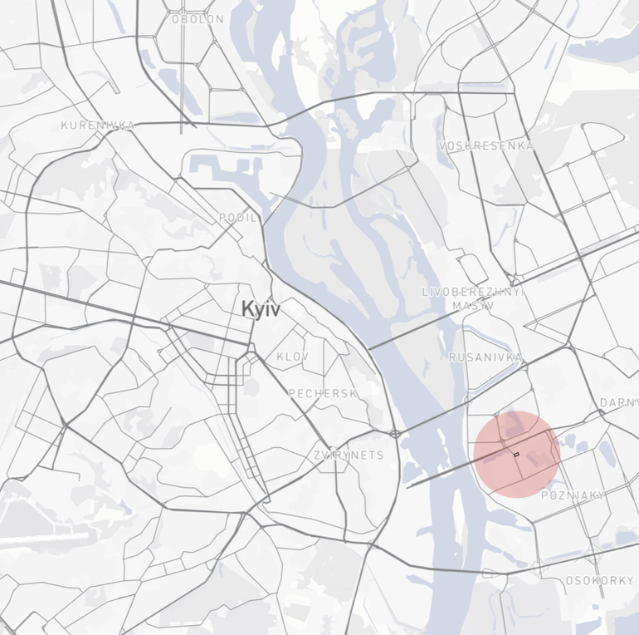
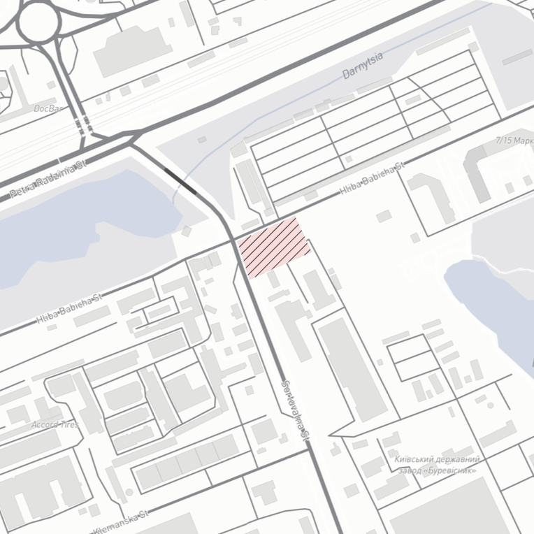
Сусідство з новими масштабними житловими комплексами (такими як ЖК Great, ЖК Urban Park) свідчить про зміну функціонального профілю району з промислового на житлово-громадський. Розміщення тут висотного багатофункціонального комплексу стане логічним завершенням формування нового громадського центру району та висотною домінантою, що організує простір навколо транспортного вузла.

5.3 Транспортна доступність та інфраструктура
Територія характеризується високим рівнем транспортної доступності, що є критично важливим для функціонування офісної та комерційної складових комплексу. Ділянка має зручне сполучення з магістральними шляхами міста завдяки безпосередній близькості до Дарницького мосту та Дніпровської набережної. Це забезпечує швидкий зв’язок як з діловим центром на Правому березі, так і з іншими районами Лівобережжя. Ключовою перевагою є пішохідна доступність до залізничної платформи «Березняки». Інтеграція комплексу з міською електричкою відповідає принципам сталого розвитку (TOD — Transit Oriented Development), дозволяючи резидентам та працівникам офісів уникати використання приватного автотранспорту.
5.4 Ландшафтний потенціал та екологічні аспекти
Унікальність ділянки полягає в її природному оточенні. Безпосереднє примикання до озера Нижній Тельбін відкриває широкі можливості для створення якісного рекреаційного середовища. Також поруч знаходиться озеро Тельбін, на якому організовані пляжі, зони для спорту та барбекю. Із протилежного боку – розташоване озеро Корольок із аналогічними зонами для купання.
Дане розташування забезпечує панорамні види на озера поруч, Дніпро та панораму правого берега Києва, що суттєво підвищує комерційну привабливість житла та офісів. Наявність водної поверхні дозволяє організувати благоустроєну набережну, яка стане частиною громадського простору комплексу та місцем тяжіння для мешканців мікрорайону.
5.5 Концепція формоутворення та об’ємно-просторова композиція
В основу архітектурного образу покладено принципи біоніки та композиційної динаміки. Будівля - вертикальну домінанта, що виростає з стилобатної частини, інтегруючись у містобудівний контекст прибережної зони мікрорайону.
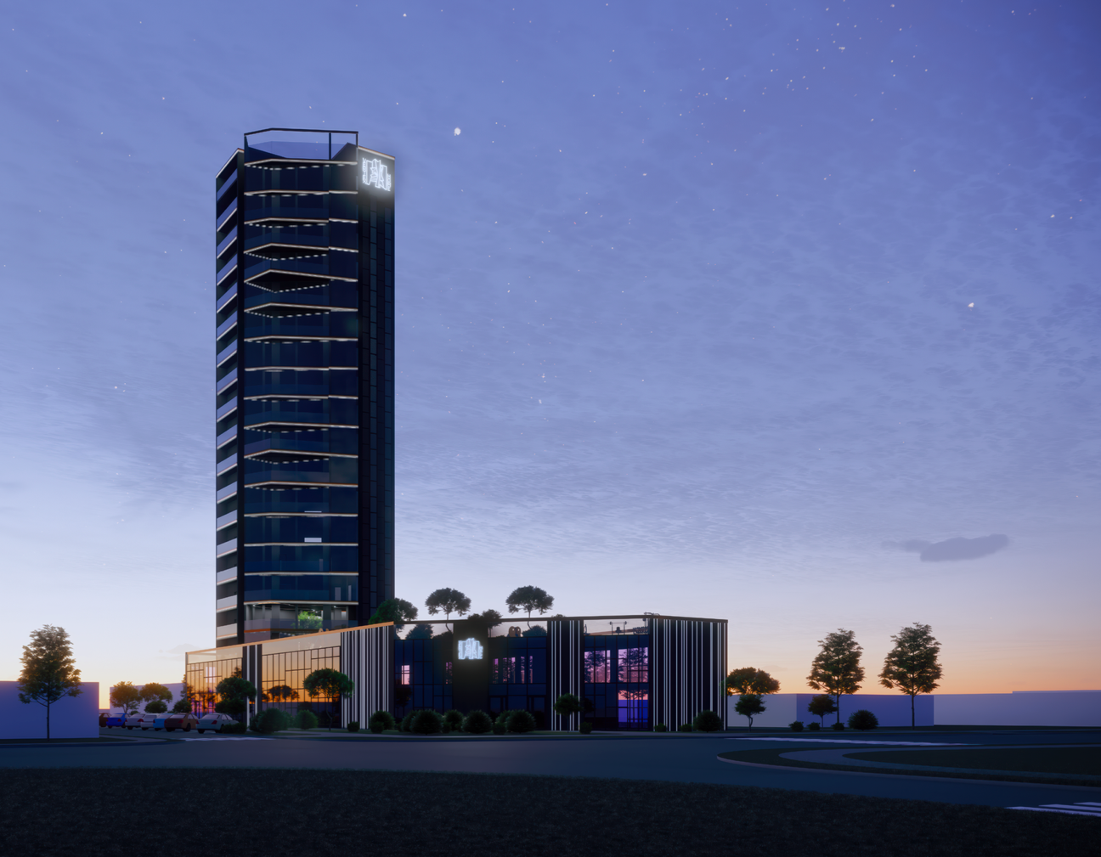
Головна особливість об’ємно-просторового вирішення - це унікальна конфігурація поверхів, яка змінюється за певним алгоритмом. Проектом передбачено ритмічний зсув площин трикутних балконів, розташованих на протилежних фасадах будівлі. Алгоритм формоутворення базується на циклічності в 4 поверхи:
- На базовому поверсі один балкон має максимальний виліт, а протилежний — мінімальний.
- З кожним наступним поверхом площа першого балкона поступово зменшується, а протилежного — дзеркально збільшується.
- Після досягнення пікових значень цикл розгортається у зворотному порядку.
Такий прийом створює візуальний ефект руху фасаду, позбавляючи висотну будівлю монотонності, притаманної типовій забудові. Крім естетичної функції, така пластика виконує роль пасивного сонцезахисту, де виступаючі частини балконів затінюють приміщення нижніх поверхів у літній період, а також слугує своєрідним захистом від вітрових навантажень, розрізаючи повітряні потоки.

5.6 Містобудівні рішення та організація ділянки
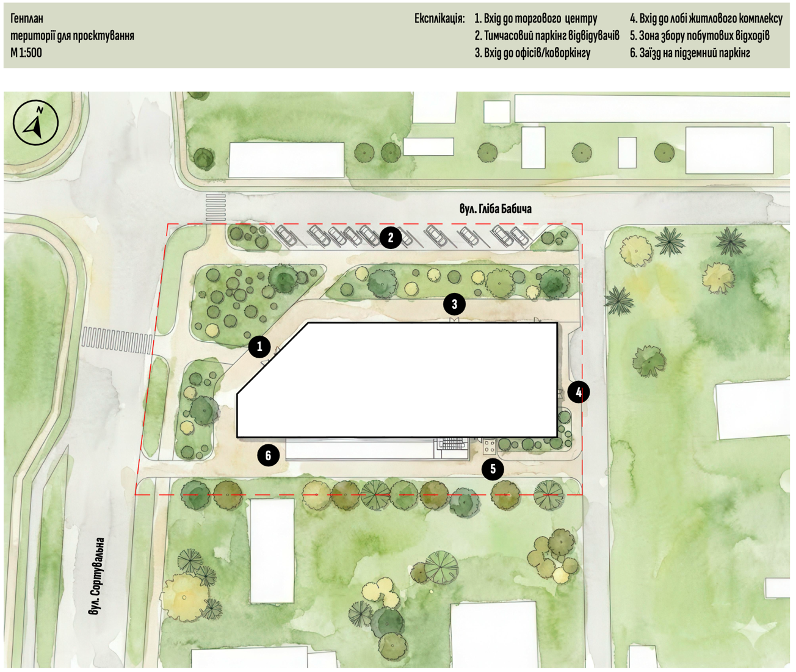
Територія розроблена із врахуванням потреб всіх категорій людей, які будуть перебувати у проєктованій будівлі. Перед будівлею розміщений тимчасовий паркінг на 15 паркомісць для відвідувачів сфери наданя послуг (або магазинів) та працівників. Перед входом у торгівельну частину – розміщується невелика відпочинкова зона у форматі скверу із зеленими насадженнями та лавами.

Позаду будівлі організовано пожежний об'їзд із твердим покриттям, розрахований на навантаження від пожежної автотехніки. Ширина проїзду складає нормативні 3,5м. Також цей проїзд використовується для доступу сміттєвозів до зони утилізації побутових відходів, яка розташована у підземному резервуварі.
Заїзд у підземний паркінг здійснюється через односмугову рампу. Враховуючи обмеженість простору та неможливість влаштування двосмугового руху, рух по рампі регулюється автоматизованою світлофорною системою (реверсивний рух), що унеможливлює зустрічне зіткнення автомобілів. Проектом передбачено влаштування залізобетонної підпірної стінки вздовж межі ділянки, що примикає до дороги. Це інженерне рішення запобігає зсуву ґрунту та захищає конструкції підземного паркінгу.
Із правого боку будівлі, біля вхідної групи у житлову частину організований карман на кілька паркомісць для тимчасового паркування. Поруч, біля зони

5.7 Ключові елементи архітектурно-планувальної концепції
Архітектурний образ будівлі формується трьома основними елементами, що випливають з її внутрішньої структури та функції.
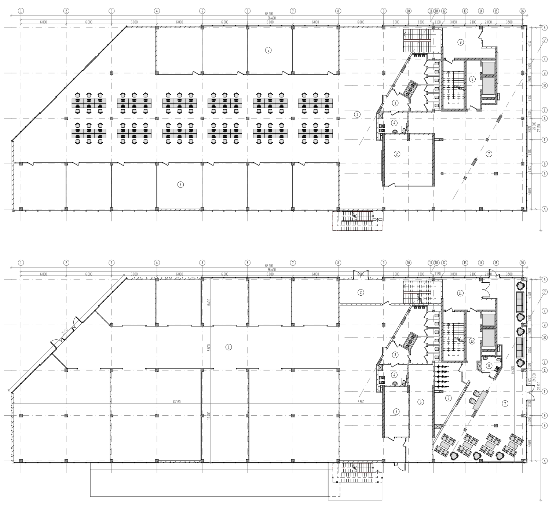
Стилобат (-1, 1-2 поверхи): Планування першого та другого поверхів максимально відкрите та гнучке. Великі прольоти між колонами дозволяють орендарям легко адаптувати простір під свої потреби, будь то магазин, ресторан чи офіс формату «open-space», коворкінг чи щось подібне. Вхідні групи у житлову частину, офісну, паркінг та зону ретейлу розташовані у різних частинах будівлі, що розділяє потоки людей, і не створює дискомфорту як мешканцям будівлі, так і працівникам чи відвідувачам.
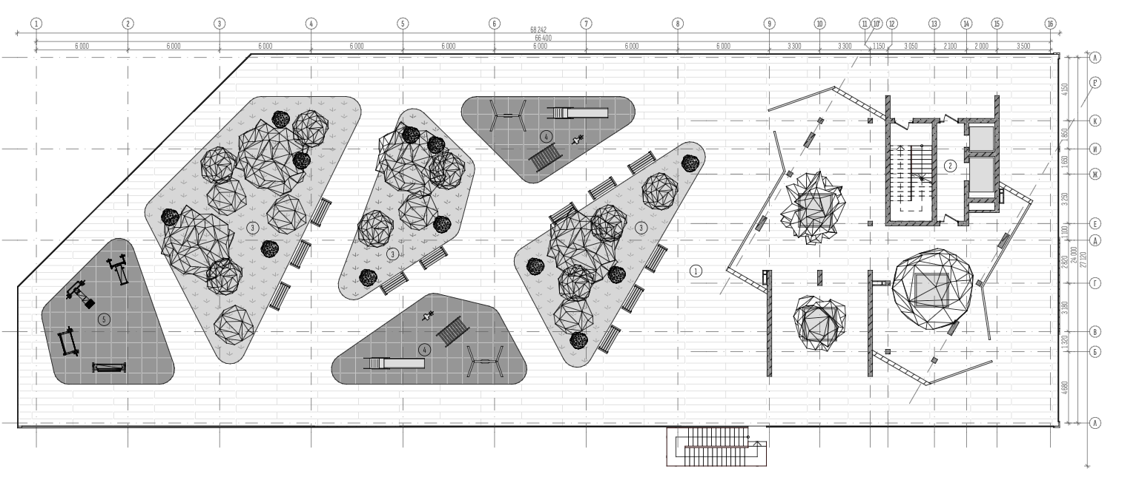
Рекреаційна тераса (3-4 поверхи): Простір відовідним чином зонований для уникнення конфлікту інтересів. Передбачена активна зона (дитячий, спортивний майданчики) та тиха зона для релаксації, відокремлені одна від одної елементами ландшафтного дизайну (зеленими насадженнями, зміною рівня покриття).
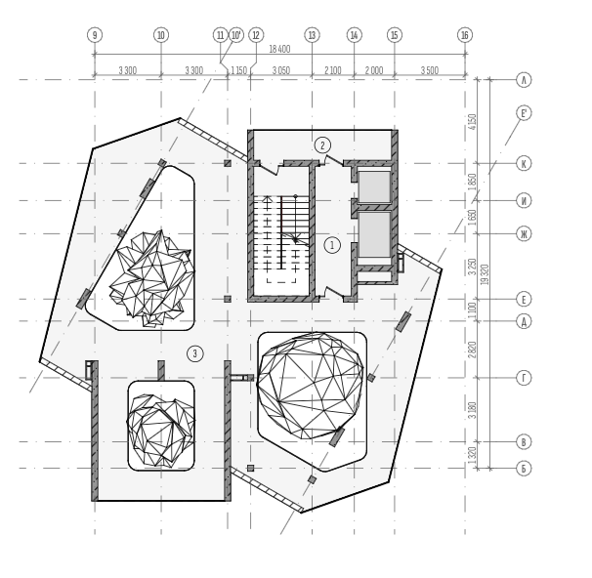

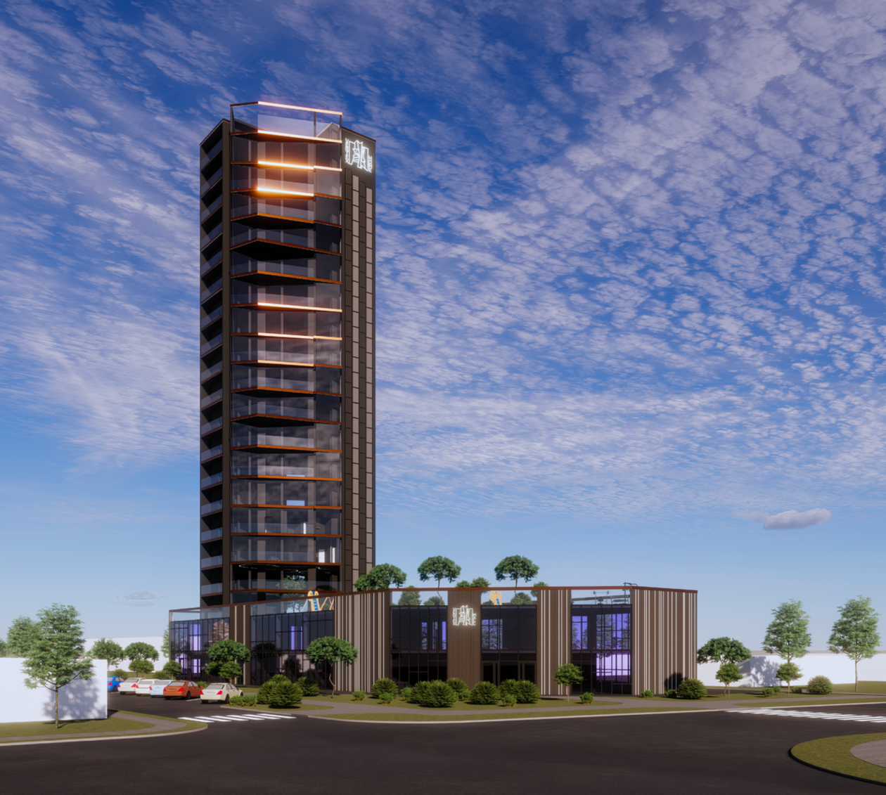
Житлова вежа (5-20 поверхи): Вертикальна струнка будівля, стає новою висотною домінантою мікрорайону. Мінімалістична, лаконічна форма привертає увагу, темний колір фасадів надає будівлі брутальності та строгості, тоді як скляні поверхні та динамічні тераси відображають небо і навколишню забудову, візуально розчиняючи масивний об'єм.

Комплекс має яскраво виражену структуру «вертикального міста» з чітким розмежуванням функцій по вертикалі.
Підземний рівень
Підземний поверх вирішує три стратегічні завдання: зберігання транспорту, інженерне забезпечення та цивільний захист.
- Паркінг: Місткість до 30 машино-місць. Планувальна сітка колон 6х6 м дозволяє компактно розмістити автомобілі та забезпечити нормативні радіуси розвороту.
- Споруда подвійного призначення (Укриття): Частина простору паркінгу адаптована для використання як укриття для мешканців та персоналу. Проектом передбачено санвузол, доступний для маломобільних груп населення (МГН), місця для сидіння та запаси технічної води.
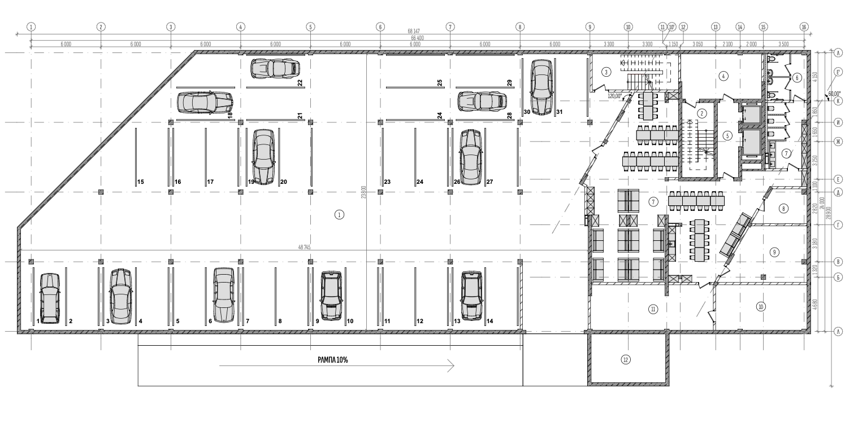
- Технічний блок: Відокремлений від зони зберігання авто протипожежними перегородками (електрощитова, водомірний вузол, насосна станція, індивідуальний тепловий пункт, вентиляційні камери)

Стилобатна частина
Перший поверх. Враховуючи скошену конфігурацію плями забудови, перший поверх віддано під комерційну функцію. Тут розташовуються магазини, бутіки, салони краси.
- Входи до торгових приміщень організовано безпосередньо з тротуару, автономно від житлової частини.
- Лобі житлової частини: Відокремлена парадна зона, що включає стійку рецепції (консьєржа), лаунж-зону для очікування гостей та універсальний санвузол для МГН. Це створює атмосферу готельного комфорту для мешканців.
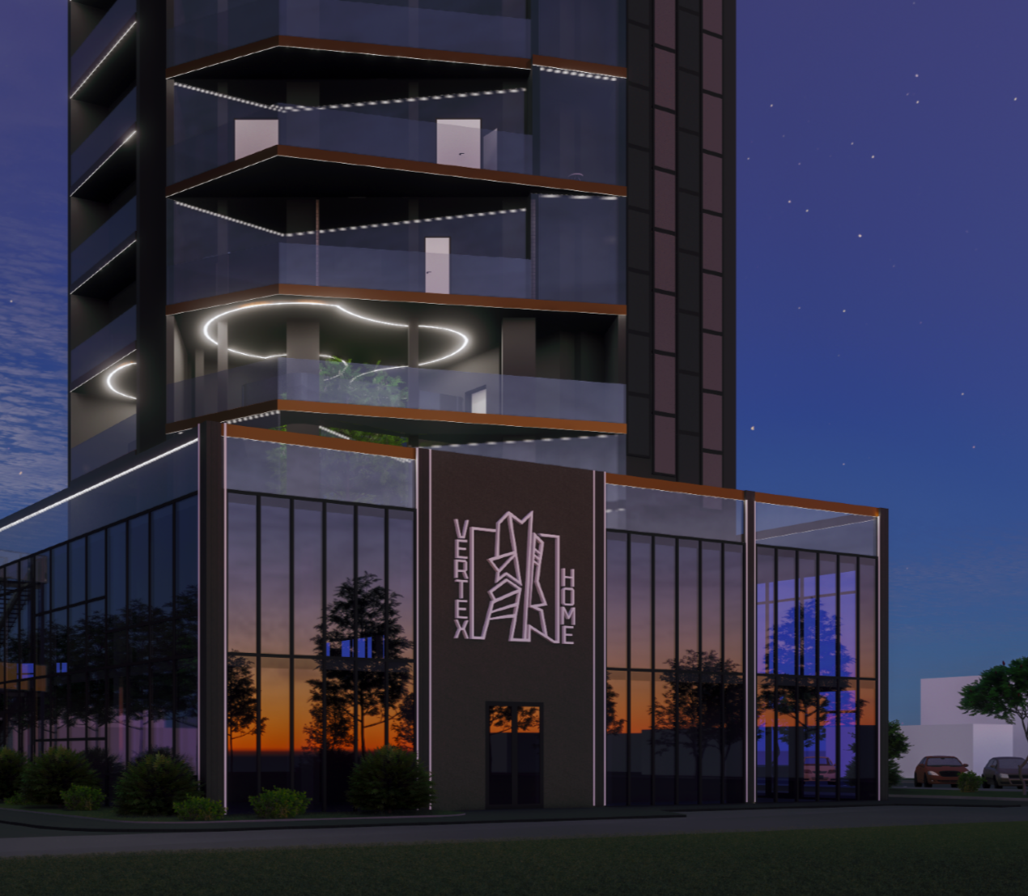

Другий поверх. Простір другого поверху відведено під офісні приміщення відкритого типу (Open Space) або коворкінг-центр. Це створює буферну зону між активною вулицею та житлом. Доступ сюди здійснюється через сходи з першого поверху.
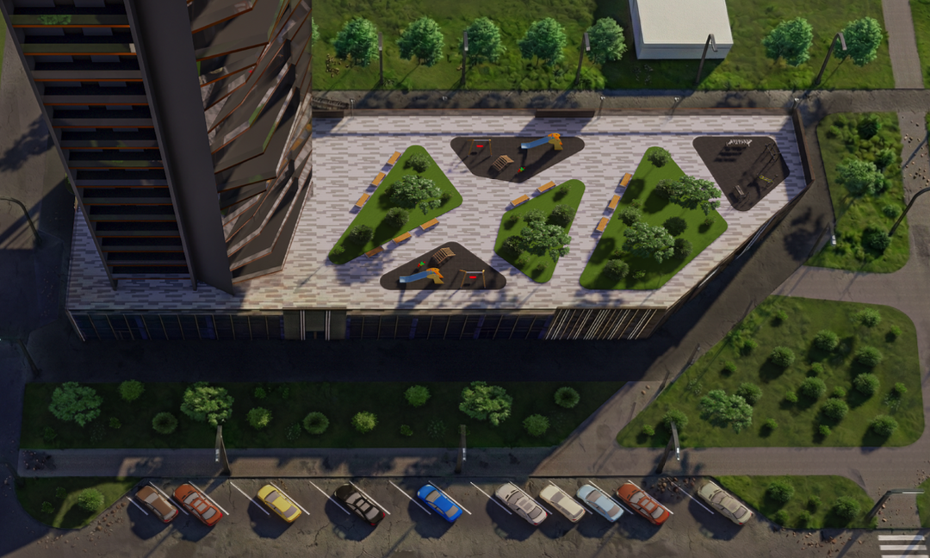
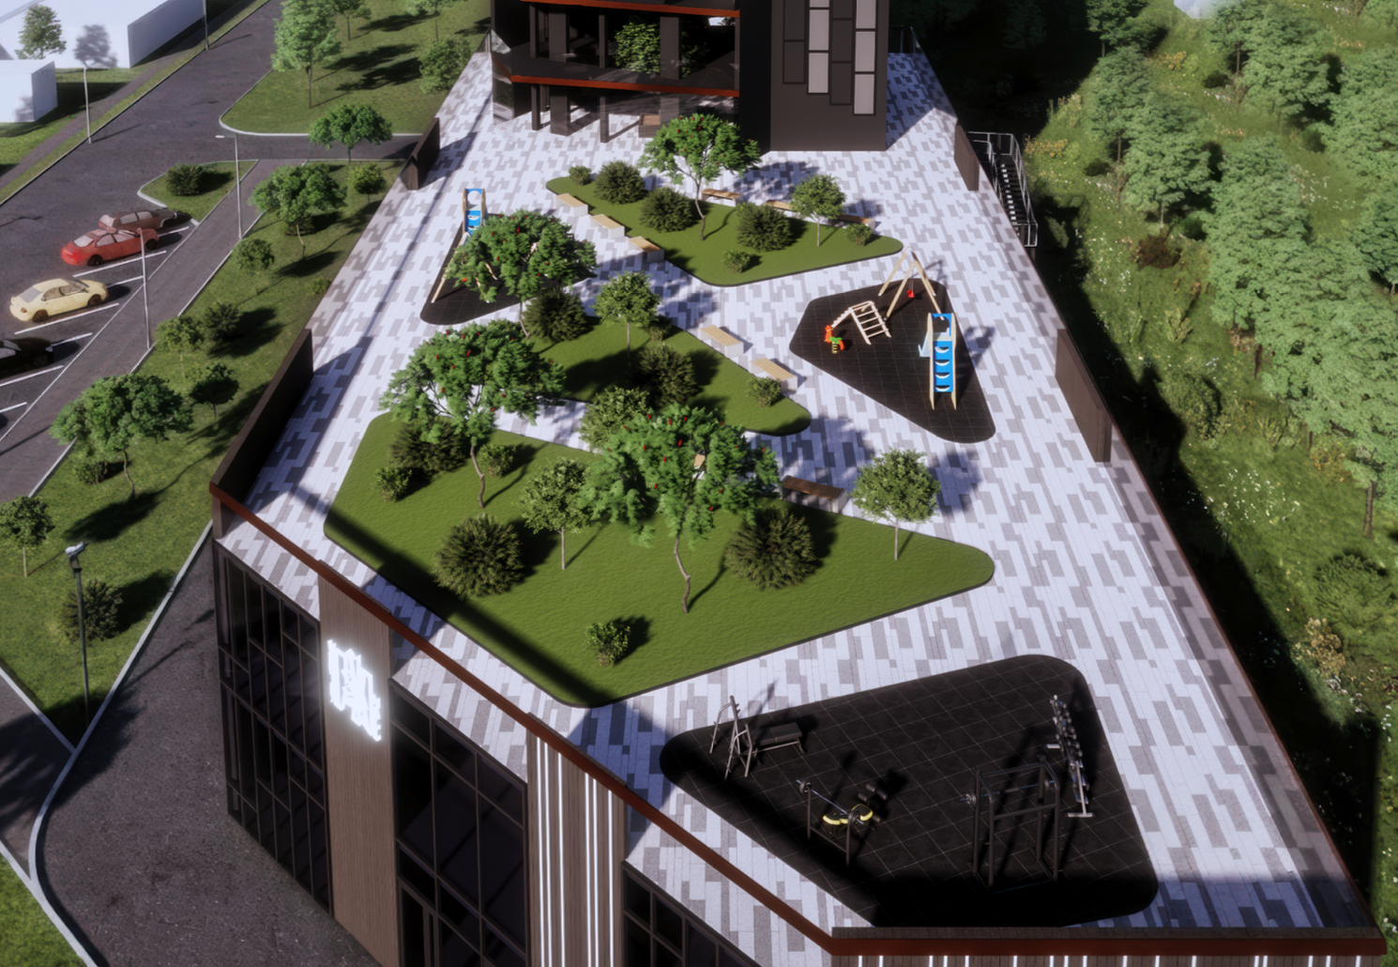
Експлуатована покрівля стилобату
На відмітці покрівлі другого поверху створено приватну прибудинкову територію, що компенсує відсутність двору на рівні землі. Планувальні елементи:
- Озеленення: Висадка дерев та кущів у спеціальні стаціонарні катки з системою дренажу та автополиву. Невеликі плями грунтового покриву із газоном.
- Активні зони: Дитячий ігровий майданчик з безпечним гумовим покриттям та спортивна зона.
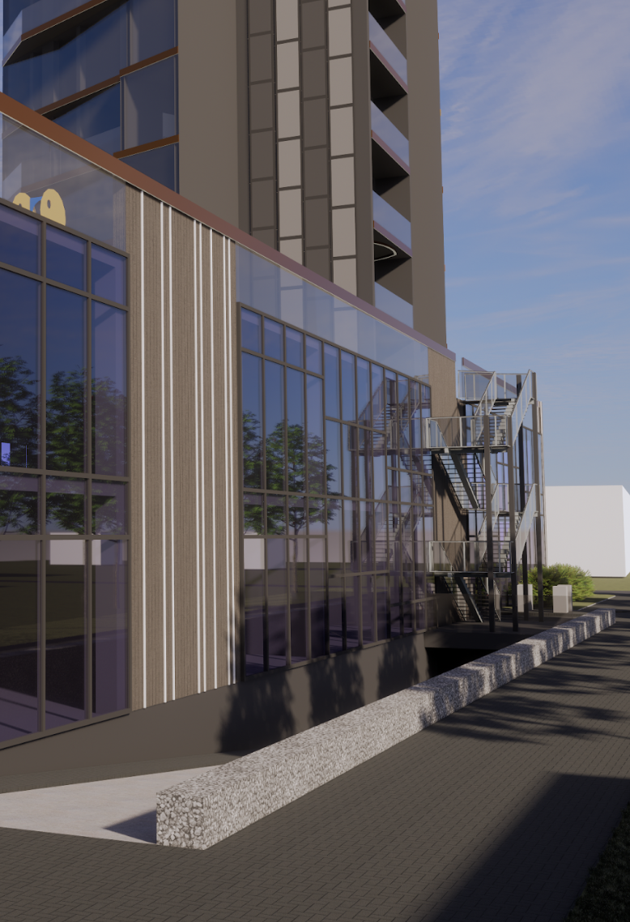
- Безпека: Периметр огороджено гартованим склом триплекс висотою 1,6 м, що захищає від вітру та падіння, але не перекриває візуальний зв'язок з оточенням.

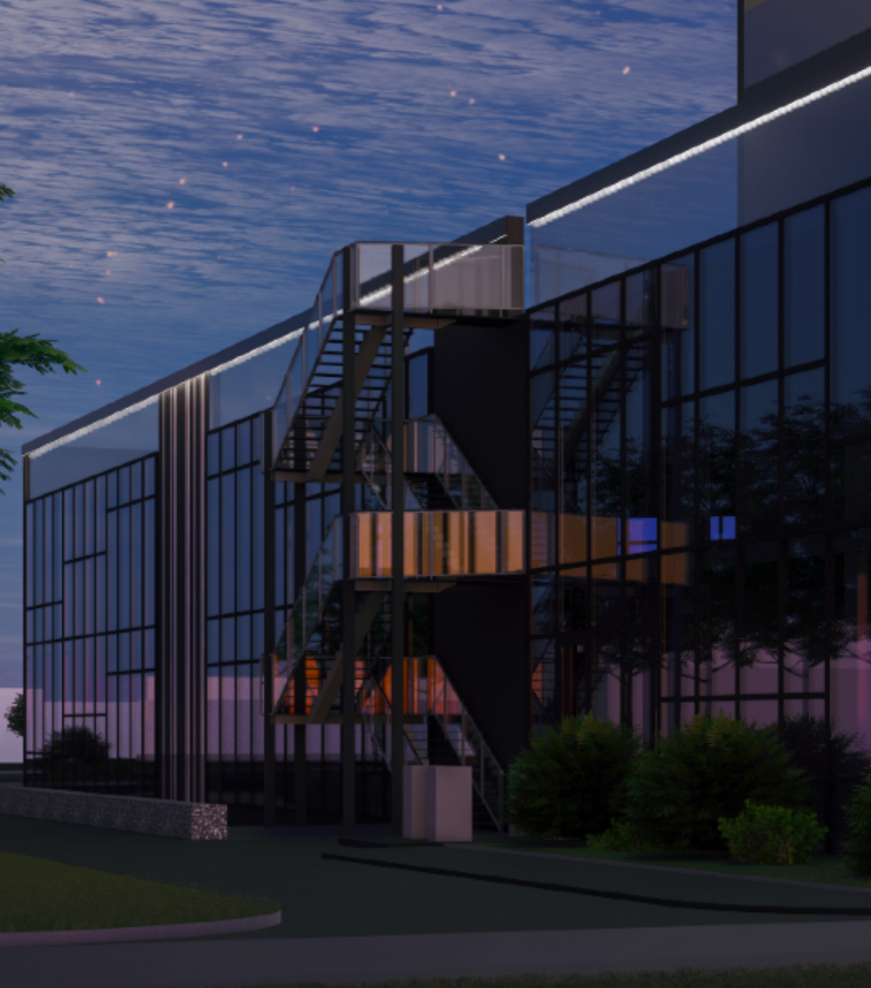
- Евакуація: Передбачено відкриті металеві сходи типу С3, що ведуть з тераси безпосередньо на рівень землі.

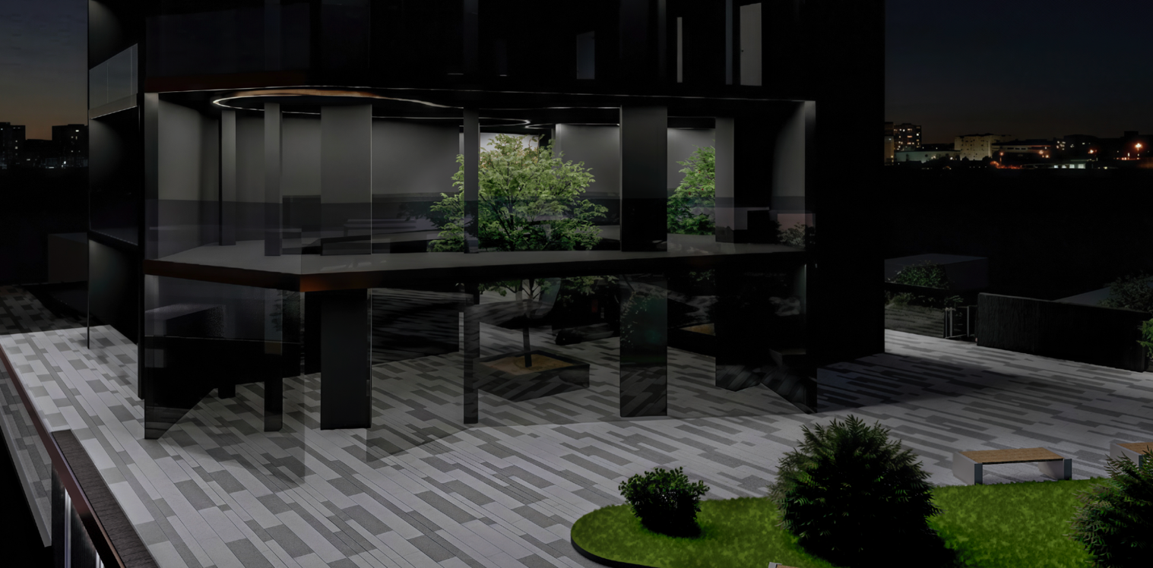
Унікальною особливістю проекту є дворівневий відкритий простір на 3-му та 4-му поверхах. Це частково відкрита терасована зона («небесний сад»), інтегрована в об'єм будівлі. Тут висаджено крупномірні дерева (із неглибокою кореневою системою, і витривалістю до нашого типу клімату), що створює ефект парку на висоті. Ця зона слугує місцем зустрічі сусідів, екологічним фільтром, адже зелені насадження затримують пил та знижують рівень шуму для квартир, розташованих вище, і невеликим «вау-ефектом» як для жителів, так і для пересічних людей.

Житлова частина, типологія поверхів
Планувальна структура житлових поверхів розроблена у трьох варіантах, що дозволяє адаптувати будівлю під різні ринкові запити.
Будівля має два ядра жорсткості: комунікаційне ядро (містить незадимлювану сходову клітку (тип Н1) та ліфтовий хол та архітектурно-конструктивне ядро: (симетрично розташований жорсткий елемент, частина плану поверху що містить житлову площу та лоджію, що виходить на фасад).

Варіативність планувань:
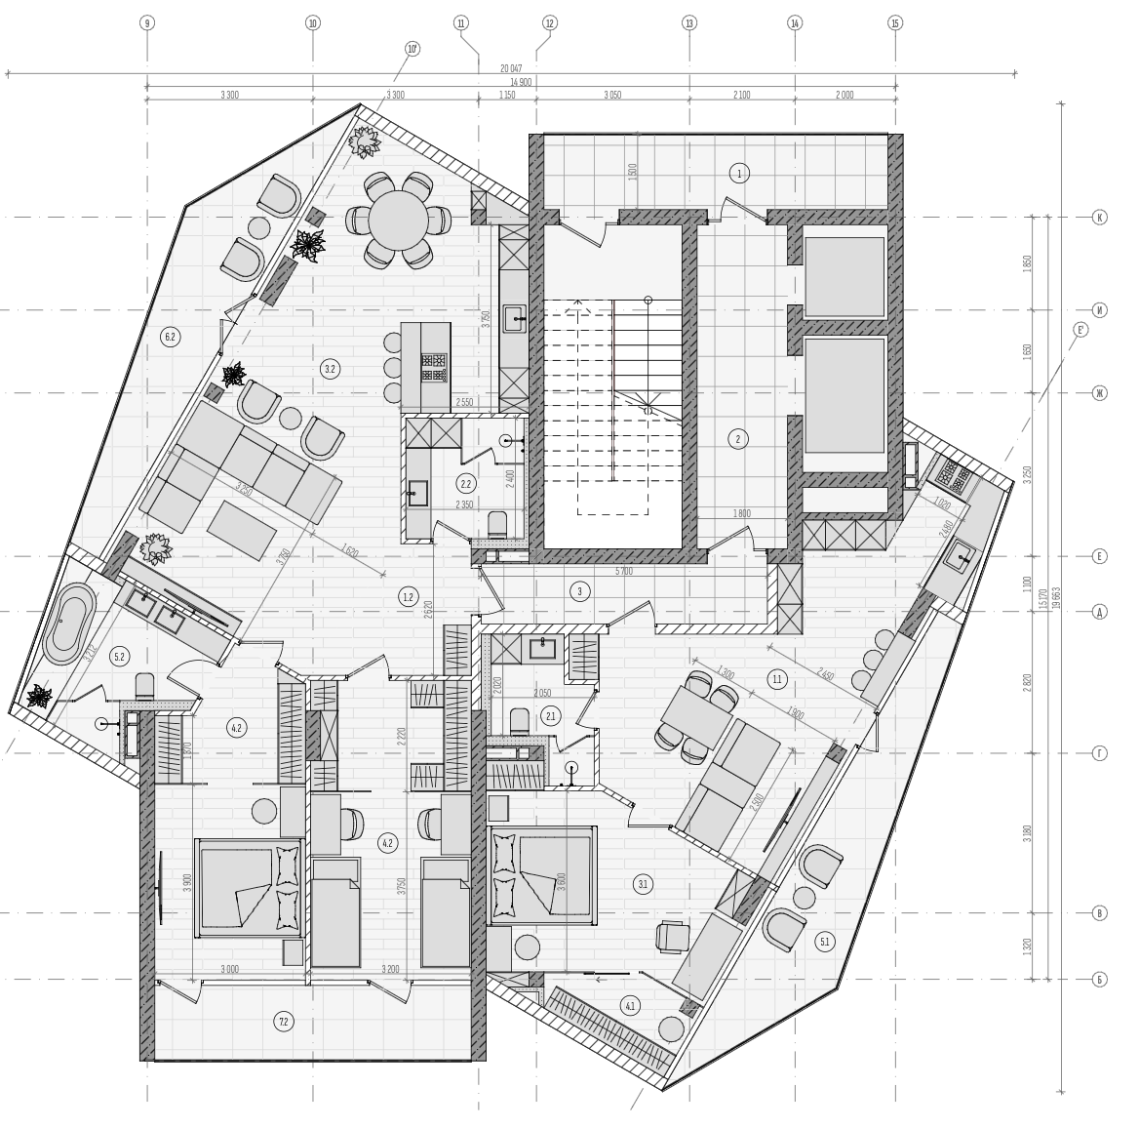
- Тип А (Комфорт): 2 квартири на поверх. Велика трикімнатна квартира площею ~110 м² (з майстер-спальнею та великою вітальнею) та двокімнатна квартира ~60 м².

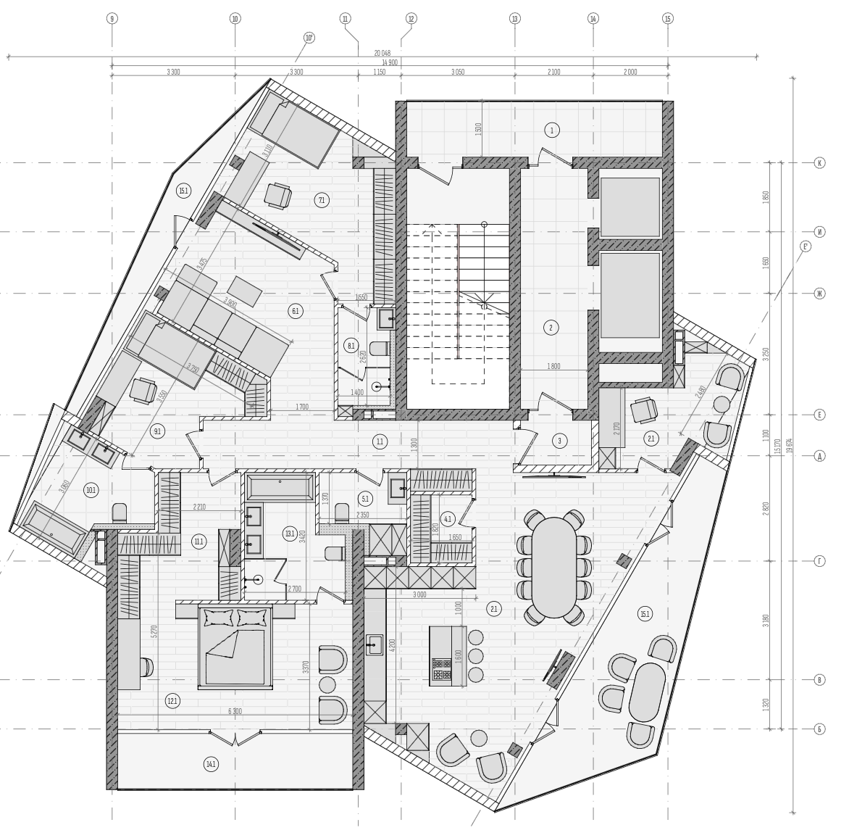
- Тип Б (Преміум): 1 квартира на поверх (пентхаус) з круговим оглядом на 360 градусів.

Експлуатована покрівля технічного поверху.
Дах висотної частини є функціональним продовженням рекреаційної інфраструктури. Тут облаштвано лаунж-зону з місцями для барбекю (електрогрилі), технічну надбудову для машинних відділень ліфтів, по периметру встановлено вітрозахисні екрани (висотою 2,5–3,0 м) з прозорого матеріалу, що забезпечують комфортне перебування людей на висоті.
5.8 Загальна конструктивна концепція, основні несучі елементи, конструктивне рішення терас
Для будівлі такої поверховості та складної архітектурної форми обрано найнадійнішу та найпоширенішу в сучасному висотному будівництві систему — монолітний залізобетонний каркас. Ця система забезпечує високу несучу здатність для сприйняття значних вертикальних та горизонтальних навантажень, просторову жорсткість та стійкість, свободу планувальних рішень завдяки можливості створювати великі прольоти та розміщувати вертикальні несучі елементи (колони, пілони) відповідно до архітектурного задуму, довговічність та високу вогнестійкість конструкцій. Для подовження терміну експлутатації можна використовувати такий матеріал як самовідновлюваний бетон.
Два ядра жорсткості - це ключовий елемент, що забезпечує стійкість житлової частини будівлі. Монолітні залізобетонні стіни ядра сприймають основну частину горизонтальних навантажень (вітер, можливі сейсмічні впливи) і працюють як вертикальні консолі, защемлені у фундаменті. Їхнє розташування в плані є оптимальним для ефективної роботи проти кручення будівлі. В межах ядер раціонально розміщені вертикальні комунікації: незадимлевана сходова клітка Н1 та дві ліфтові шахти.
Колони та пілони прямокутного перерізу у стилобатній частині оптимізовані для можливості організації паркінгу на підземному рівні, і для вільного планування офісів/магазинів. Їх крок 6м х 6м. У зоні житла – сітка колон розташована із врахування форми будівлі (частково повернута під кутом 30^{о}) та із розташуванням нависаючих терас.
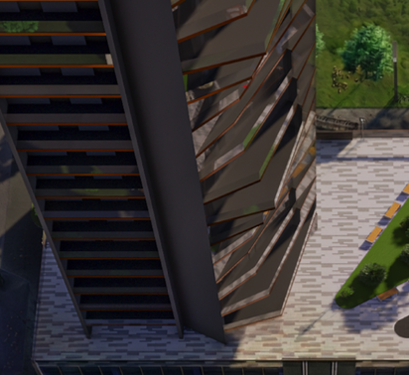
Виступаючі тераси є найбільш складним з конструктивної точки зору елементом. Вони реалізуються як консольні виноси монолітної плити перекриття. Виконується детальний розрахунок консолей на міцність та деформативність (прогини), з урахуванням власної ваги, ваги огороджень, снігового навантаження та корисного навантаження. Армування цих ділянок є посиленим. Місце примикання консольної плити тераси до зовнішньої стіни є потенційним містком холоду. Для запобігання промерзанню та тепловтратам у цьому вузлі обов'язково встановлюються спеціальні термоізоляційні вкладиші (терморозриви). При необхідності – у місцях великого вильоту залізобетонної плити можна додати балки, для підсилення стійкості та міцності конструкції загалом.

5.9 Енергоефективна оболонка
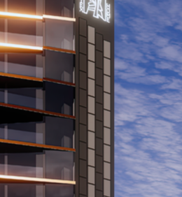
Важливим елементом архітектурного образу є інтеграція відновлюваних джерел енергії. На південному та північному фасадах, у глухих зонах (на стінах залізобетонного ядра), запроектовано встановлення фотоелектричних панелей. Це дозволяє частково забезпечити потреби місць загального користування (освітлення холів, робота ліфтів) власною електроенергією, що відповідає сучасним вимогам сталого розвитку та особливо критично важливо у сучасних реаліях.

5.10 Відповідь на потреби користувача
Запропоноване архітектурно-планувальне рішення комплексно відповідає на запити сучасного міського жителя:
- Потреба в приватності задовольняється концепцією «1-3 квартири на поверсі» та фізичним відділенням житла від громадських зон.
- Потреба в особистому відкритому просторі реалізована через створення великих індивідуальних терас.
- Потреба в безпеці забезпечується розділенням потоків, системою контролю доступу до житлової частини та рекреаційної зони, наявністю консьєрж-сервісу.
- Потреба в інфраструктурі вирішується за рахунок інтеграції комерційних та сервісних функцій у стилобатній частині.
- Потреба в екологічному та здоровому середовищі задовольняється створенням ексклюзивної зеленої зони відпочинку та використанням якісних, екологічних матеріалів.
Висновок до розділу V
Запропонована проєктна пропозиція висотного багатофункціонального комплексу на вулиці Сортувальній у мікрорайоні Позняки-Західні демонструє сучасний підхід до вирішення архітектурних та містобудівних завдань в умовах ущільненої забудови. Комплексний аналіз вихідних даних дозволив сформувати цілісну концепцію, яка поєднує інноваційні формотворчі прийоми, функціональну гнучкість та принципи сталого розвитку.
Розроблена об’ємно-просторова композиція, заснована на біонічних принципах та динамічній зміні поверхових планів, не лише створює виразний архітектурний образ, але й ефективно вирішує питання інсоляції та вітрозахисту. Інтеграція "вертикального міста" з чітким зонуванням функцій — від громадського стилобату до приватних житлових апартаментів — забезпечує комфортне співіснування різних груп користувачів, уникаючи перетину потоків та конфліктів інтересів. Особливої уваги заслуговує рішення щодо компенсації прибудинкової території за рахунок експлуатованих покрівель та рекреаційних терас, що є критично важливим в умовах обмеженої площі ділянки. Впровадження енергоефективних технологій, таких як BIPV-системи, та створення розвиненої інженерної інфраструктури, включаючи споруди подвійного призначення, підкреслює актуальність та життєздатність проєкту в сучасних реаліях.
Реалізація даного проєкту сприятиме формуванню нового громадського центру району, покращенню якості міського середовища та створенню комфортних умов для проживання, праці та відпочинку, відповідаючи на зростаючі вимоги до якості життя у сучасному мегаполісі.

СПИСОК ВИКОРИСТАНИХ ДЖЕРЕЛ
- Архітектурне проектування: методичні вказівки до виконання етапів та оформлення архітектурного проекту на тему: «Багатофункціональний житловий комплекс». — Суми : Сумський національний аграрний університет, 2017.
- Габрель М. М. Просторова організація містобудівних систем : монографія / М. М. Габрель ; Ін-т регіональних досліджень НАН України. — Київ : Вид. дім А.С.С., 2004. — С. 155–230.
- Гнат Г. О. Формування планувальної структури квартир соціального і доступного житла : автореф. дис. … канд. архітектури : 18.00.02 / Г. О. Гнат. — Львів, 2013. — 20 с.
- Давиденко В. В. Типи позаквартирних приміщень та ступені доцільності їх розміщення в структурі житлового будинку і прибудинковій території / В. В. Давиденко // Містобудування та територіальне планування. — 2013. — Вип. 50. — С. 134–139.
- ДБН Б.2.2-12:2019. Планування та забудова територій. — [Чинний від 2019–10–01]. — Київ : Мінрегіон України, 2019. — 185 с.
- ДБН В.1.1-7:2016. Пожежна безпека об’єктів будівництва. Загальні вимоги. — [Чинний від 2017–05–01]. — Київ : Мінрегіон України, 2017. — 37 с.
- ДБН В.2.2-5:2023. Захисні споруди цивільного захисту. — [Чинний від 2023–11–01]. — Київ : Мінрегіон, 2023. — 89 с.
- ДБН В.2.2-9:2018. Громадські будинки та споруди. Основні положення. — [Чинний від 2019–06–01]. — Київ : Мінрегіон України, 2019. — 42 с.
- ДБН В.2.2-15:2019. Будинки і споруди. Житлові будинки. Основні положення. — [Чинний від 2019–12–01]. — Київ : Мінрегіон України, 2019. — 46 с.
- ДБН В.2.2-40:2018. Інклюзивність будівель і споруд. Основні положення. — [Чинний від 2019–04–01]. — Київ : Мінрегіон України, 2019. — 64 с.
- ДБН В.2.3-15:2007. Споруди транспорту. Автостоянки і гаражі для легкових автомобілів. — [Чинний від 2007–08–01]. — Київ : Мінрегіонбуд України, 2007. — 35 с.
- ДБН В.2.6-220:2017. Покриття будівель і споруд. — [Чинний від 2018–01–01]. — Київ : Мінрегіон України, 2017. — 68 с.
- Єжов В. І. Архітектура громадських будівель і комплексів : підручник / В. І. Єжов, С. В. Єжов, Д. В. Єжов ; за заг. ред. В. І. Єжова. — Київ : ВІСТКА, 2006. — 380 с.
- Єремиця О. Публічний простір багатоповерхової будівлі / О. Єремиця // Теоретичні та прикладні питання державотворення. — 2025. — № 33. — DOI: https://doi.org/10.35432/tisb332025331449.
- Король В. П. Архітектурне проектування житла : навч. посіб. / В. П. Король. — К. : ФЕНІКС, 2006. — 208 с.
- Кияненко К. В. Конгломерати, комплекси, гібриди: патерни багатофункціональності в житлі / К. В. Кияненко // Житлові стратегії. — 2018. — Т. 5, № 2. — С. 119–136.
- Лях В. М. Типологія житлових та виробничих будинків і споруд : навч. посіб. / В. М. Лях, А. С. Бородай, Д. С. Бородай ; за заг. ред. В. М. Ляха. — Полтава : ПолтНТУ, 2015. — 269 с.
- Павлів А. П. Особливості формування екстер'єрів багатоповерхових житлових будинків та комплексів 2014–2015 рр. м. Львова / А. П. Павлів // Вісник Нац. ун-ту "Львівська політехніка". Серія: Архітектура. — 2015. — № 836. — С. 53–59.
- Проблеми та перспективи розвитку житлової забудови в умовах комплексної реконструкції міста : монографія / Ю. І. Гайко, Т. В. Жидкова, Т. М. Апатенко та ін. ; за заг. ред. Ю. І. Гайка, Т. В. Жидкової ; Харків. нац. ун-т міськ. госп-ва ім. О. М. Бекетова. — Харків : ХНУМГ ім. О. М. Бекетова, 2019. — 247 с.
- Самойлович В. В. Принципи формування здорового житлового середовища як складової салютогенного дизайну / В. В. Самойлович, С. Ф. Юнаков // Art and Design. — 2021. — № 4 (21). — С. 138–146. — DOI: https://doi.org/10.30857/2617-0272.2021.4.11.
- Сидоренко А. О. Особливості архітектурно-планувальної організації житлової забудови підвищеної щільності / А. О. Сидоренко, О. І. Жовква // Теорія та практика дизайну : зб. наук. пр. Серія: Архітектура та будівництво. — 2023. — Вип. 29–30. — С. 127–137. — DOI: https://doi.org/10.32782/2415-8151.2023.29-30.15.
- Смадич І. П. Категорійно-понятійний апарат в дослідженні соціокультурних потреб людини та його роль в формуванні архітектури житла / І. П. Смадич // Містобудування та територіальне планування. — 2019. — Вип. 71. — С. 175–188.
- Смадич І. П. Класифікація соціальних чинників: характеристики, показники та критерії оцінки їх впливу на архітектуру житлового середовища / І. П. Смадич // «Молодий вчений». — 2020. — № 1 (77). — С. 62. — DOI: https://doi.org/10.32839/2304-5809/2020-1-77-14.
- Соловей О. Багатофункціональні комплекси: особливості девелопменту / О. Соловей // Commercial Property. — 2007. — № 5 (45).
- Тимченко Р. А. Норми проектування та експлуатаційні фактори висотних будівель і споруд / Р. А. Тимченко, Д. А. Кришко, О. С. Мокшина // Проблеми будівництва в світлі євроінтеграції : матеріали Міжнар. наук.-практ. конф. (22-24 листопада 2007 р.). — Кривий Ріг : Криворізький технічний університет, 2007. — С. 49–52.
- Тимченко Р. О. Багатофункціональний житловий комплекс у міському середовищі / Р. О. Тімченко, Д. А. Крішко, О. С. Сушко // Містобудування та територіальне планування. — 2017. — Вип. 63. — С. 416–421.
- Топорков В. Г. Озеленені тераси в житловій багатоповерховій архітектурі / В. Г. Топорков, А. А. Плічко // Архітектурний вісник КНУБА. — 2017. — Вип. 11–12. — С. 492–497.
- Харченко О. С. Типи поліфункціональних житлових комплексів у структурі сучасного міста / О. С. Харченко // Вісник Придніпровської державної академії будівництва та архітектури. — 2012. — № 9 (174). — С. 34–39.
- Яременко Л. В. Планировка и благоустройство жилых территорий : монографія / Л. В. Яременко. — Київ, 2004. — 154 с.
- 111 West 57th Street // Cestee. – Режим доступу: https://www.cestee.com/destination/united-states-of-america/new-york/111-west-57th-street.
- 111 West 57th Street // Wikipedia. – Режим доступу: https://en.m.wikipedia.org/wiki/111_West_57th_Street.
- 111 West 57th Street // Офіційний сайт. – Режим доступу: https://www.111w57.com/.
- 125 Greenwich Street // Viñoly. – Режим доступу: https://vinoly.com/works/125-greenwich-street/.
- 210 Bloor // Archinect. – Режим доступу: https://archinect.com/corearchitects/project/210-bloor.
- 210 Bloor // The Architecture Community. – Режим доступу: https://www.thearchitecturecommunity.com/210-bloor-core-architects-world-design-awards-2024/.
- 220 Central Park South // The Real Deal. – Режим доступу: https://therealdeal.com/new-york/2015/03/06/inside-220-cps-a-full-look-at-the-buildings-prices-floor-plans/.
- 220 Central Park South // Wikipedia. – Режим доступу: https://en.wikipedia.org/wiki/220_Central_Park_South.
- 432 Park Avenue // Viñoly. – Режим доступу: https://vinoly.com/works/432-park-avenue/.
- 520 Park Avenue // 6sqft. – Режим доступу: https://www.6sqft.com/exclusive-reveal-asking-prices-floorplans-for-520-park-avenue-the-next-billionaires-row-blockbuster/.
- 520 Park Avenue // RAMSA. – Режим доступу: https://www.ramsa.com/projects/project/520-park-avenue.
- 520 Park Avenue // Wikipedia. – Режим доступу: https://en.wikipedia.org/wiki/520_Park_Avenue.
- 56 Leonard Street // ArchDaily. – Режим доступу: https://www.archdaily.com/870107/305-56-leonard-street-herzog-and-de-meuron?ad_source=search&ad_medium=projects_tab.
- 410 Pitt Street // ArchitectureAU. – Режим доступу: https://architectureau.com/articles/durbach-block-jaggers-designs-sydney-pencil-tower/.
- 410 Pitt Street // Durbach Block Jaggers. – Режим доступу: https://durbachblockjaggers.com/projects/commercial/410-pitt-st.
- Artisan Tower // nArchitects. – Режим доступу: https://narchitects.com/work/hong-kong-mixed-use-tower/.
- Carmel Place // Architect Magazine. – Режим доступу: https://www.architectmagazine.com/project-gallery/carmel-place_o.
- Carmel Place // nArchitects. – Режим доступу: https://narchitects.com/work/carmel-place/.
- Carmel Place // SkyscraperCenter. – Режим доступу: https://www.skyscrapercenter.com/building/carmel-place/16874.
- Central Park Tower // ArchDaily. – Режим доступу: https://www.archdaily.com/963521/paul-clemence-releases-images-of-the-worlds-tallest-residential-skyscraper.
- Central Park Tower // Smith Gill. – Режим доступу: https://smithgill.com/work/central_park_tower/.
- Central Park Tower // Wikipedia. – Режим доступу: https://en.wikipedia.org/wiki/Central_Park_Tower.
- Cinnamon Tower and Pavilion // ArchDaily. – Режим доступу: https://www.archdaily.com/800232/cinnamon-tower-and-pavilion-bolles-plus-wilson?ad_source=search&ad_medium=projects_tab.
- Cinnamon Tower and Pavilion // Bolles+Wilson. – Режим доступу: https://bolles-wilson.com/project/cinnamon-tower/.
- Clark County Mixed-Use Design Standards. — Washington, March, 2006.
- Coupland A. Reclaiming the City: Mixed Use Development / A. Coupland. — London: Taylor & Francis, 1997.
- Grapevine Residences // Amazing Architecture. – Режим доступу: https://amazingarchitecture.com/residential-building/grapevine-mashhad-iran-by-barsav-office.
- Grapevine Residences // ArchDaily. – Режим доступу: https://www.archdaily.com/1020407/grape-meme-residences-barsav-architecture-office?ad_source=search&ad_medium=projects_tab.
- Jade Building // ArchDaily. – Режим доступу: https://www.archdaily.com/918544/jade-building-fgmf-arquitetos?ad_source=search&ad_medium=projects_tab.
- Mixed Use Design Manual. — Colorado Springs.
- Mixed-Use Development Ordinances. — Manchester: Southern New Hampshire Planning Commission, January 2006.
- Muraba Veil // World Architecture. – Режим доступу: https://worldarchitecture.org/architecture-news/fhcpg/rcr-arquitectes-unveils-design-for-muraba-veil-a-new-form-of-skyscraper-for-dubai.html.
- Muraba Veil // Офіційний сайт. – Режим доступу: https://www.muraba.ae/muraba-veil.
- One Hoshang // Squire & Partners. – Режим доступу: https://squireandpartners.com/architecture/international/one-hoshang/.
- One Madison // StreetEasy. – Режим доступу: https://streeteasy.com/building/one-madison.
- One Madison // Wikipedia. – Режим доступу: https://en.wikipedia.org/wiki/One_Madison.
- Radical Shipping Container Skyscraper // ArchDaily. – Режим доступу: https://www.archdaily.com/772414/ga-designs-radical-shipping-container-skyscraper-for-mumbai-slum?utm_source.
- Radical Shipping Container Skyscraper // Re-Thinking The Future. – Режим доступу: https://www.re-thinkingthefuture.com/case-studies/a12602-shipping-container-skyscraper-for-mumbai-slum-by-ganti-asociates-ga-design/.
- Tammo Prinz Architects propose Platonian Tower in Lima // ArchDaily. – Режим доступу: https://www.archdaily.com/500635/tammo-prinz-architects-propose-platonian-tower-in-lima?ad_medium=gallery.
- The Silo // ArchDaily. – Режим доступу: https://www.archdaily.com/874698/the-silo-cobe.
- The Silo // ArchEyes. – Режим доступу: https://archeyes.com/the-silo-apartment-building-in-copenhagen-cobe/.
- The Silo // COBE. – Режим доступу: https://www.cobe.dk/projects/the-silo.

